**[Escriba el nombre de la compañía]**

[Año]

**[Escriba el título del documento]**

**[Escriba el subtítulo del documento]**

**Bárbara Seguí Navarro**

Índice

1. Introducción 3

2. Licencias 4

3. Particionado 5

4. Arranque y parada de servicios 6

5. Administración remota 7

5.1. SSH, SFTP, SCP 7

5.1.1. CentOS 11

5.1.2. FreeBSD 21

5.1.3. Windows Server 26

5.2. VNC 30

5.2.1. CentOS 31

5.2.2. FreeBSD 35

5.2.3. Windows Server 38

5.3. Terminal Services 40

5.3.1. CentOS 40

5.3.2. FreeBSD 43

5.3.3. Windows Server 46

5.4. Freenx 46

5.4.1. CentOS 47

5.4.2. Windows Server 52

6. Servidor de Directorios 53

6.1. Active Directory 54

6.2. OpenLDAP 58

CentOS 58

FreeBSD 65

7. Gestión de usuarios 69

8. Servicio DNS 69

8.1. CentOS 69

8.2. FreeBSD 69

9. Servicio DHCP 69

10. Servidor de archivos 69

10.1. NFS 69

CentOS 69

FreeBSD 74

Windows Server 75

10.2. Samba 81

CentOS 81

FreeBSD 86

Windows Server 88

11. Servidor de Impresión 92

11.1. CentOS 92

12. Servidor de Correo 100

13. Servidor FTP 100

13.1. CentOS 101

13.2. FreeBSD 104

13.3. Windows Server 106

14. Emulación de otro sistema operativo 111

14.1. CentOS 111

14.2. FreeBSD 112

14.3. Windows Server 114

# Introducción

# Licencias

# Particionado

# Arranque y parada de servicios

# Administración remota

## SSH, SFTP, SCP

**SSH** (**S**ecure **SH**ell, en español: intérprete de órdenes seguro) es el nombre de un [protocolo](https://es.wikipedia.org/wiki/Protocolo_(inform%C3%A1tica)) y del [programa](https://es.wikipedia.org/wiki/Programa_(computaci%C3%B3n)) que lo implementa, y sirve para [acceder a máquinas remotas](https://es.wikipedia.org/wiki/Administraci%C3%B3n_remota) a través de una red. Permite manejar por completo la [computadora](https://es.wikipedia.org/wiki/Computadora) mediante un[intérprete de comandos](https://es.wikipedia.org/wiki/Int%C3%A9rprete_de_comandos), y también puede redirigir el tráfico de [X](https://es.wikipedia.org/wiki/X_Window_System) para poder ejecutar programas gráficos si tenemos ejecutando un [Servidor X](https://es.wikipedia.org/wiki/X_Window_System) (en sistemas [Unix](https://es.wikipedia.org/wiki/Unix) y [Windows](https://es.wikipedia.org/wiki/Windows)).

Además de la conexión a otros dispositivos, SSH nos permite copiar datos de forma segura (tanto archivos sueltos como simular sesiones [FTP](https://es.wikipedia.org/wiki/File_Transfer_Protocol) cifradas), gestionar [claves RSA](https://es.wikipedia.org/wiki/Claves_RSA) para no escribir claves al conectar a los dispositivos y pasar los datos de cualquier otra aplicación por un canal seguro [tunelizado](https://es.wikipedia.org/wiki/Protocolo_tunelizado) mediante SSH.

El protocolo **SFTP** permite una serie de operaciones sobre archivos remotos. SFTP intenta ser más independiente de la plataforma que [SCP](https://es.wikipedia.org/wiki/SCP), por ejemplo, con el SCP encontramos la expansión de comodines especificados por el cliente hasta el servidor, mientras que el diseño SFTP evita este problema. Aunque SCP se aplica con más frecuencia en plataformas [Unix](https://es.wikipedia.org/wiki/Unix), existen servidores SFTP en la mayoría de las [plataformas](https://es.wikipedia.org/wiki/Plataformas).

El protocolo **SCP** es básicamente idéntico al protocolo [rcp](https://es.wikipedia.org/w/index.php?title=Rcp_(Unix)&action=edit&redlink=1" \o "Rcp (Unix) (aún no redactado)) de [BSD](https://es.wikipedia.org/wiki/BSD). A diferencia de rcp, los [datos](https://es.wikipedia.org/wiki/Dato) son [cifrados](https://es.wikipedia.org/wiki/Criptograf%C3%ADa) durante su transferencia, para evitar que potenciales [packet sniffers](https://es.wikipedia.org/wiki/Packet_sniffer" \o "Packet sniffer) extraigan información útil de los [paquetes de datos](https://es.wikipedia.org/wiki/Datagrama). Sin embargo, el protocolo mismo no provee autenticación y seguridad; sino que espera que el protocolo subyacente, [SSH](https://es.wikipedia.org/wiki/Secure_shell), lo asegure.

El modo SCP o simple communication protocol, es un protocolo simple que deja al servidor y al cliente tener múltiples conversaciones sobre una [TCP](https://es.wikipedia.org/wiki/Transmission_Control_Protocol) normal. Este protocolo está diseñado para ser simple de implementar.

El servicio principal de este protocolo es el control del dialogo entre el servidor y el cliente, administrando sus conversaciones y agilizadas en un alto porcentaje, este protocolo le permite a cualquiera de los dos establecer una sesión virtual sobre la normal.

Para permitir conexiones al puerto 22 debemos añadir una nueva regla de entrada a la configuración avanzada del firewall.

Marcamos que la regla que queremos añadir es de las características de puerto y pulsamos en siguiente.

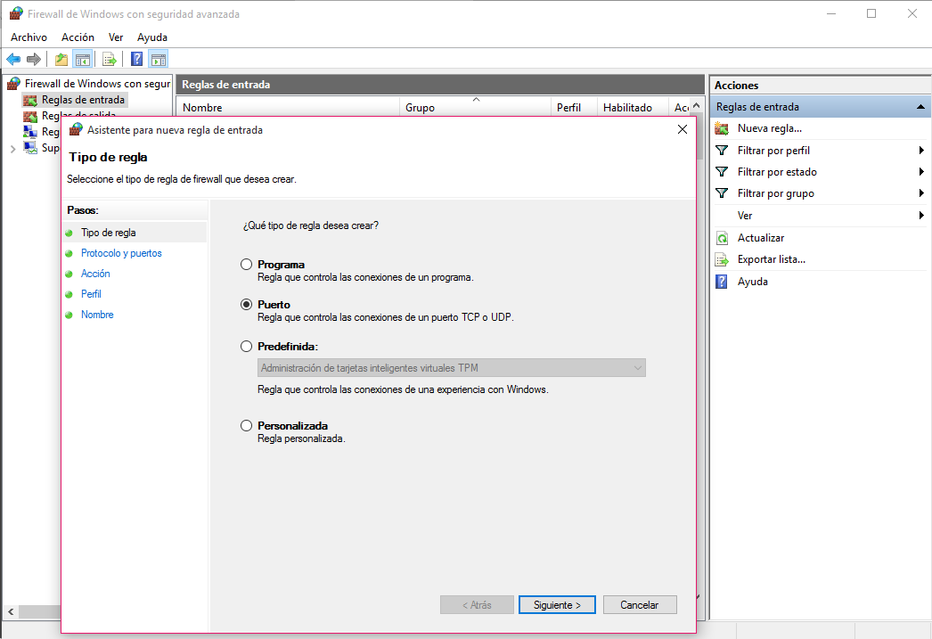

Ponemos el puerto 22 y pulsamos en siguiente.

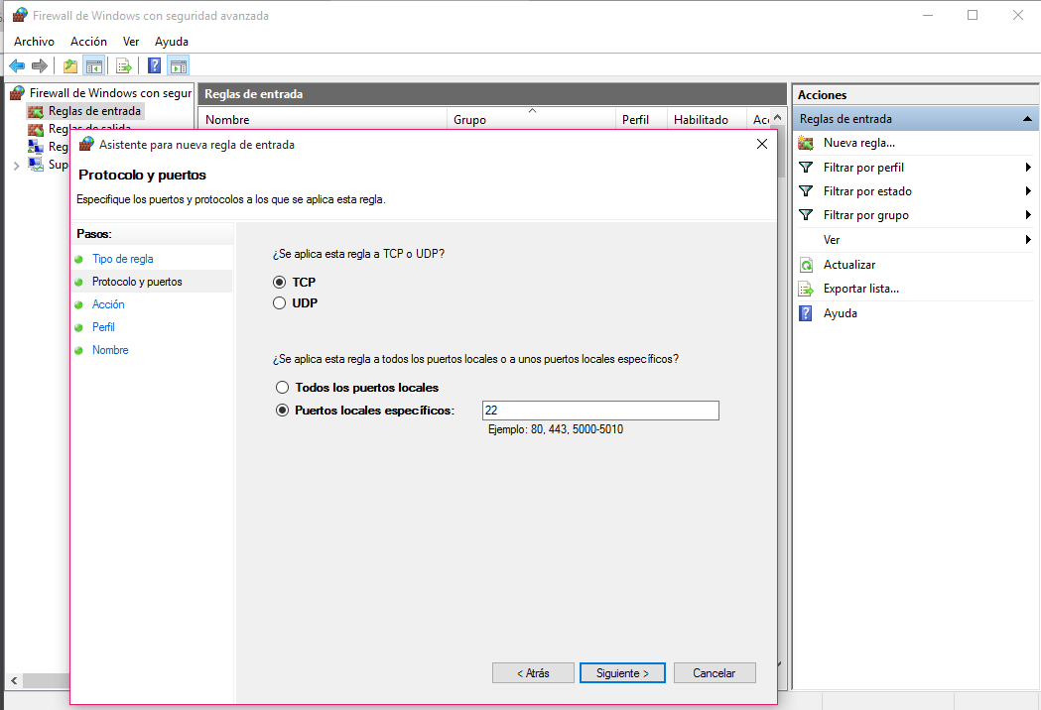

En la siguiente ventana debemos permitir la conexión para evitar problemas.

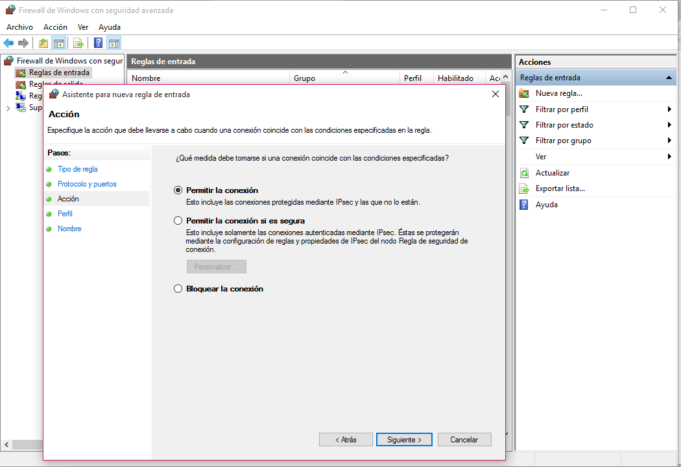

A continuación, marcamos todas las casillas y pulsamos siguiente.

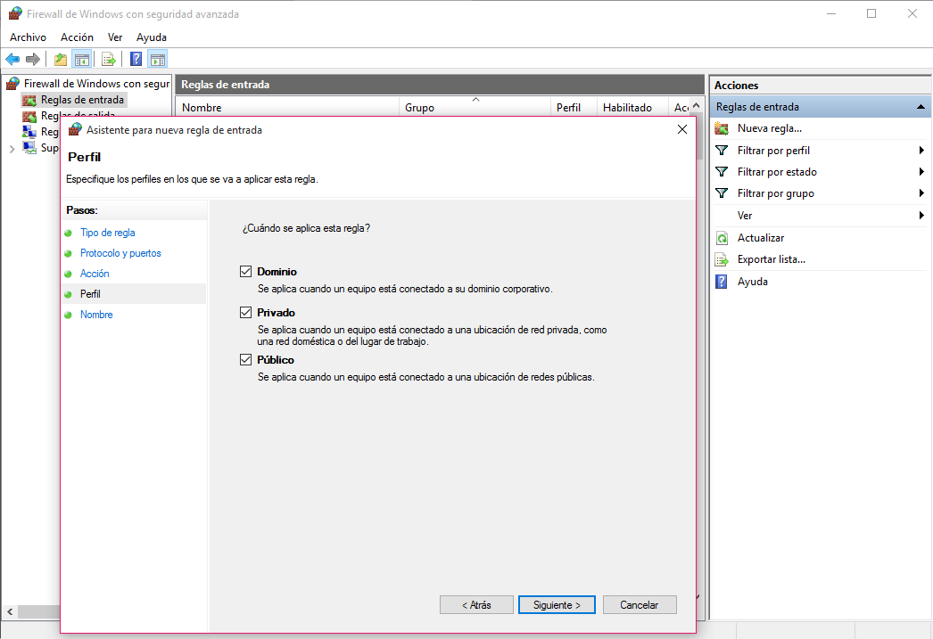

Por último le damos un nombre al puerto que vamos a agregar y pulsamos finalizar.

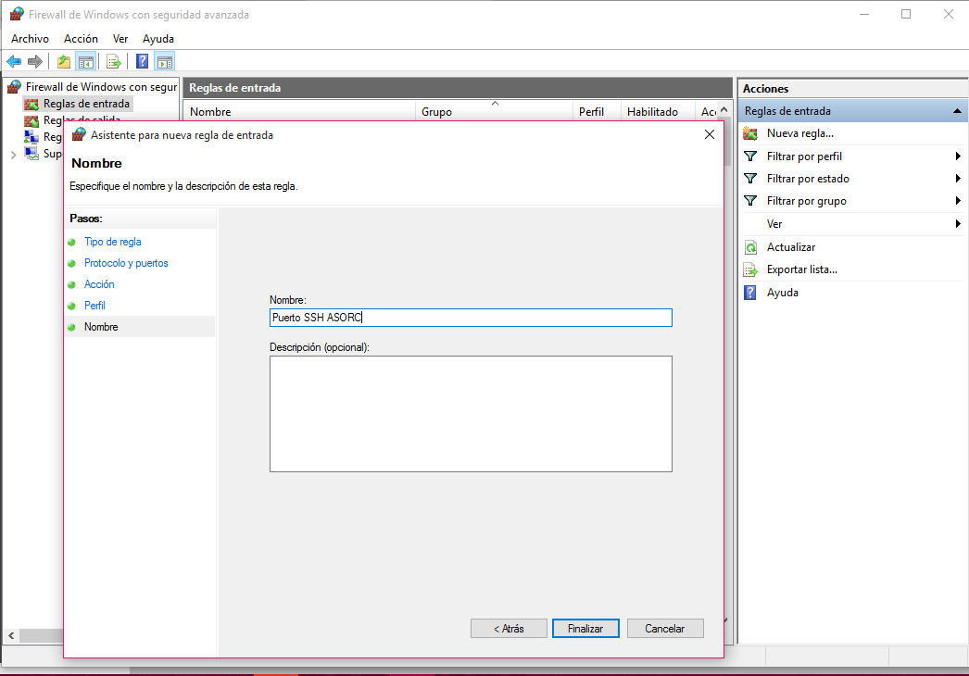

Una vez hecho esto, nos vamos a la configuración de cada una de las máquinas de VirtualBox y en el botón “Reenvío de puertos” establecemos el puerto 22 como puerto anfitrión e invitado.

En configuración de red, en cada adaptador, dentro de la pestaña “Avanzadas”, pulsamos en Reenvío de Puertos. Se nos abrirá una ventana en la que debemos pulsar la pestaña de “+” y ahí añadimos el puerto 22.

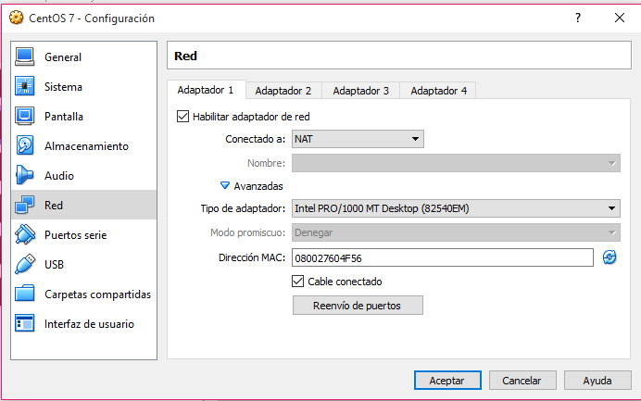

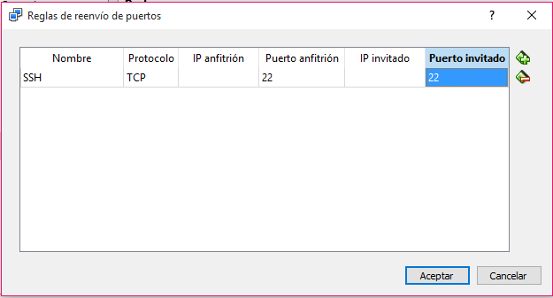

### CentOS

Para denegar conexiones SSH desde root debemos cambiar “PermitRootLogin “de yes a no.

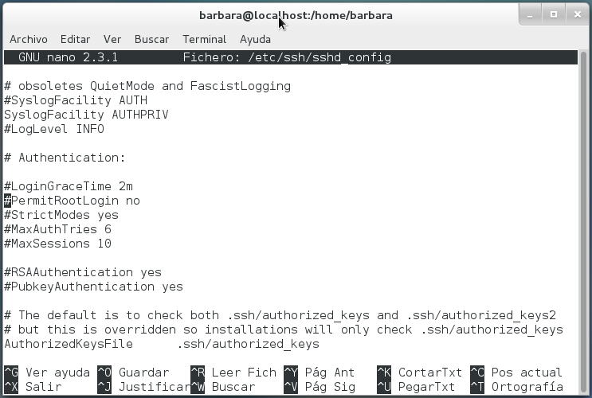

Ahora para trabajar con **SSH** en CentOS, debemos comenzar por la creación de un túnel. Para ello utilizaremos Putty, un cliente SSH, Telnet, login y TCP raw con liencia libre.

Una vez dentro de Putty seleccionamos Connection 🡪 SSH 🡪 Tunnels. En “source port” escribimos el puerto origen y en “Destination” el destino. Pulsamos “Add” y se crea el túnel.

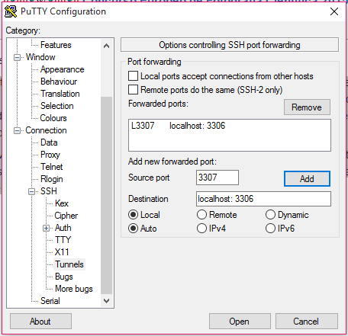

Una vez tenemos el túnel debemos crear la sesión. Para ello, accedemos a Session. En “Host Name (or IP address)” escribimos el número del host que queremos administrar, en “Port” ponemos el puerto que utiliza SSH (el 22) y en “Save Session” le damos un nombre a la sesión y pulsamos en “Save” para guardarla.

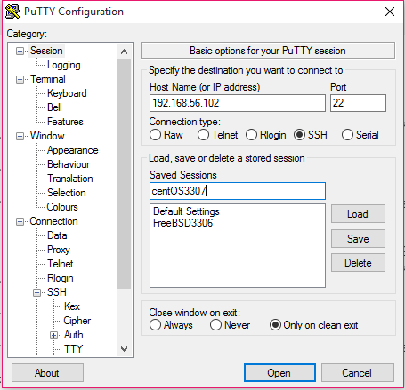

Una vez guardada hacemos “doble click” sobre ella y se nos abrirá un terminal. En el terminal debemos iniciar sesión con el usuario con el que estamos inciados en nuestro host. Desde ahí podemos realizar una inmensidad de operaciones sobre el sistema que nos hemos conectados.

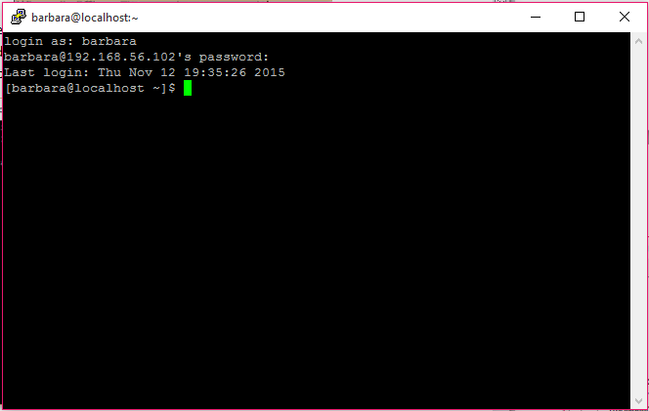

Por ejemplo, podemos crear carpetas en el escritorio, como se muestra a continuación.

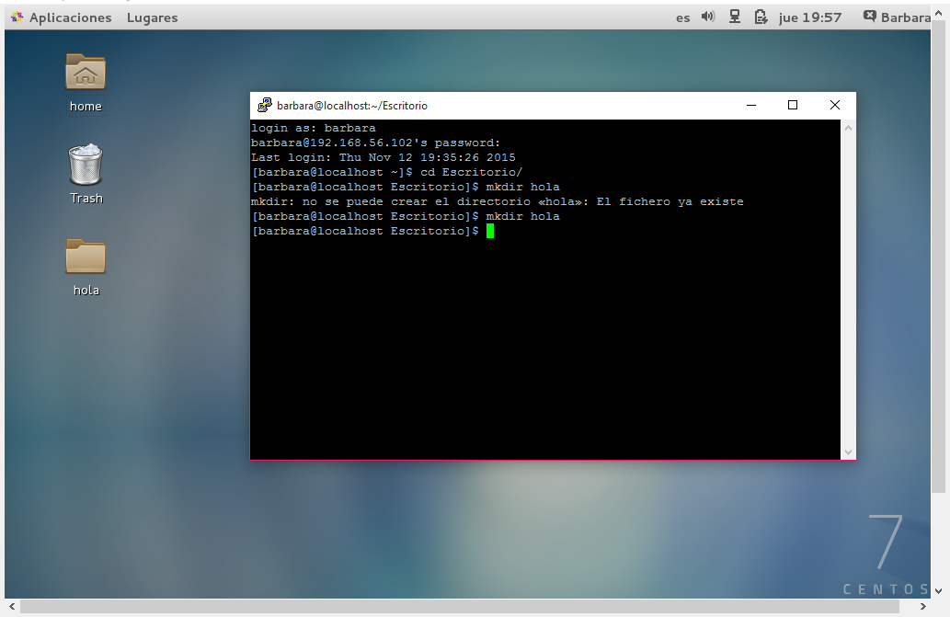

Para comprobar el buen funcionamiento de **SFTP**, vamos a transferir un archivo. Para ello, utlizaremos WinSCP, un cliente SFTP gráfico para Windows que emplea SSH.

Una vez dentro, rellenamos los campos necesarios para realizar la conexión y pulsamos en “Advanced”.

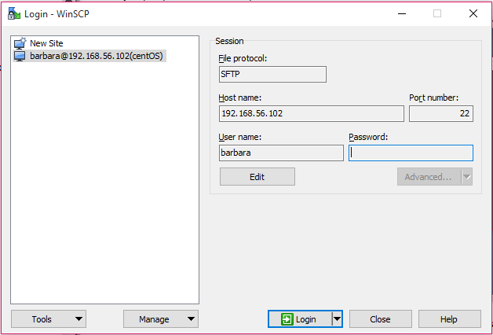

Aquí marcamos la casilla para realizar la conexión mediante un túnel SSH y rellenamos los campos necesarios.

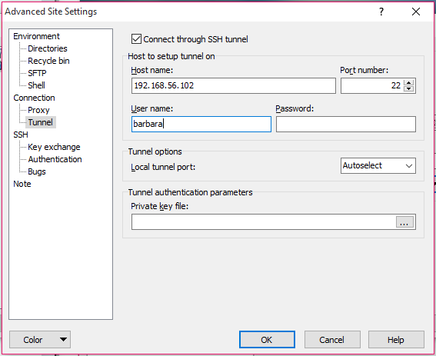

Una vez acabamos esto, guardamos la sesión y pulsamos en “Login” para conectarse al host. Nos pedirá la contraseña del usuario para establecer el túnel SSH y para la conexión SFTP, las introducimos y ya podemos trabajar con los ficheros.

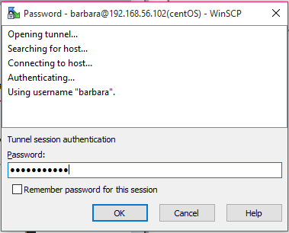

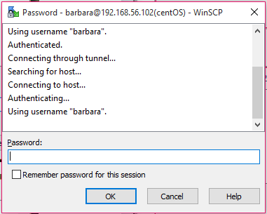

Cuando carga se abre una ventada en la que nos aparecen los dos directorios, a la izquierda el nuestro y a la derecha el directorio remoto.

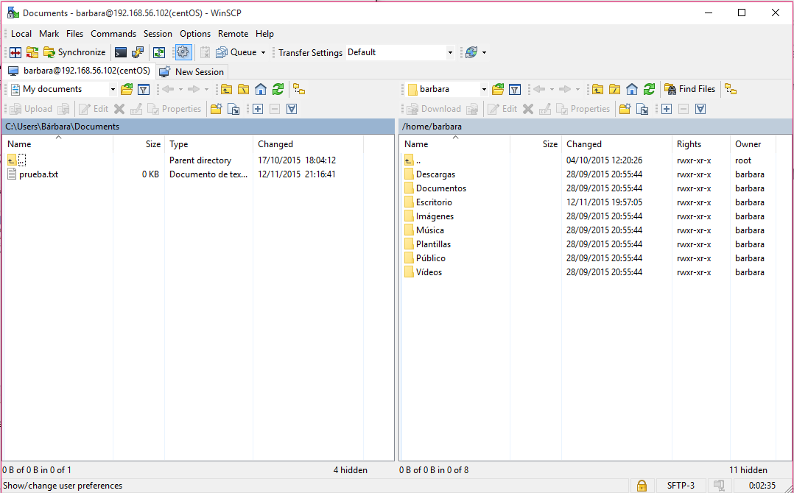

Para copiar los archivos simplemente tenemos que arrastrarlos de un directorio a otro, o seleccionar el archivo y pulsar en “Upload”. Como podemos ver en la captura siguiente, transferimos el archivo “prueba.txt” de nuestro directorio al remoto.

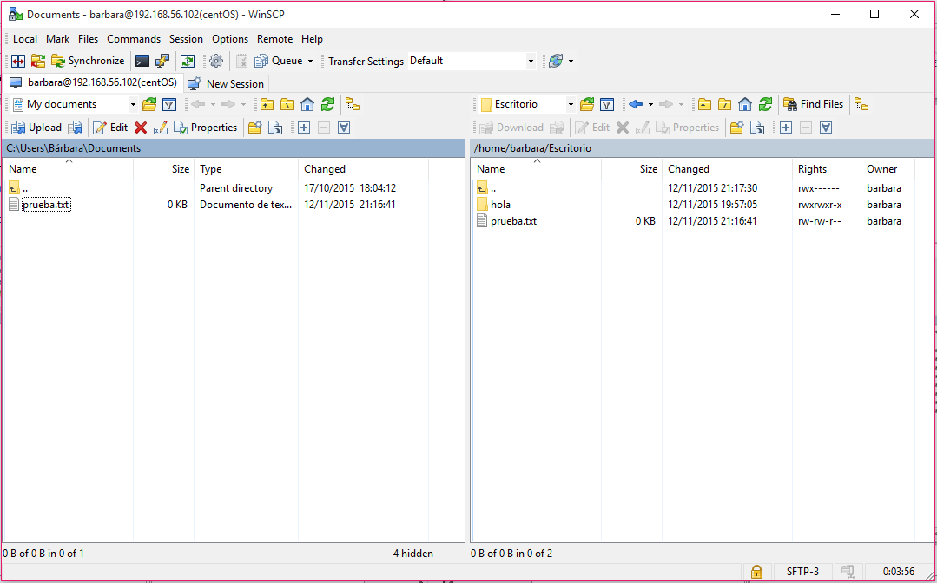

Y podemos observar que aparece el archivo en el escritorio del sistema servidor.

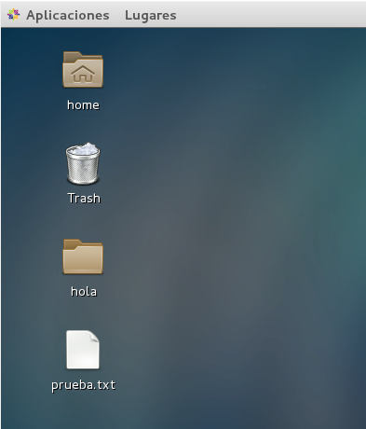

Para verificar el buen funcionamiento de **SCP** vamos a transferir un archivo de la misma forma que explicamos para SFTP.

Primero creamos la sesión y la guardamos.

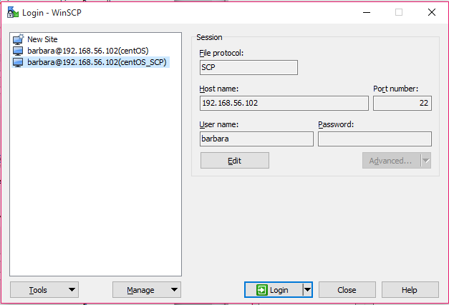

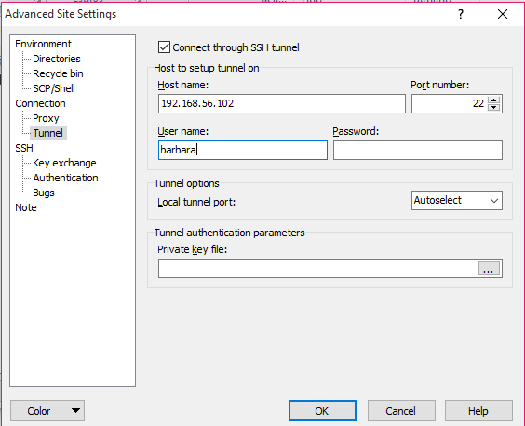

Una vez guardada y cargada nos pedirá la contraseña, de la misma forma que en SFTP, para establecer el túnel SSH y la conexión SCP.

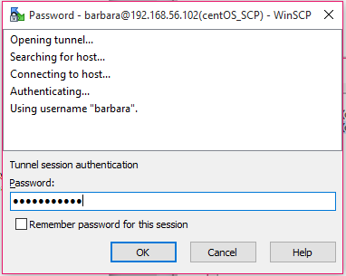

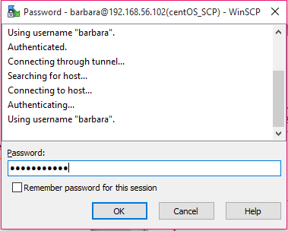

Una vez cargado podemos hacer la transferencia del archivo, de la misma forma que en SFTP. En este caso moveremos al sistema remoto el archivo “csp.txt”.

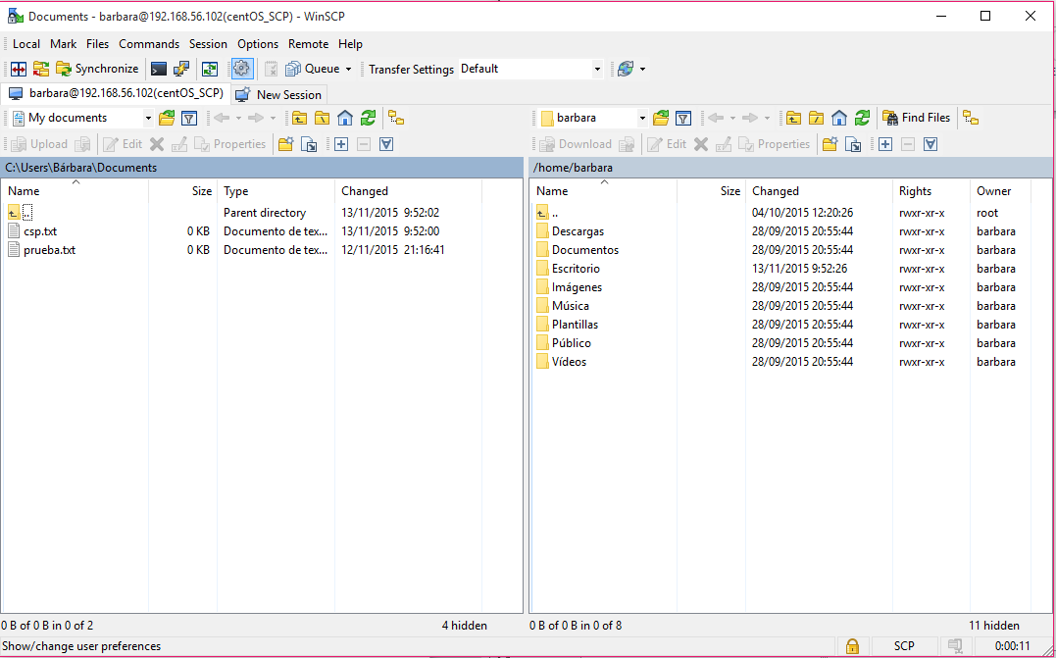

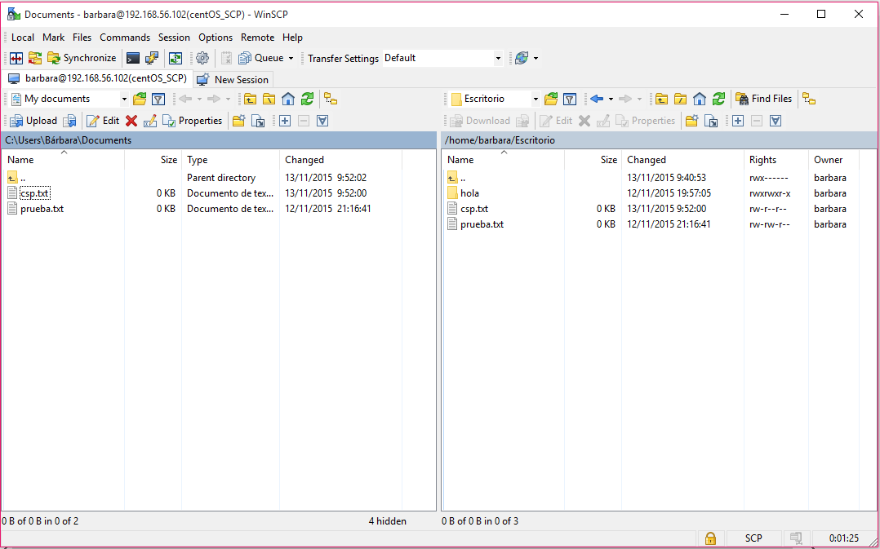

Por último comprobamos que aparezca el archivo en el escritorio del sistema.

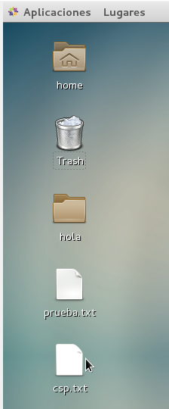

### FreeBSD

Primero comprobamos que el puerto 22 está abierto en FreeBSD.

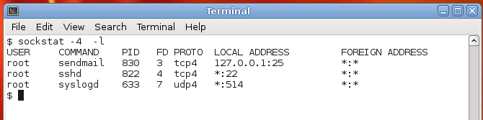

Para continuar vamos a denegar las conexiones a ssh desde root. Para ello vamos a modificar el archivo /etc/ssh/sshd_config.

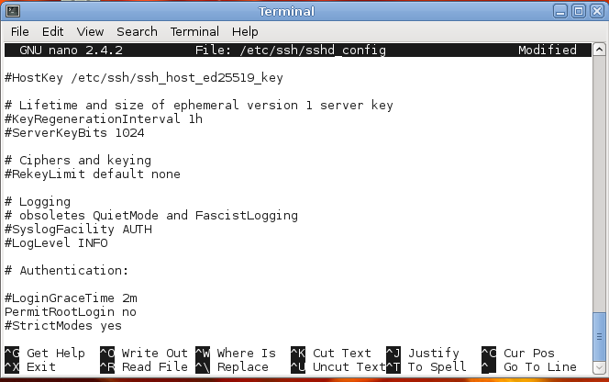

Como vemos no permite meternos como root.

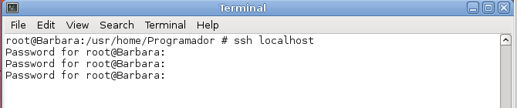

En cambio sí probamos con otro usuario si nos permite el acceso.

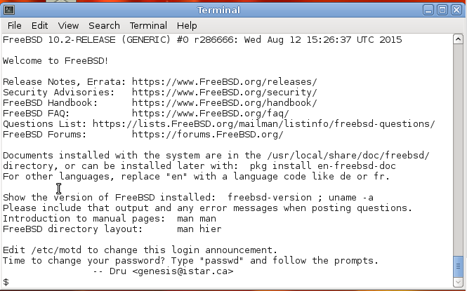

Ahora vamos a comprobar el funcionamiento de **SSH** con putty, como hicimos con CentOS.

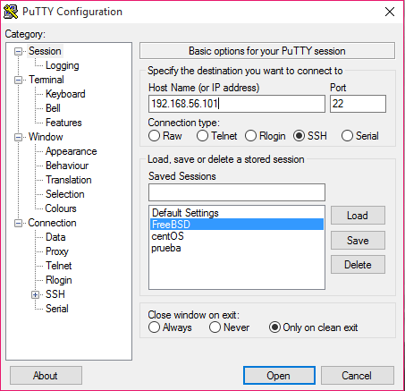

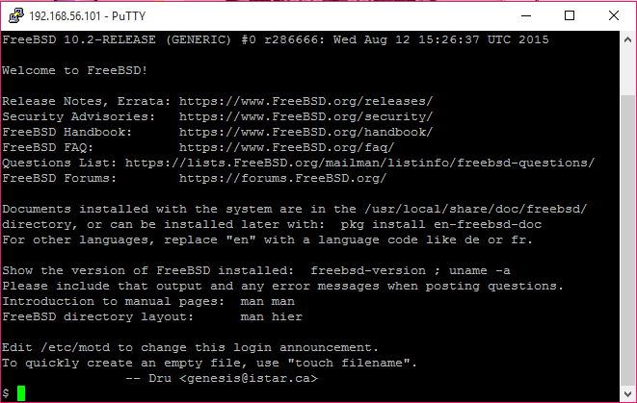

Una vez logueados con el usuario del sistema remoto, podemos realizar una infinidad de acciones como ya dijimos anteriormente.

Como por ejemplo podemos realizar un ls del Escritorio.

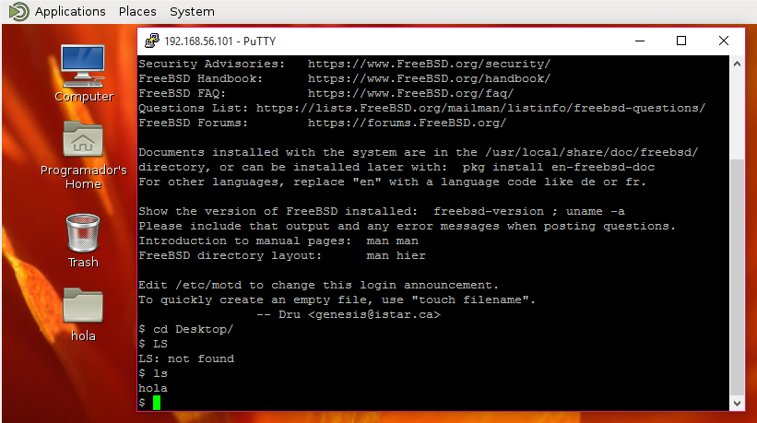

Para comprobar el funcionamiento de **SFTP** en FreeBSD vamos a utilizar WinSCP de la misma forma que lo hicimos en CentOS.

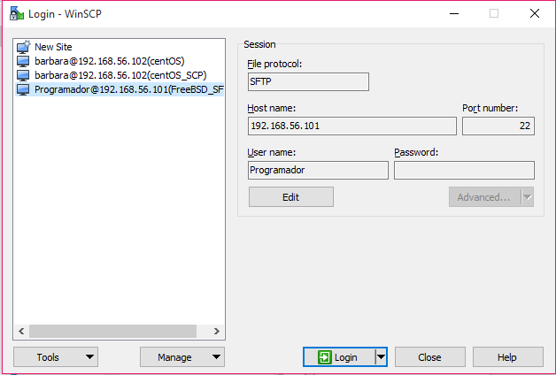

Transferimos el archivo “sftp.txt” de nuestro sistema al sistema remoto.

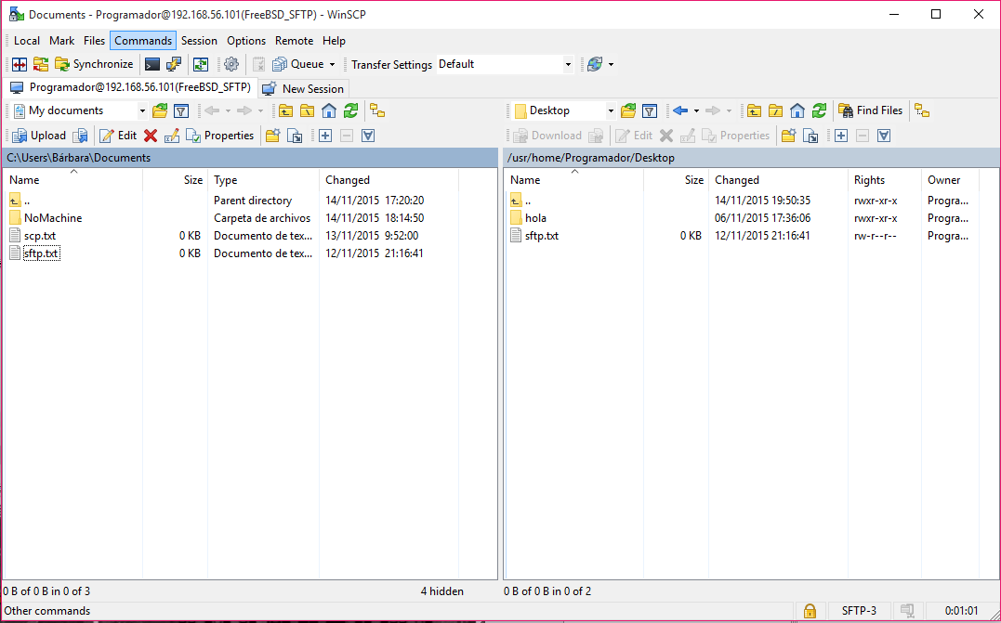

Y comprobamos que aparece en el escritorio del sistema remoto.

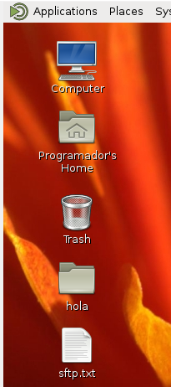

Por último vamos a comprobar el funcionamiento de **SCP** también utilizando WinSCP y transfiriendo otro archivo distinto.

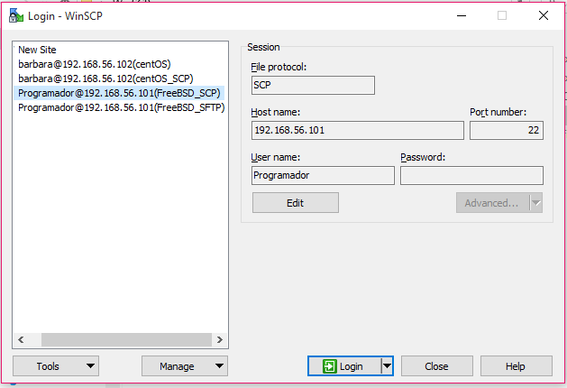

Transferimos el archivo “scp.txt” de nuestro sistema al remoto.

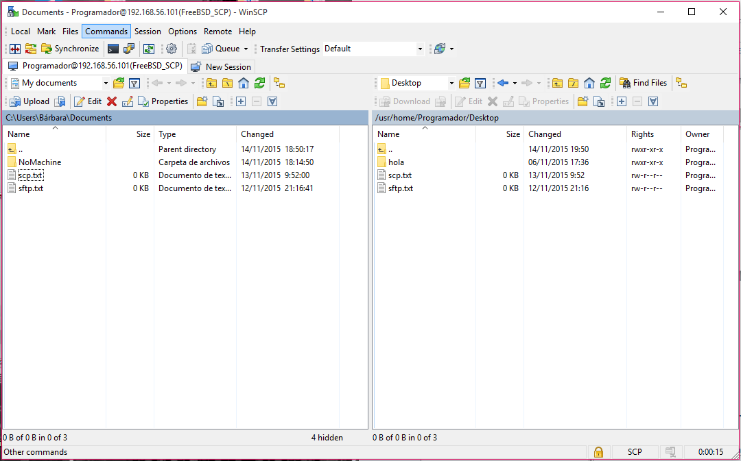

Y comprobamos que este en el Escritorio.

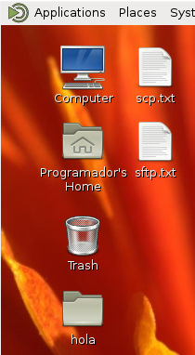

### Windows Server

Primero debemos instalar freeSSH en Windows Server, y una vez instalado lo ejecutamos. En la ventana que nos aparece debemos pulsar en la pestaña de Users y añadir el usuario que utilizaremos en Windows Server.

Al pulsar en Add añadimos el usuario y marcamos las pestañas Shell y SFTP que aparecen abajo.

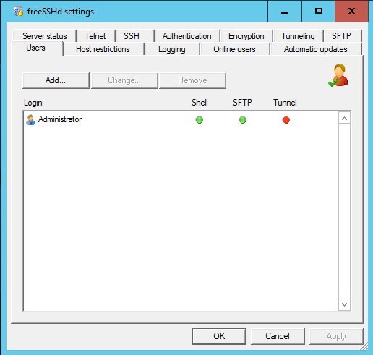

Después pulsamos en la pestaña ssh y ponemos que atienda a todas las ip y en puerto marcamos el 5555, ya que el 22 no nos deja porque pone que esta ocupado.

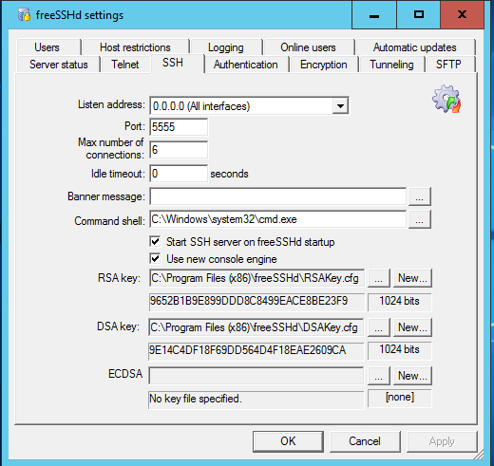

Una vez hecho esto pulsamos en Apply y aceptamos. Seguidamente pulsamos en la pestaña de Server status y pulsamos en start para activar la conexión SSH.

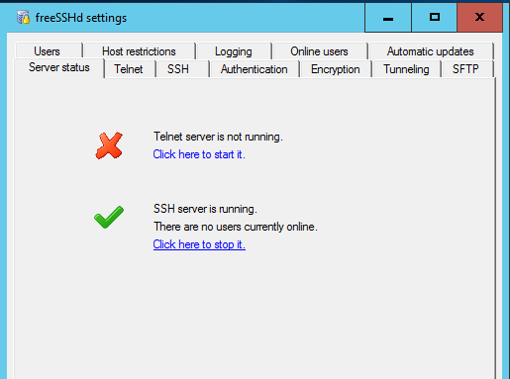

Debemos añadir una regla de entrada en el Firewall de que acepte las conexiones del puerto 5555.

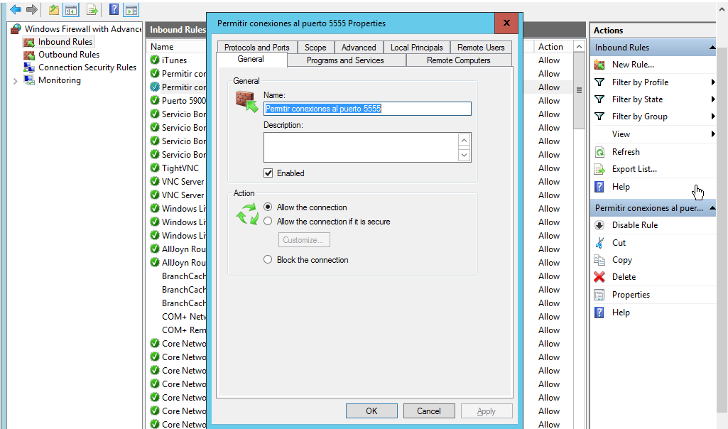

Por último, abrimos putty en Windows 10, y establecemos la conexión.

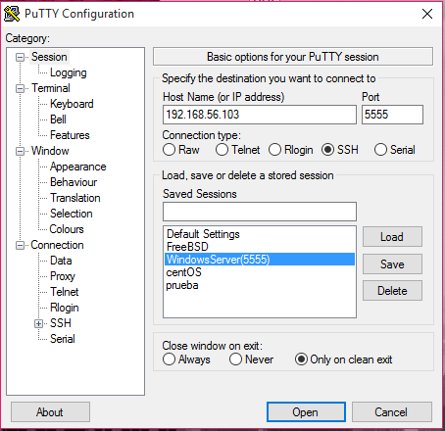

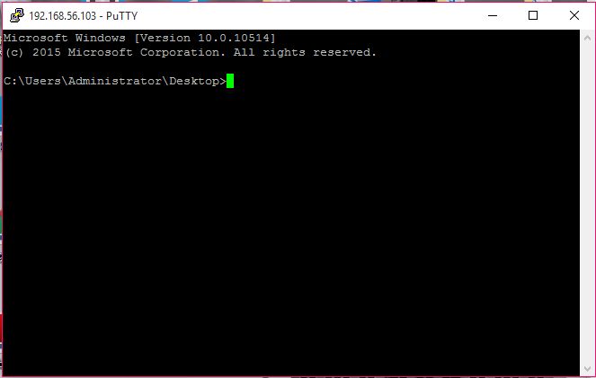

Para **SFTP** creamos una conexión en WinSCP como anteriormente, y comprobamos que se pueden transferir archivos correctamente.

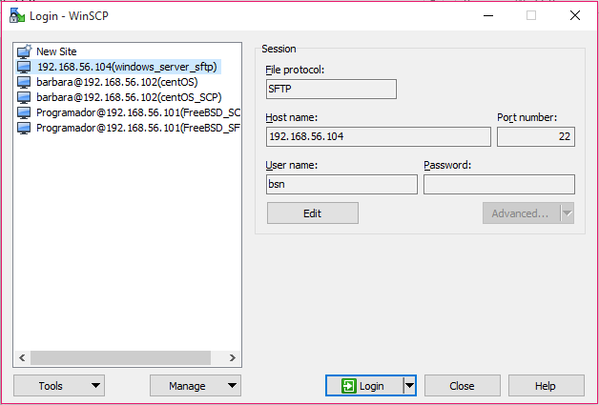

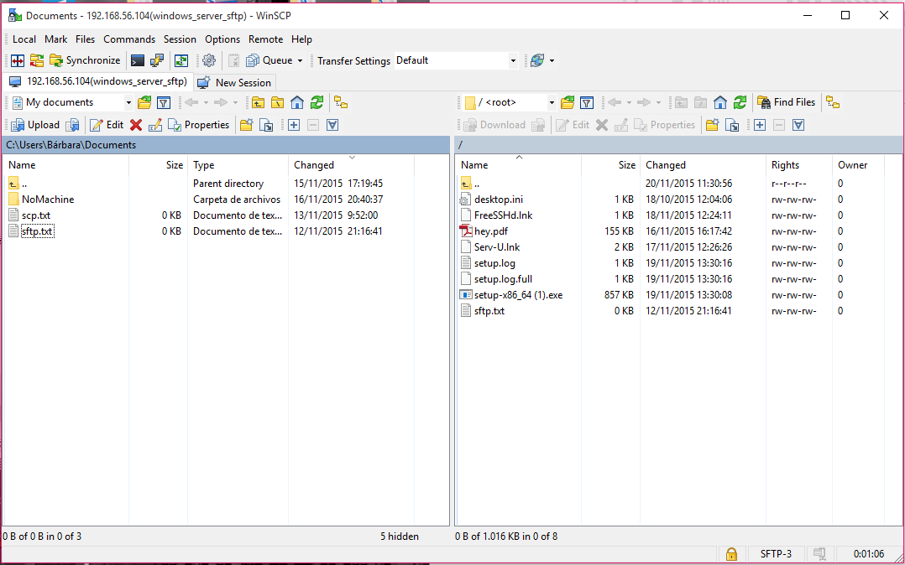

## VNC

VNC son las siglas en inglés de *Virtual Network Computing* (Computación Virtual en Red).

VNC es un programa de [software libre](https://es.wikipedia.org/wiki/Software_libre) basado en una estructura cliente-servidor el cual permite tomar el control del ordenador servidor remotamente a través de un ordenador cliente. También llamado software de [escritorio remoto](https://es.wikipedia.org/wiki/Escritorio_remoto). VNC no impone restricciones en el sistema operativo del ordenador servidor con respecto al del cliente: es posible compartir la pantalla de una máquina con cualquier sistema operativo que soporte VNC conectándose desde otro ordenador o dispositivo que disponga de un cliente VNC portado.

### CentOS

Para utilizar VNC en CentOS tenemos que instalar tigervnc-server.

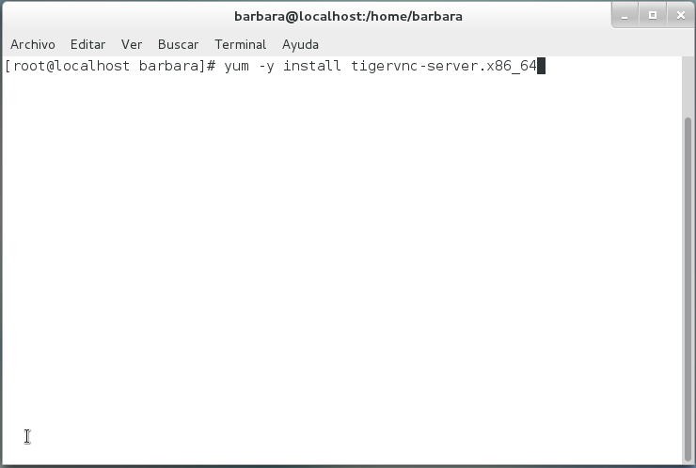

Cuando acaba la instalación debemos configurar el siguiente archivo y añadimos el usuario que dará el permiso a nuestro sistema Windows para acceder a él de forma remota mediante VCN.

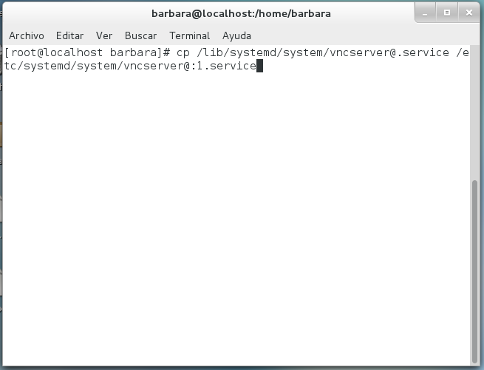

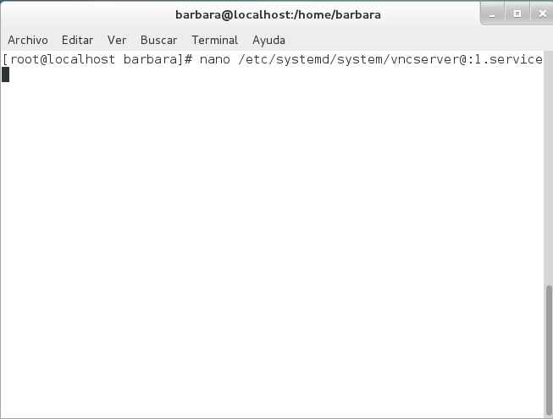

Una vez abierto el fichero tenemos que cambiar las líneas “ExecStart=/sbin/…” y “PIDFile…” indicando el usuario que permitirá la conexión VNC, en este caso, barbara.

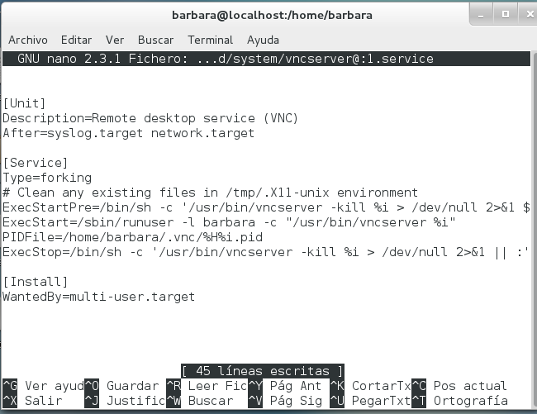

Una vez modificado, debemos configurar el firewall para que permita el acceso al servicio VNC.

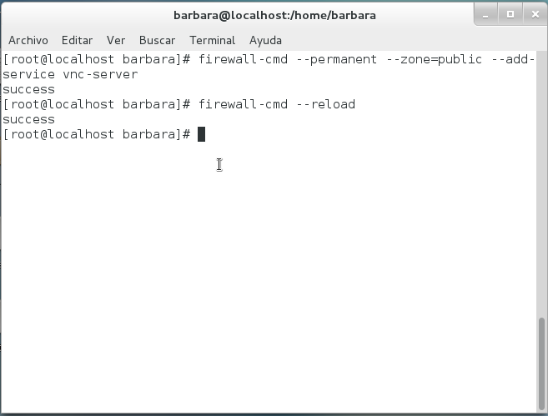

Iniciamos el servicio en el usuario barbara.

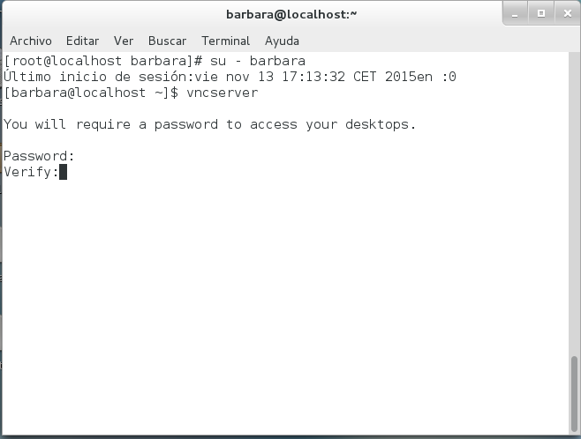

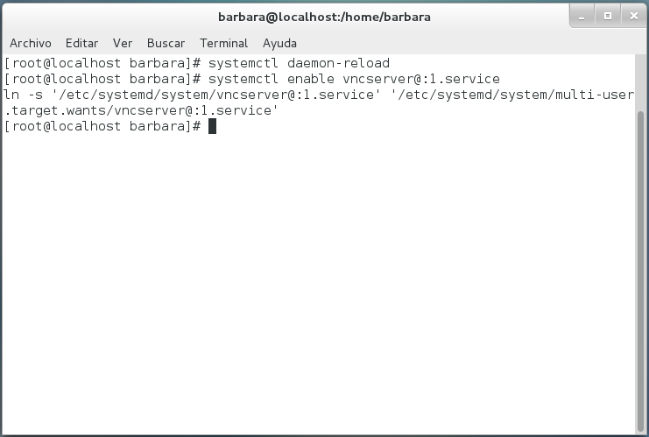

Una vez hecho esto, reiniciamos e inciamos el servicio VNC.

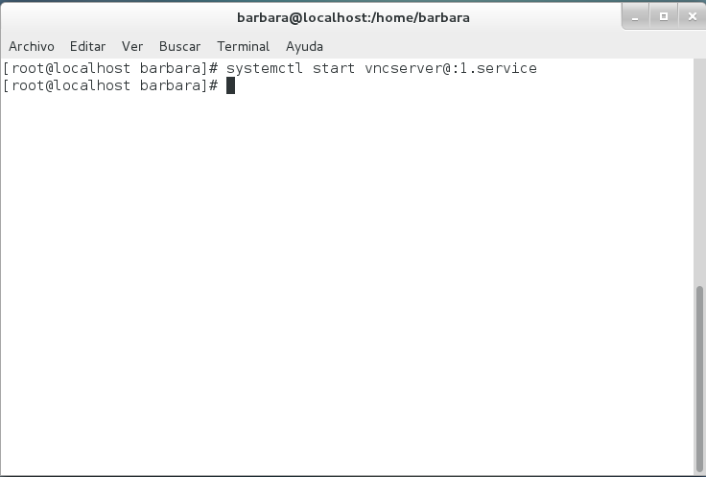

Configuramos la máquina virtual de CentOS para tener disponible el puerto que utilizaremos en VNC.

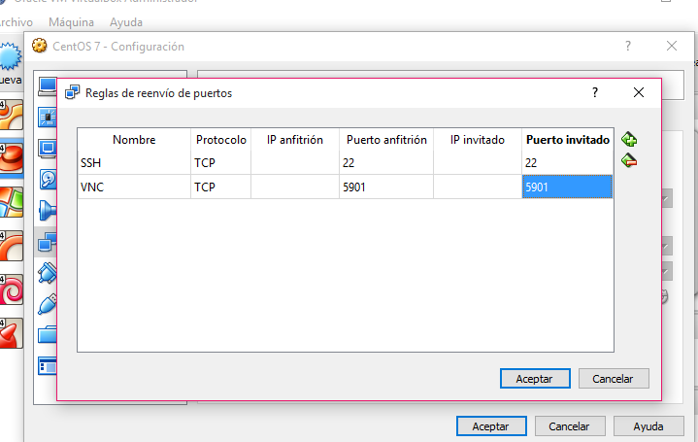

Una vez iniciado el servidor abrimos el programa VNC Viewer de Windows e introducimos la IP del usuario del sistema de CentOS junto con el puerto. Una vez introducido pulsamos en “Conectarse”.

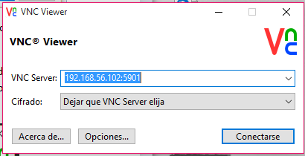

Inmediatamente nos pedirá que introduzcamos la contraseña del usuario con el que nos queremos conectar. La introducimos y aceptamos para tener el acceso remoto.

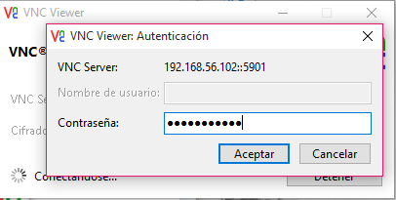

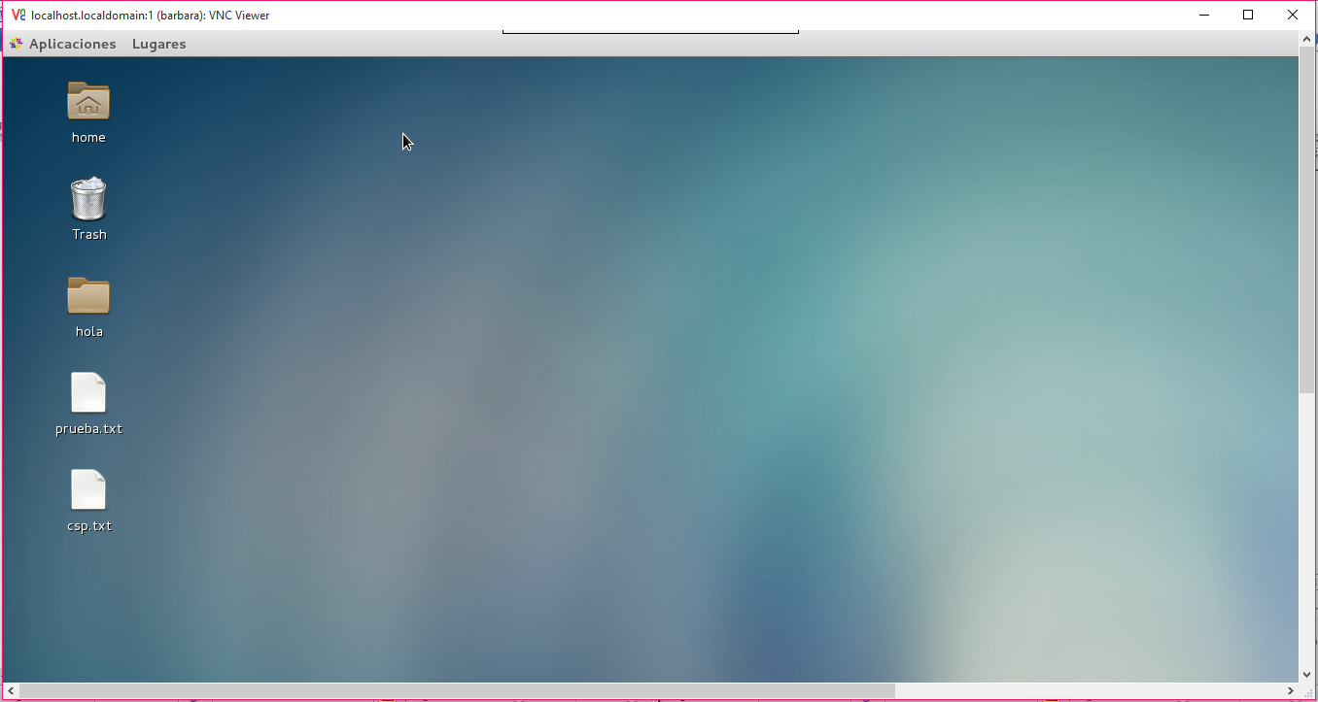

### FreeBSD

Lo primero será instalar VNC en FreeBSD.

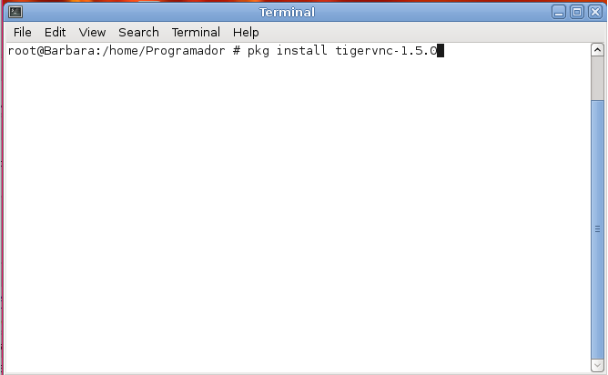

Una vez instalado iniciamos el servidor y nos pide una contraseña, la introducimos y nos generará una sesión.

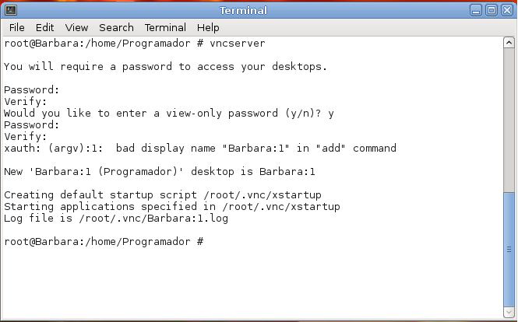

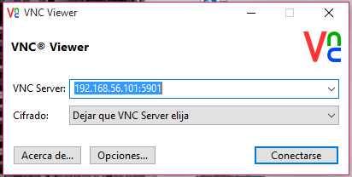

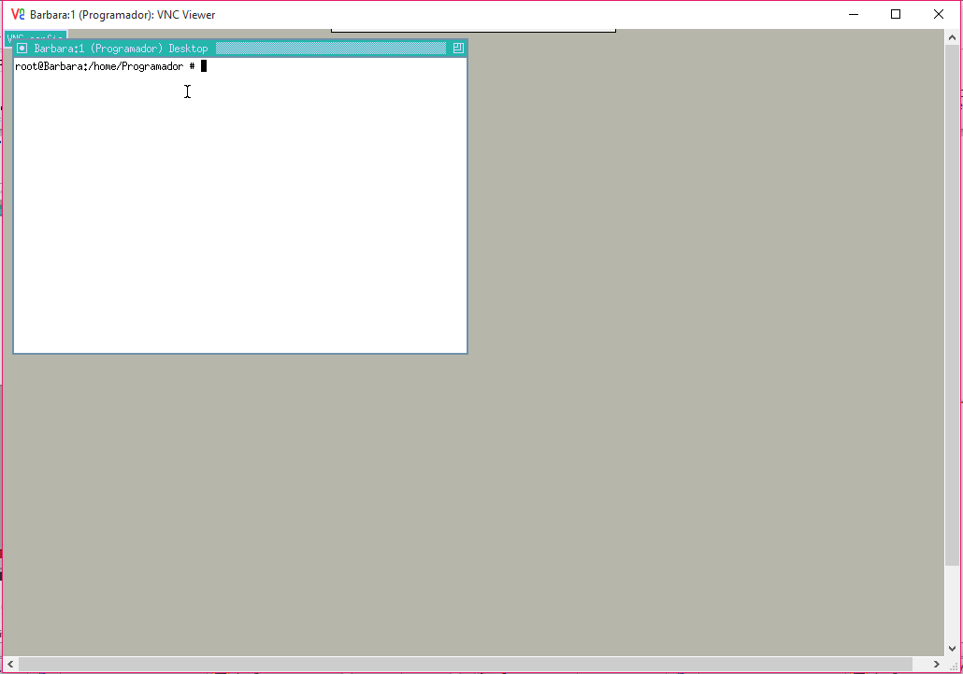

Para que inicie una sesión con Mate, tenemos que modificar el fichero “/root/.vnc/xstartup”:

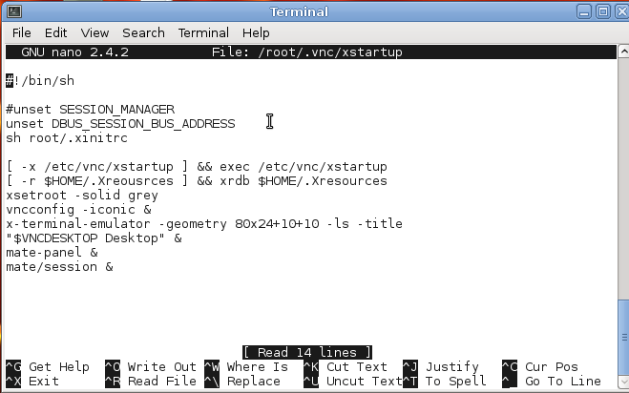

Solo he conseguido que se viera el siguiente entorno.

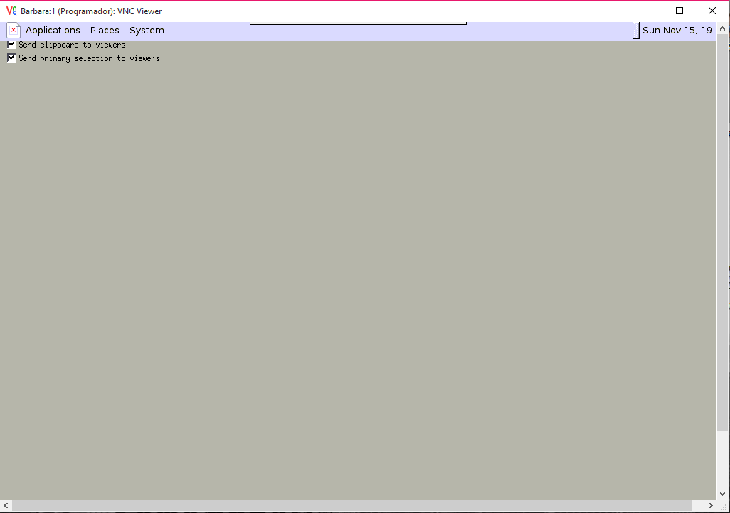

### Windows Server

Primero instalamos en Windows Server el programa VNC Viewer. Una vez instalado podemos ver cómo nos aparece automáticamente la dirección a la que nos tenemos que conectar y el puerto en el que escucha.

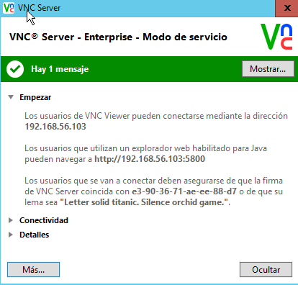

Ahora tenemos que instalar el tightvnc.

TightVNC es una aplicación informática de código abierto para administración remota multiplataforma que utiliza extensivamente el protocolo RFB de VNC para controlar la pantalla de otro equipo de forma remota.

Cambiamos el puerto a 5901

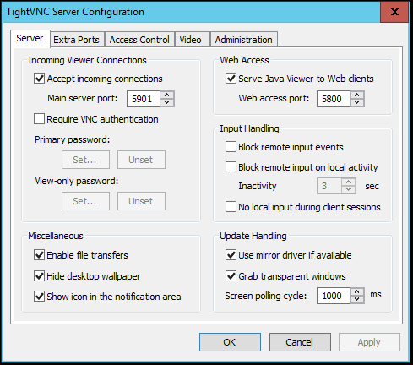

Ahora solo queda utilizar VNC Viewer e Windows 10. Escribimos la ip y el puerto y pulsamos en conectarse.

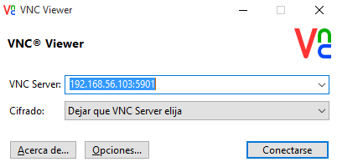

Y ya tenemos la conexión remota creada.

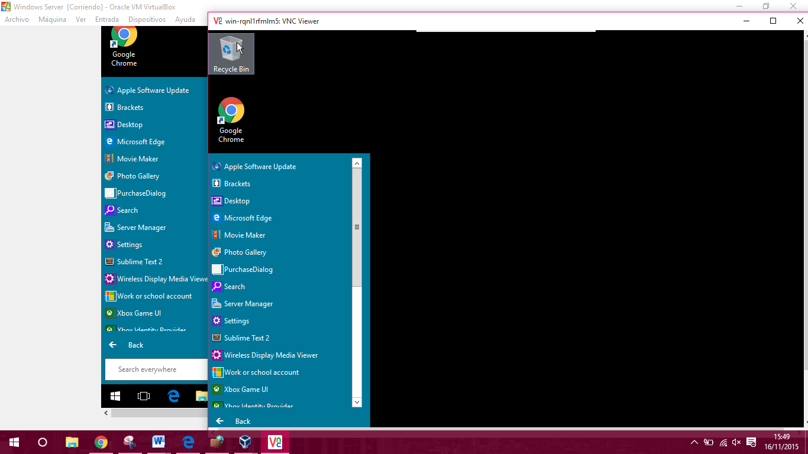

## Terminal Services

**Xrdp** es un [servidor](https://de.wikipedia.org/wiki/Server_(Software)) para el [protocolo de escritorio remoto](https://de.wikipedia.org/wiki/Remote_Desktop_Protocol) (RDP).

Xrdp es [libre de](https://de.wikipedia.org/wiki/Freie_Software)software. El proyecto se inició a mediados de 2004. Basado en el trabajo de [rdesktop](https://de.wikipedia.org/wiki/Rdesktop" \o "Rdesktop) tiene una funcionalidad [de Terminal Server](https://de.wikipedia.org/wiki/Terminalserver) para [Linux](https://de.wikipedia.org/wiki/Linux) a la meta.

RDP proporciona más de las redes a través de interfaces gráficas de usuario listos y utiliza la disposición velocidad de transferencia de datos más eficiente que el tradicional sistema de ventanas X, y la generalizada VNC.

Xrdp se basa en un servidor de X Window System. [3] El desarrollo comenzó con el servidor Xvnc. Mientras tanto, uno de xrdp con X11rdp un servidor independiente para el sistema X Window.

Xrdp no es compatible con todas las posibilidades de RDP. El portapapeles puede ser utilizado por ejemplo para el texto y si el servidor para el sistema X Window apoya. [3]

### CentOS

Primero tenemos que instalar XRDP .

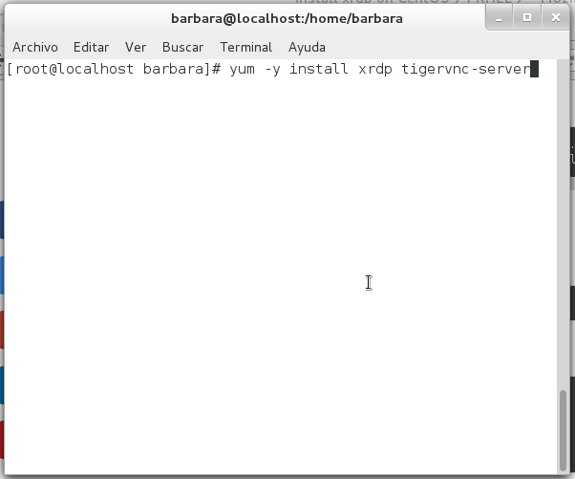

Una vez instalado debemos modificar el firewall para que acepte las conexiones al puerto 3389, el puerto por defecto de XRDP.

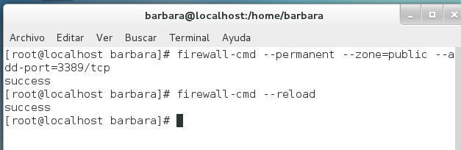

Después de esto, configuramos SELinux.

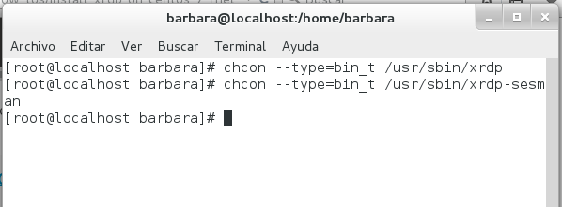

También debemos modificar en el fichero xrdp.ini el puerto para que use el abierto por vnc, en mi caso 5904.

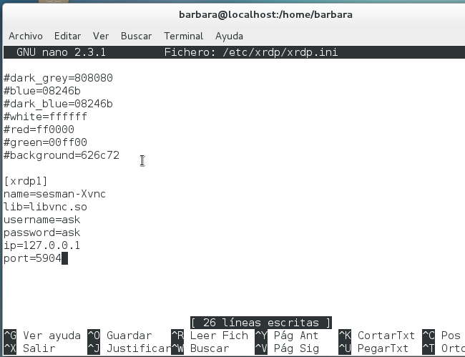

Para terminar abrimos en Windows “Conexión a Escritorio remoto” y escribimos la ip del sistema remoto junto al usuario con el que estamos conectados, y pulsamos en “Conectar”.

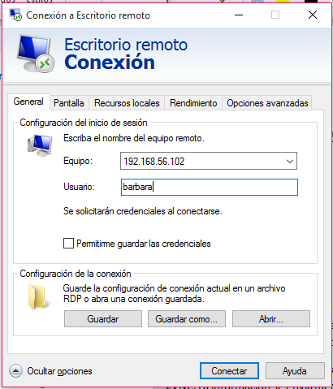

En la siguiente ventana escribimos el usuario y contraseña de CentOS y pulsamos en “OK”.

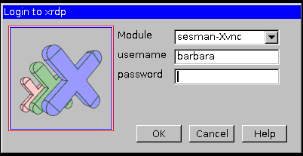

Como podemos comprobar, funciona el acceso remoto.

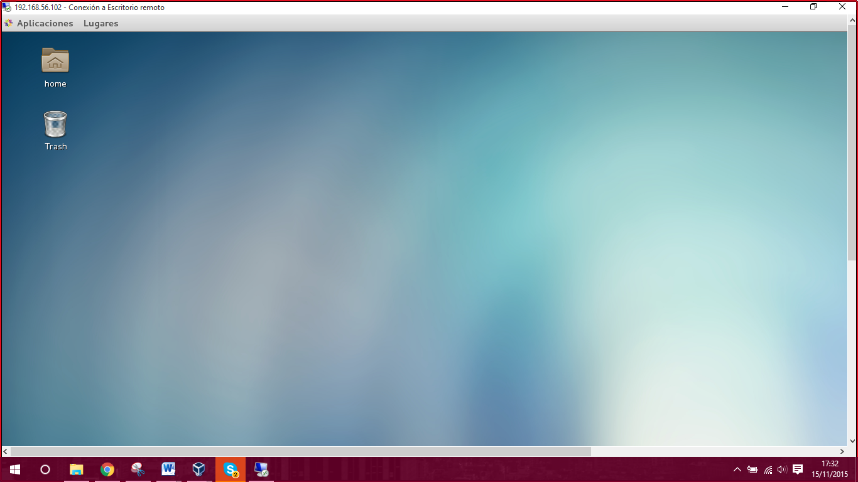

### FreeBSD

Primero tenemos que instalar XRDP.

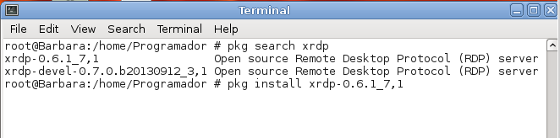

Una vez instalado, modificamos el archivo /etc/rc.conf, añadimos las dos últimas líneas.

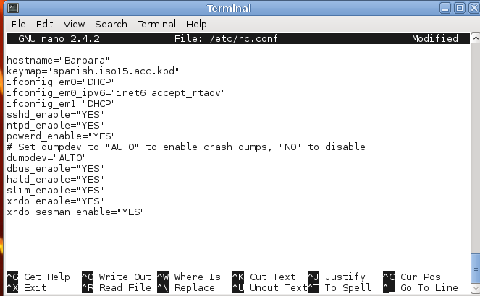

A continuación iniciamos XRDP.

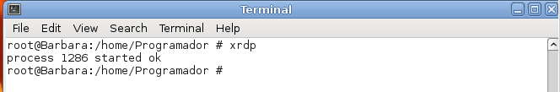

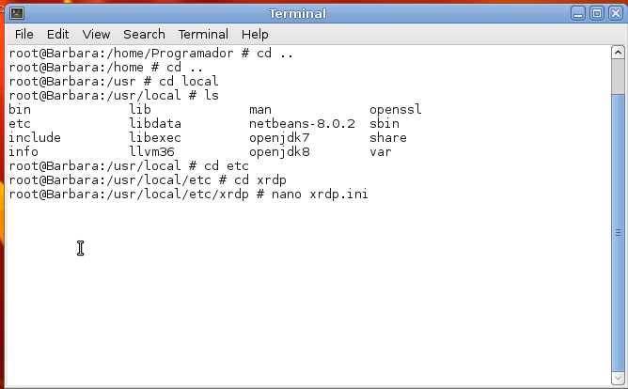

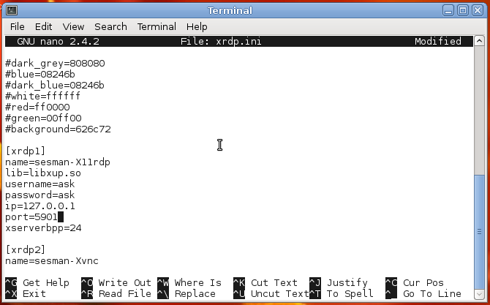

Después de esto ejecutamos vncserver y nos vamos a la conexión de escritorio remoto de Windows.

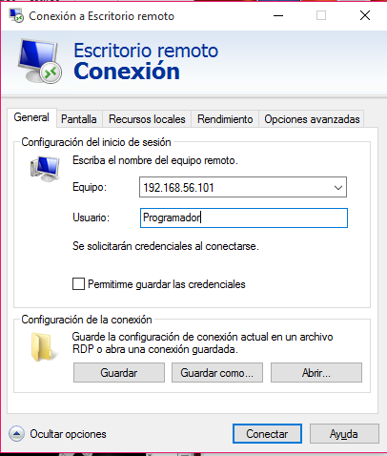

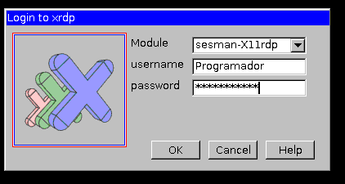

Como vemos no se ve el entorno de forma correcta , como pasaba en vcn.

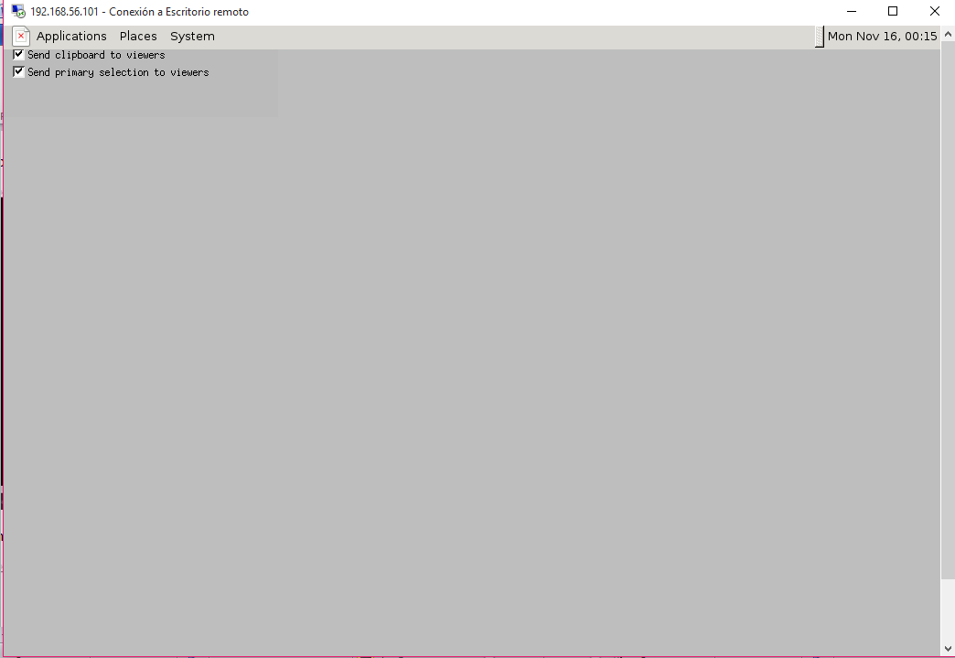

### Windows Server

## Freenx

NX es un programa informático que realiza conexiones remotas X11 muy rápidas, lo que permite a los usuarios acceder a escritorios remotos de Linux o Unix incluso bajo conexiones lentas como las realizadas con módem.

NX realiza una compresión directa del protocolo X11, lo que permite una mayor eficiencia que VNC. La información se envía mediante SSH, por lo que toda la información que se intercambian servidor y cliente está cifrada.

Al cliente que se conecta al servidor NX se le considera cliente liviano.

NX está desarrollado por la empresa italiana NoMachine, que ha liberado el código. Existe una implementación libre de esta aplicación, llamada FreeNX.

### CentOS

Primero tenemos que descargar nomachine de su página web oficial para instalarlo.

Una vez descargado procedemos a la instalación, para ello debemos escribir “rpm –i nomachine_5.0.47_1_x86_64.rpm”.

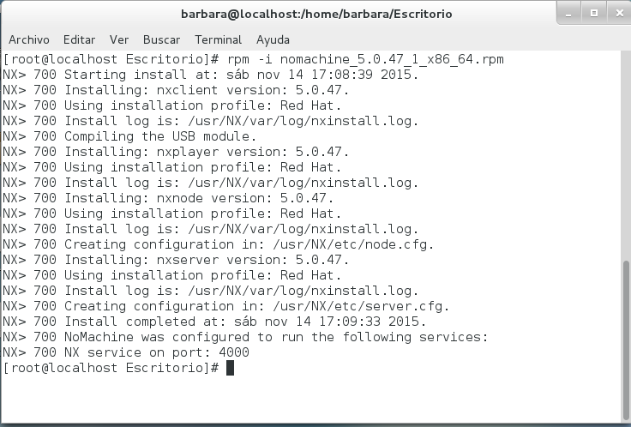

Una vez terminada la instalación, descargamos nomachine en Windows, lo instalamos, y lo ejecutamos. Primero pulsamos en “+”.

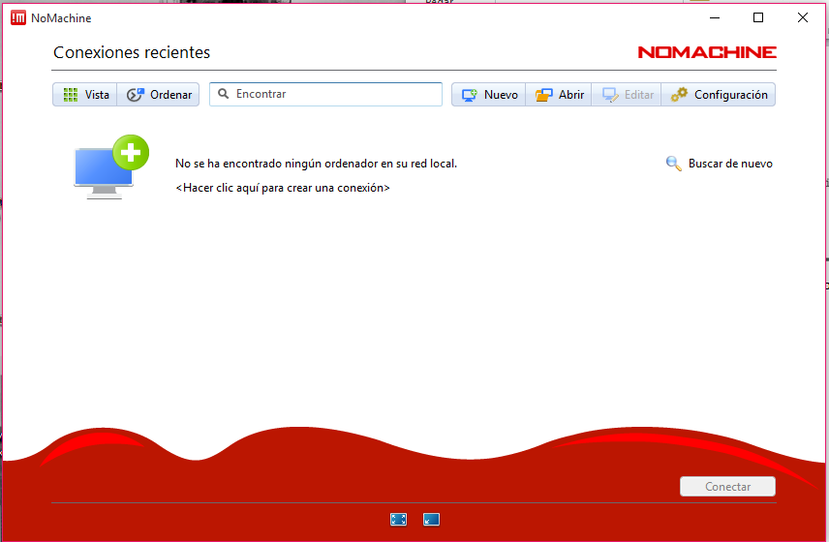

En la siguiente ventana dejamos protocolo NX y pulsamos en continuar.

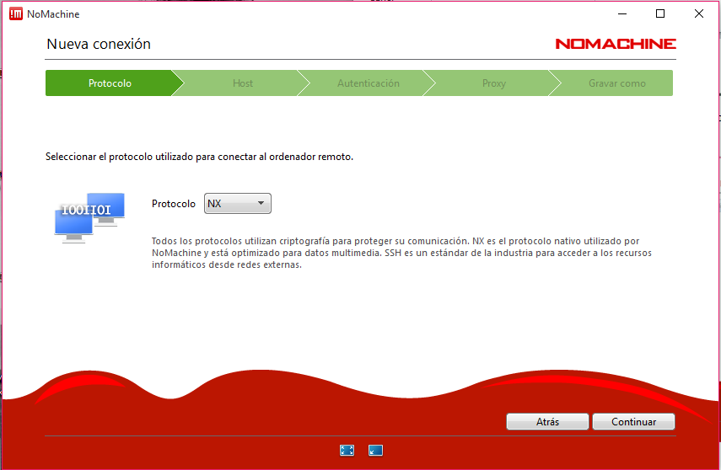

A continuación escribimos el host de la máquina a la que vamos a acceder y ponemos el puerto 4000.

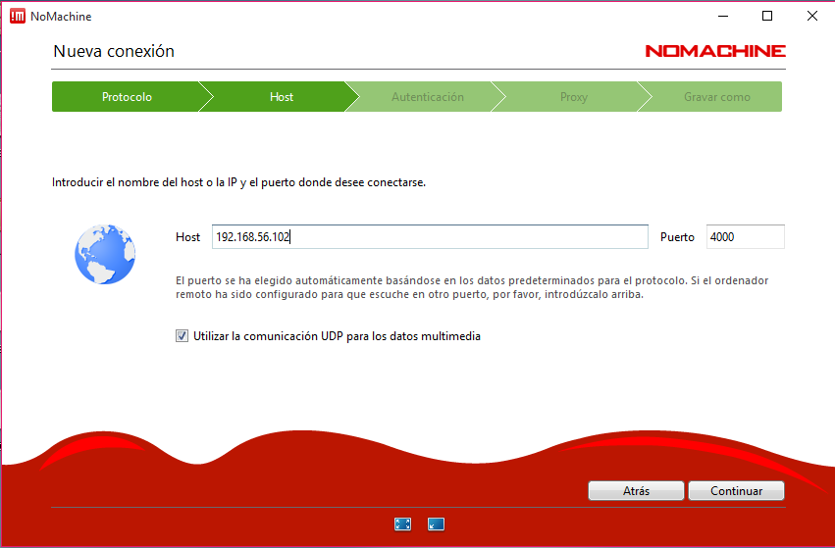

Elegimos el método de autenticación, en nuestro caso “Contraseña” y continuamos.

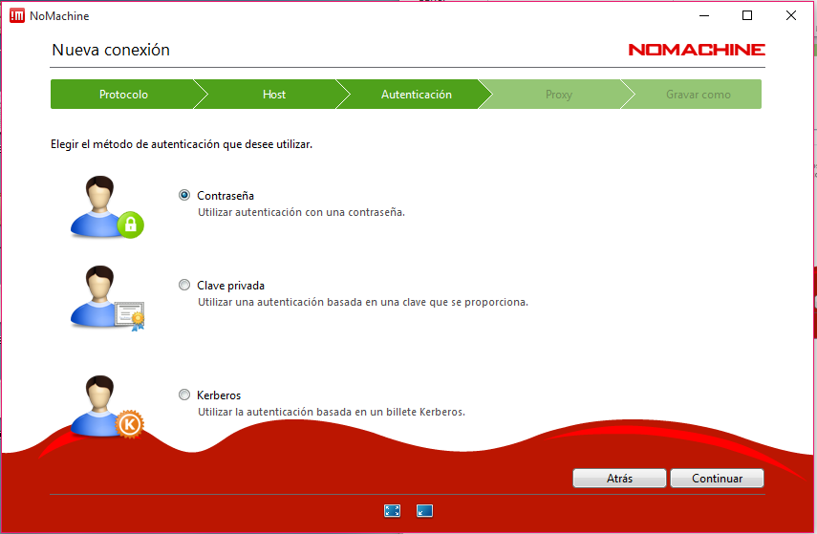

En la siguiente dejamos marcado “No hay que utilizar proxy” y continuamos.

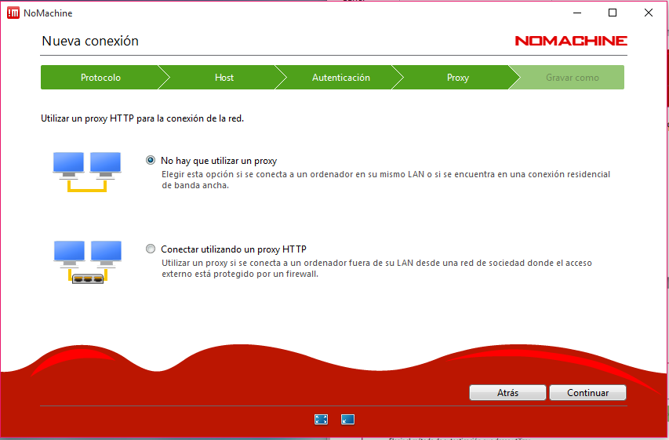

Ahora escribimos el nombre que le queremos dar a la conexión.

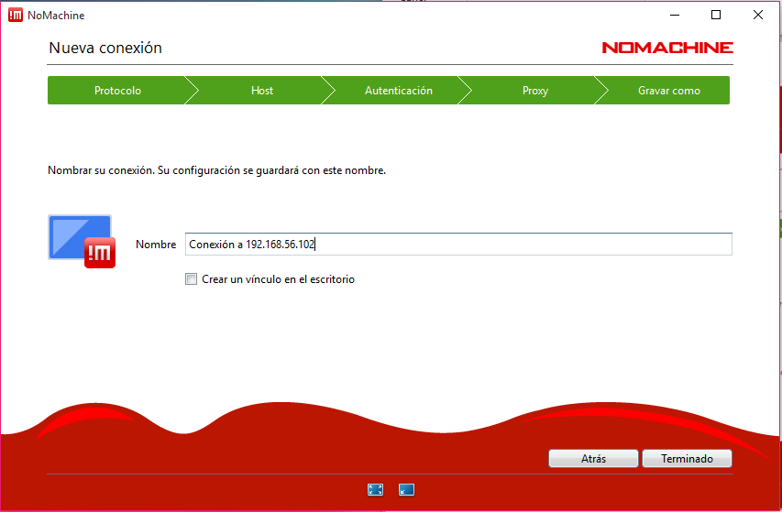

Una vez creamos la conexión la seleccionamos y pulsamos en conectar.

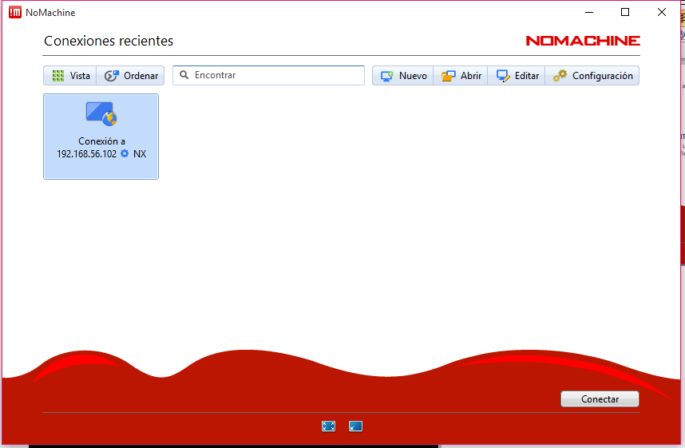

Por último escribimos el nombre de usuario y la contraseña con el que estamos conectados en el sistema remoto.

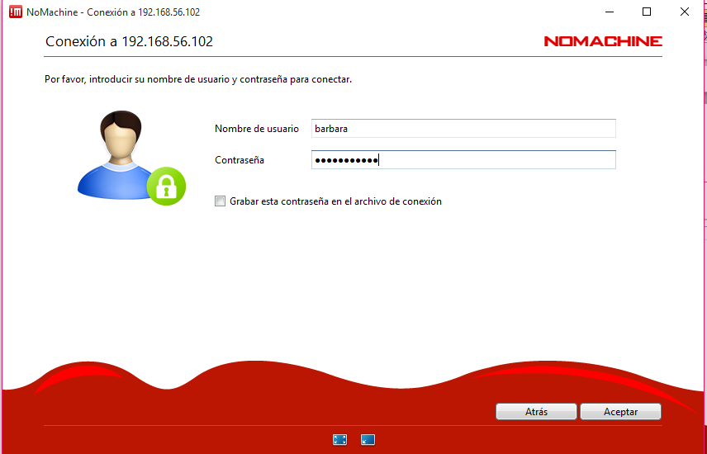

Y, como se puede comprobar, funciona bien.

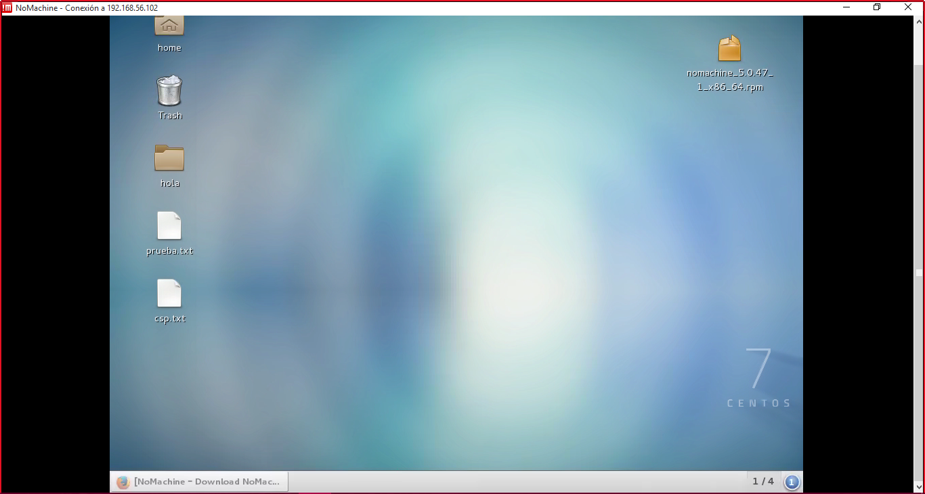

### Windows Server

Primero descargamos NoMachine en Windows Server y lo instalamos. Una vez instalado lo iniciamos en Windows 10 y nos creamos la conexión.

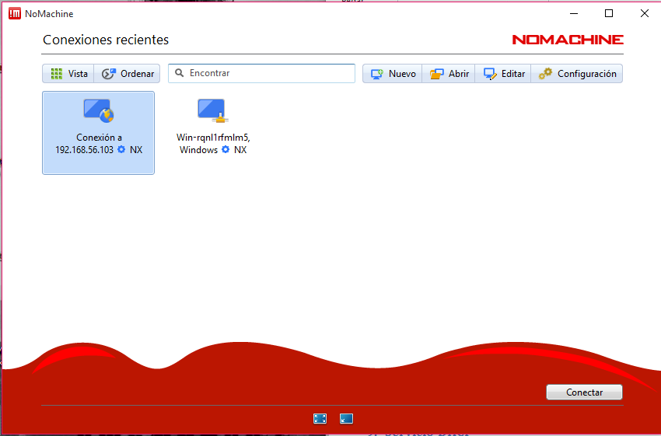

Pulsamos en conectar y metemos el usuario y la contraseña.

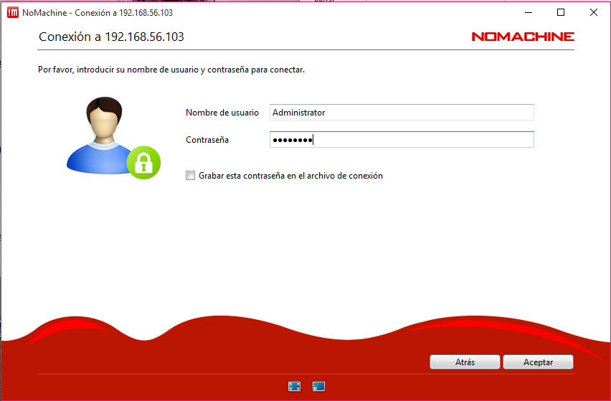

Y comprobamos que funciona correctamente.

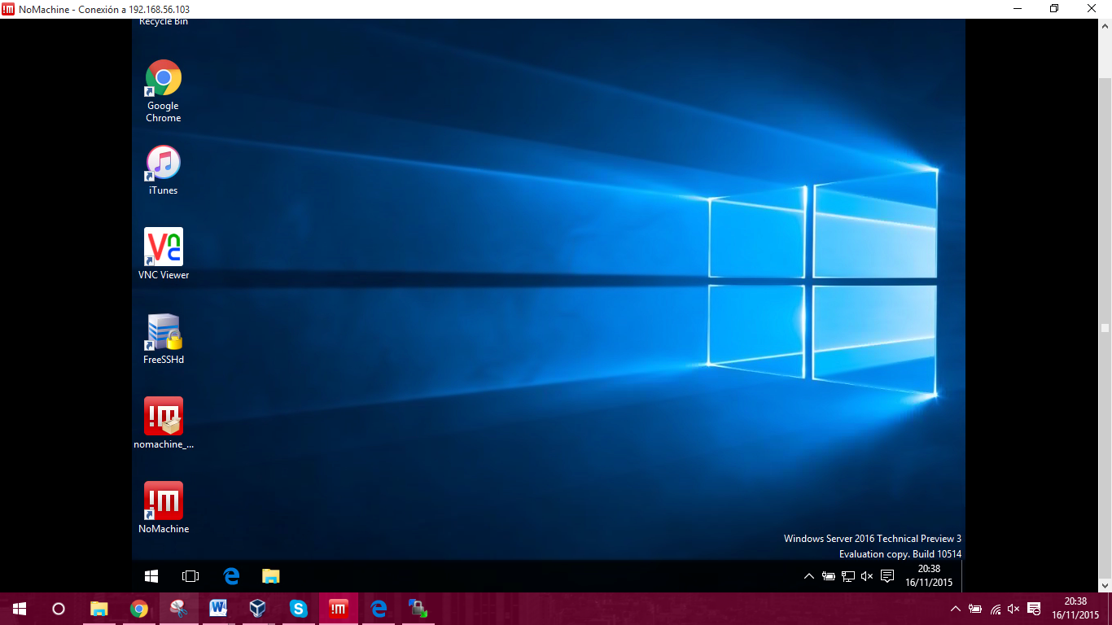

# Servidor de Directorios

Un servicio de directorio es una aplicación o un conjunto de aplicaciones que almacena y organiza la información sobre los usuarios de una red de ordenadores, sobre recursos de red, y permite a los administradores gestionar el acceso de usuarios a los recursos sobre dicha red. Además, los servicios de directorio actúan como una capa de abstracción entre los usuarios y los recursos compartidos.

Un servicio de directorio no debería confundirse con el repositorio de directorio, que es la base de datos la que contiene la información sobre los objetos de nombrado gestionada por el servicio de directorio.

En el caso del modelo de servicio de directorio distribuido en X.500, se usa uno o más espacios de nombre (árbol de objetos) para formar el servicio de directorio. El servicio de directorio proporciona la interfaz de acceso a los datos que se contienen en unos o más espacios de nombre de directorio. La interfaz del servicio de directorio es la encargada de gestionar la autenticación de los accesos al servicio de forma segura, actuando como autoridad central para el acceso a los recursos de sistema que manejan los datos del directorio.

Como base de datos, un servicio del directorio está altamente optimizado para lecturas y proporciona alternativas avanzadas de búsqueda en los diferentes atributos que se puedan asociar a los objetos de un directorio.

Los datos que se almacenan en el directorio son definidos por un esquema extensible y modificable.

Los servicios de directorio utilizan un modelo distribuido para almacenar su información y esa información generalmente está replicada entre los servidores que forman el directorio.

## Active Directory

Vamos a instalar Active Directory en Windows Server.

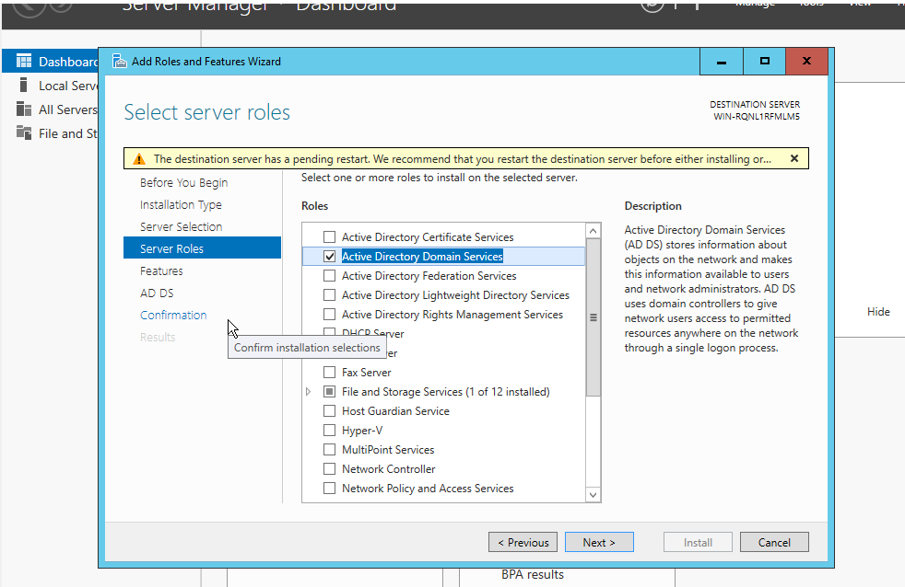

Pulsamos siguiente, siguiente…hasta que aparezca instalar y pulsamos en el.

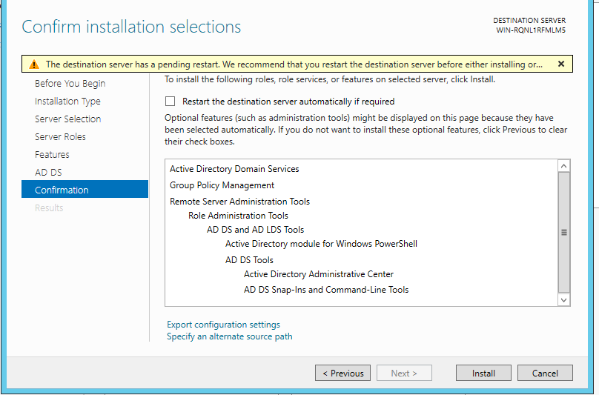

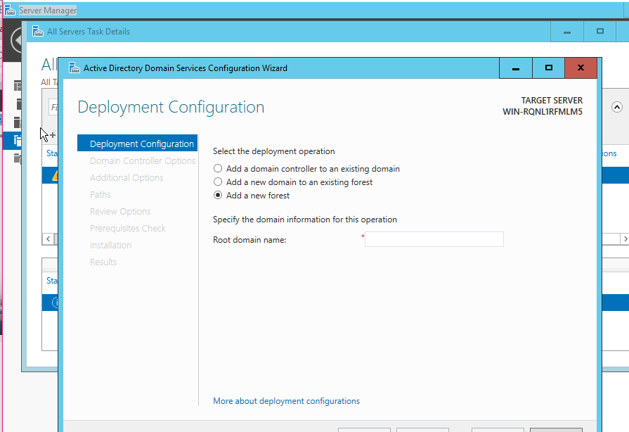

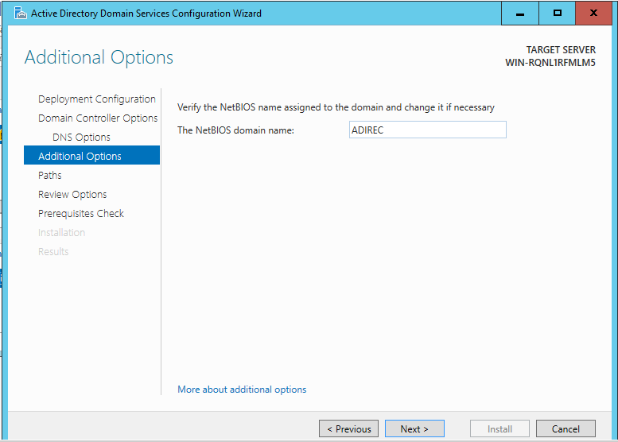

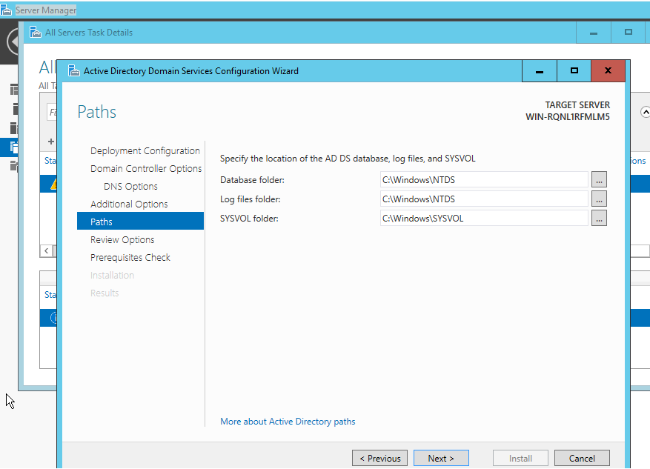

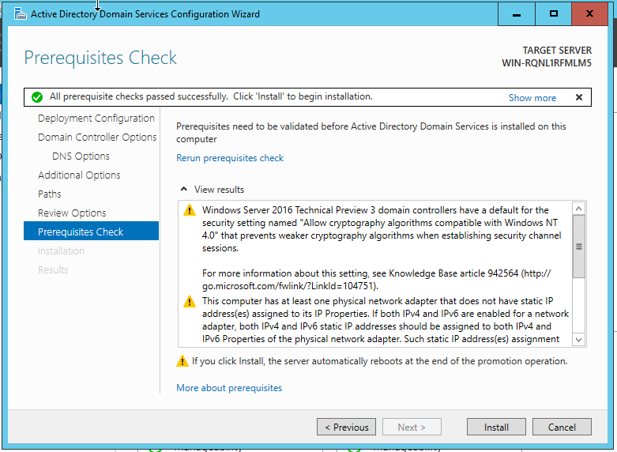

Le damos a instalar y esperamos a que se reinicie.

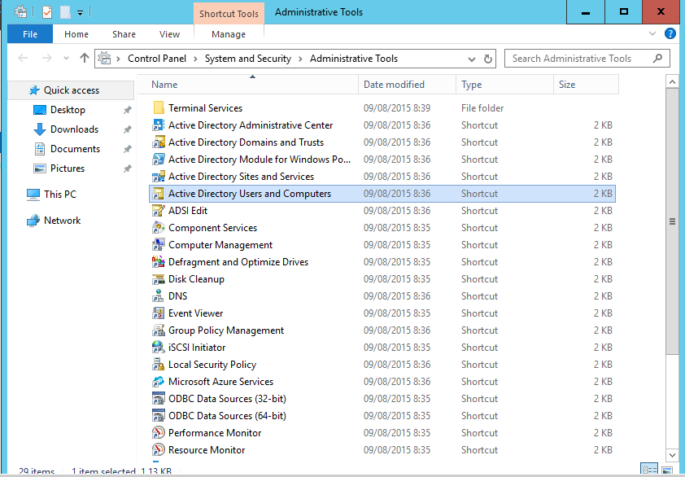

Ya tenemos active directory instalado.

## OpenLDAP

LDAP (Lightweight Directory Access Protocol) es un protocolo para consulta y modificación de servicios de directorio que se desempeñan sobre TCP/IP. LDAP utiliza el modelo X.500 para su estructura, es decir, se estructura árbol de entradas, cada una de las cuales consiste de un conjunto de atributos con nombre y que a su vez almacenan valores.

El inicio de la operación StartTLS en un servidor LDAP, establece la comunicación TLS (Transport Layer Security o Seguridad para Nivel de Transporte) a través del mismo puerto 389 por TCP. Provee confidencialidad en el transporte de datos e protección de la integridad de datos. Durante la negociación, el servidor envía su certificado con estructura X.509 para verificar su identidad.

### CentOS

Primero vamos a instalar openldap:

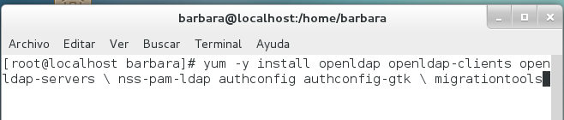

Una vez instalado vamos a utilizar el certificado SSl, para permitir la autenticación:

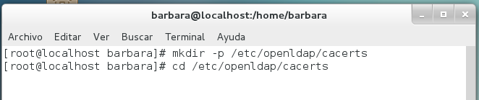

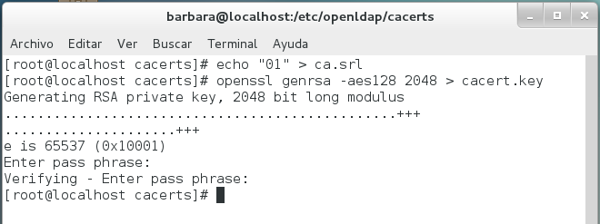

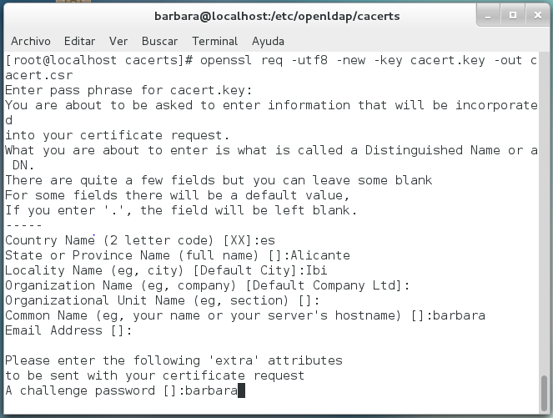

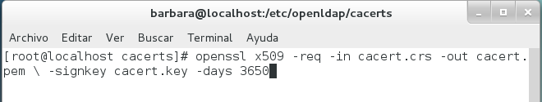

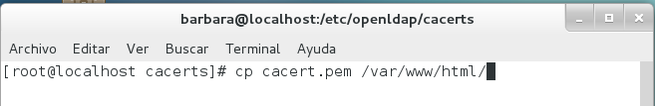

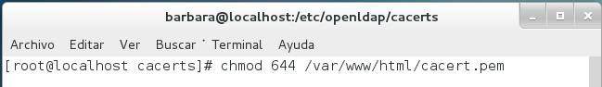

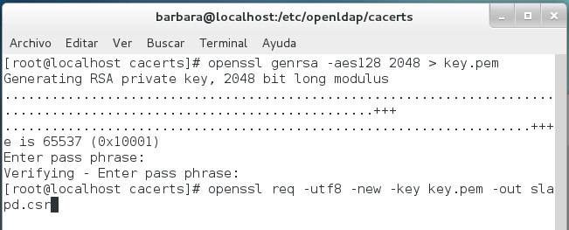

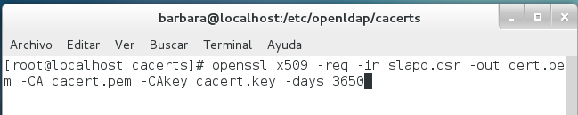

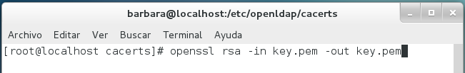

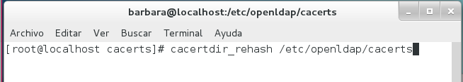

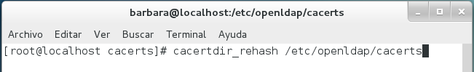

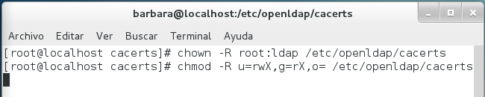

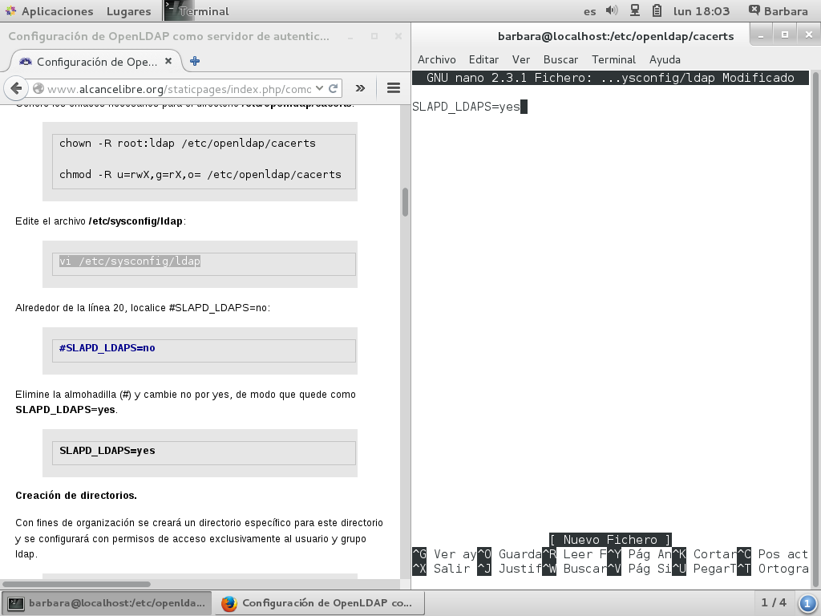

A continuación vamos a crear los directorios:

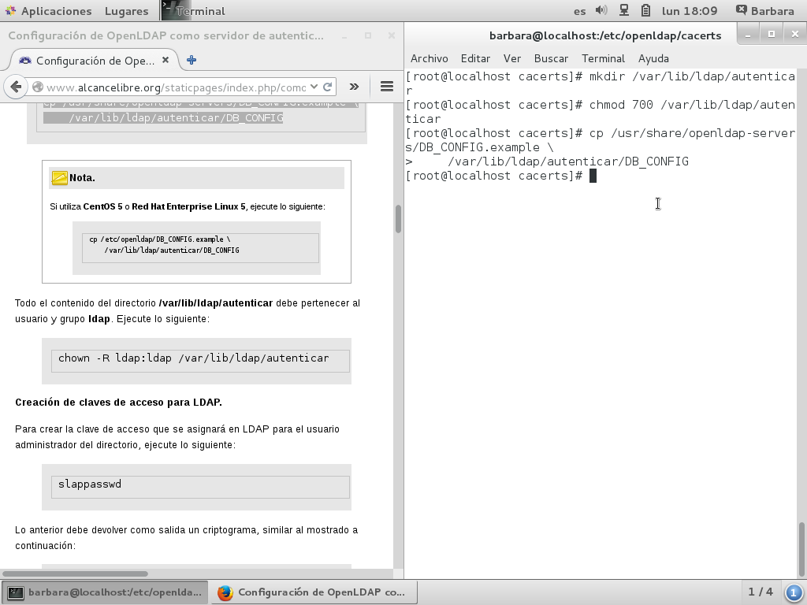

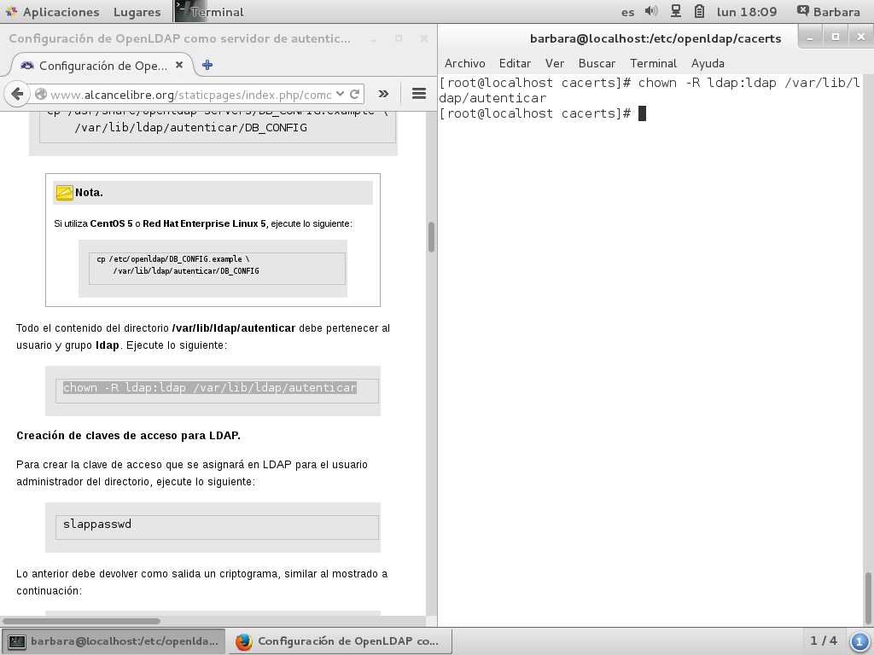

Creamos una contraseña de acceso para LDAP (barbara):

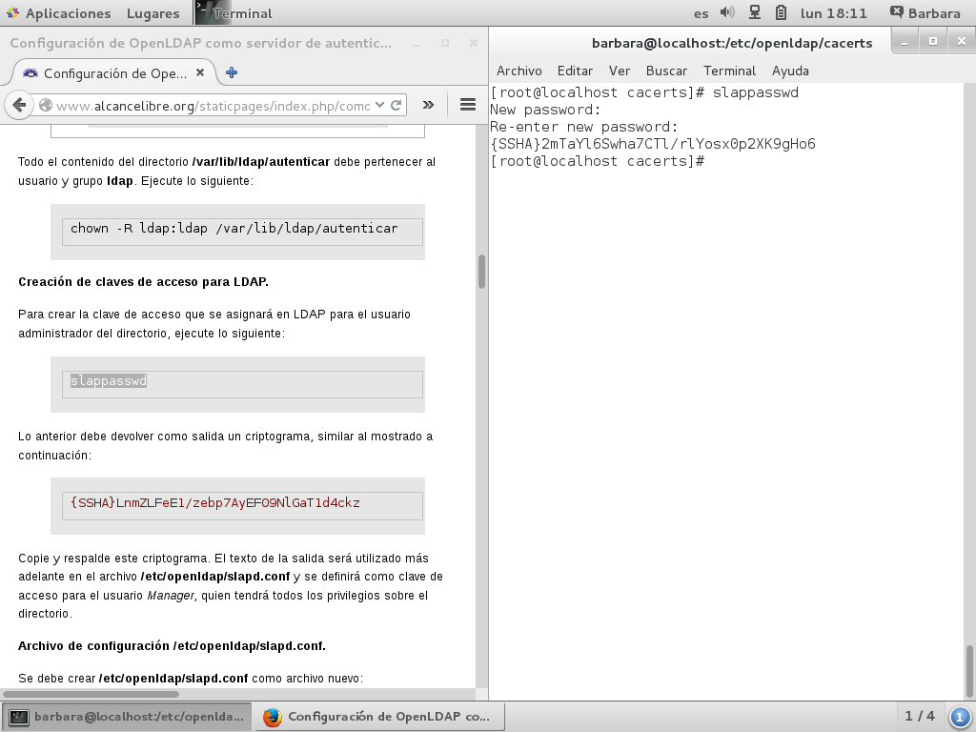

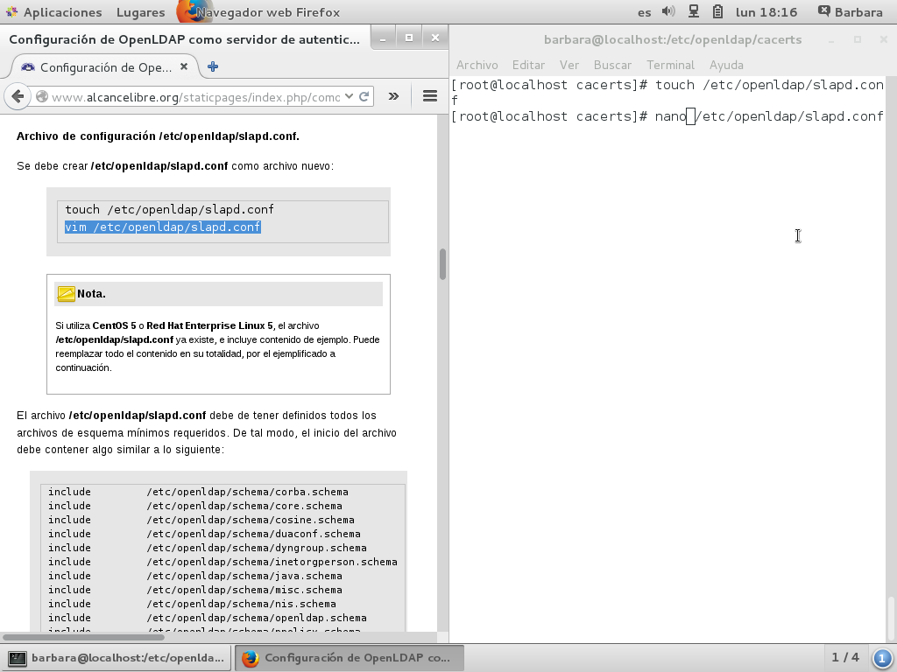

Modificamos el archivo copiando lo que aparece a continuación:

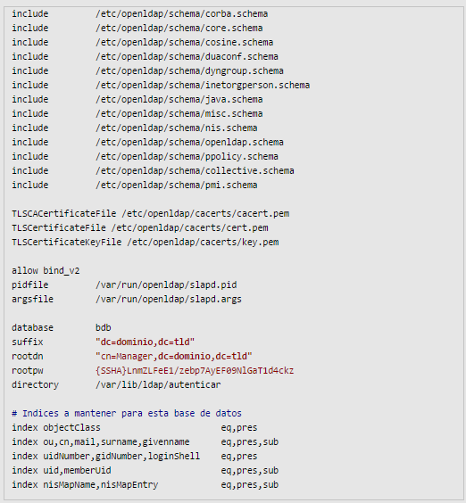

El archivo /etc/openldap/slapd.conf deberá tener permisos de lectura y escritura, sólo para el usuario ldap.

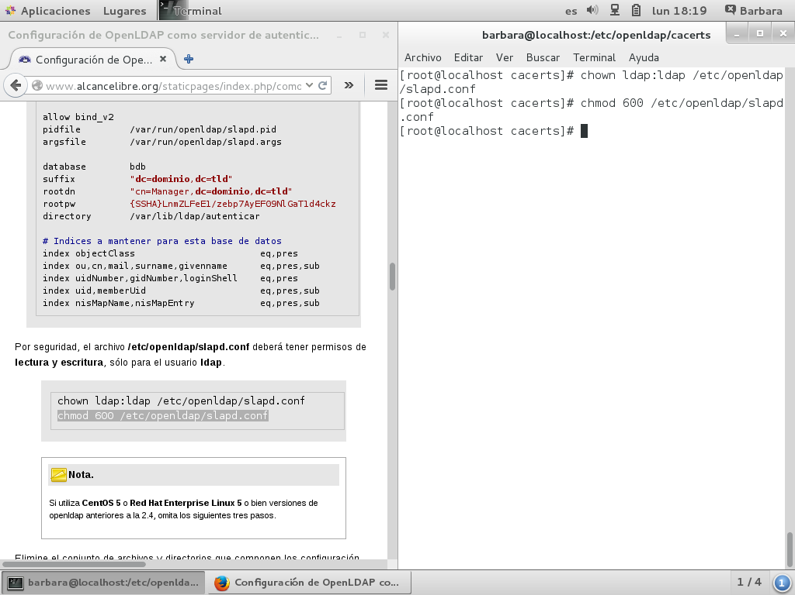

Eliminamos el conjunto de archivos y directorios que componen la configuración predeterminada:

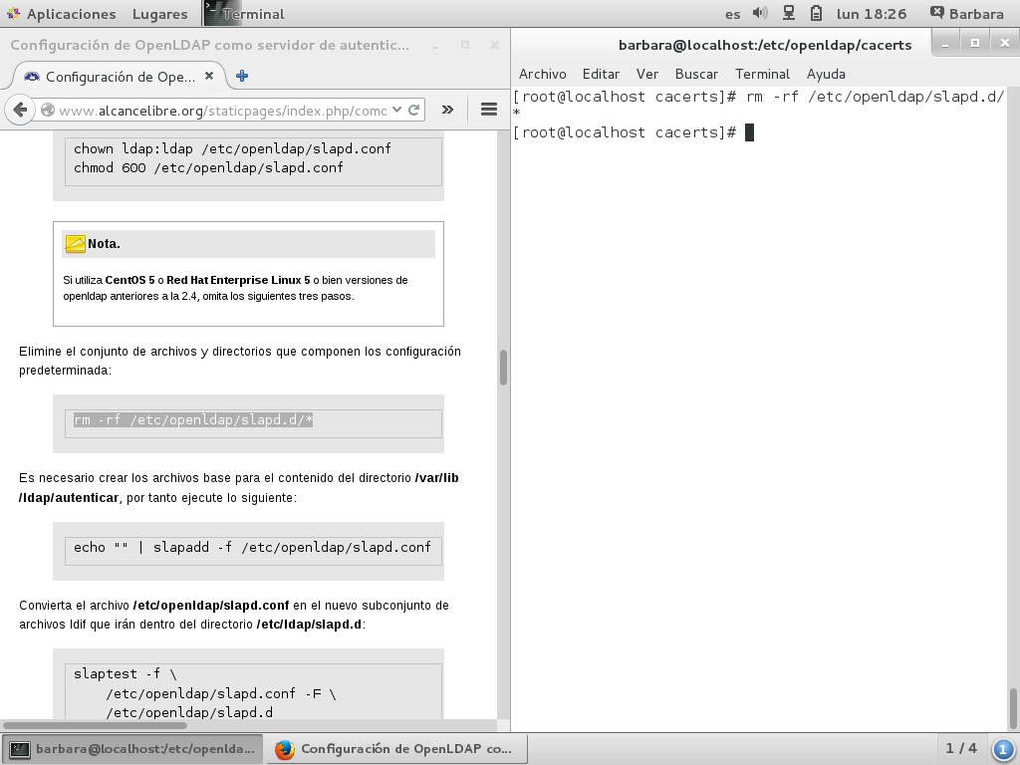

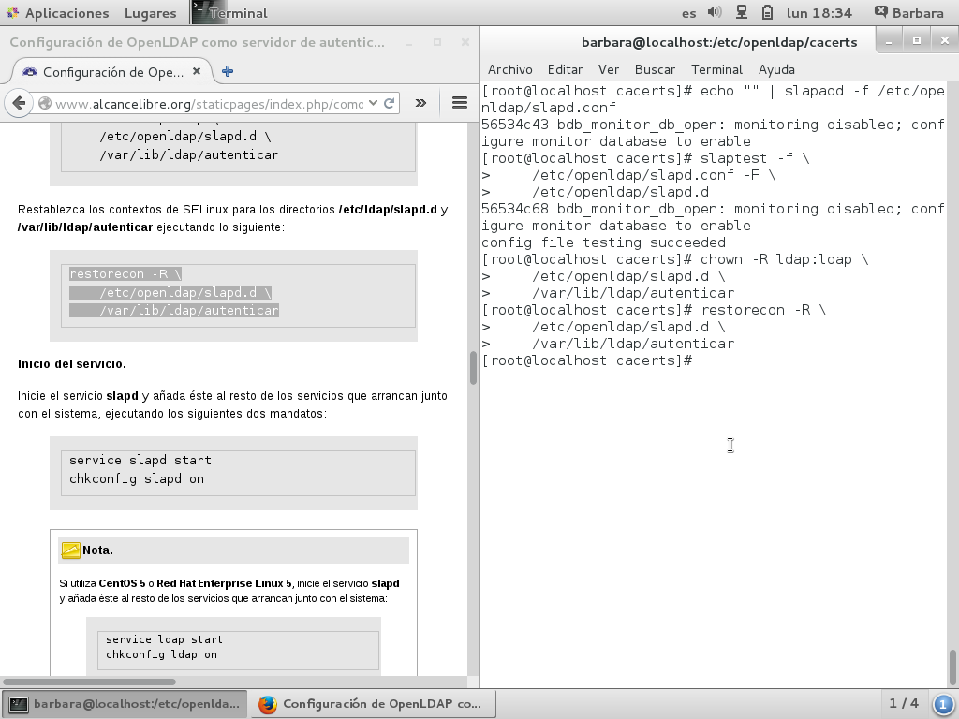

Iniciamos el servicio slapd y añadimos éste al resto de servicios que arrancan junto con el sistema.

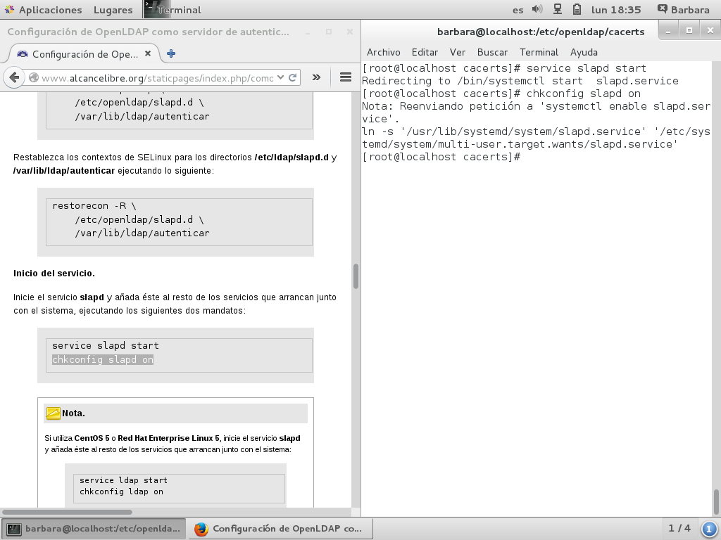

Migración de cuentas existentes en el sistema. Editamos el archivo /usr/share/migrationtools/migrate_common.ph:

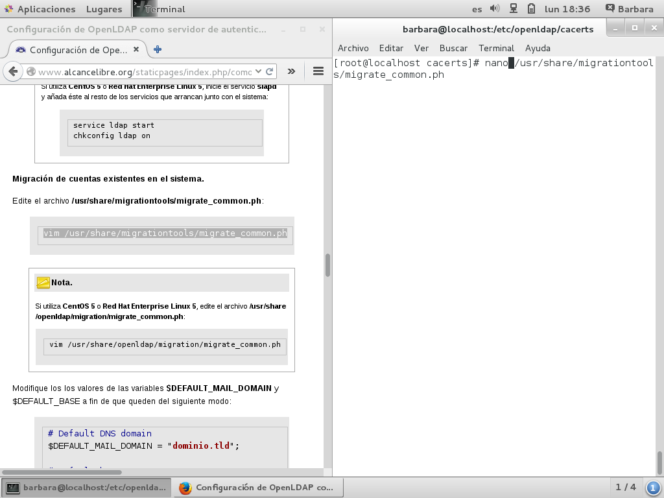

Modificamos estas variables así:

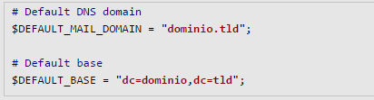

Generamos el archivo base.ldif.

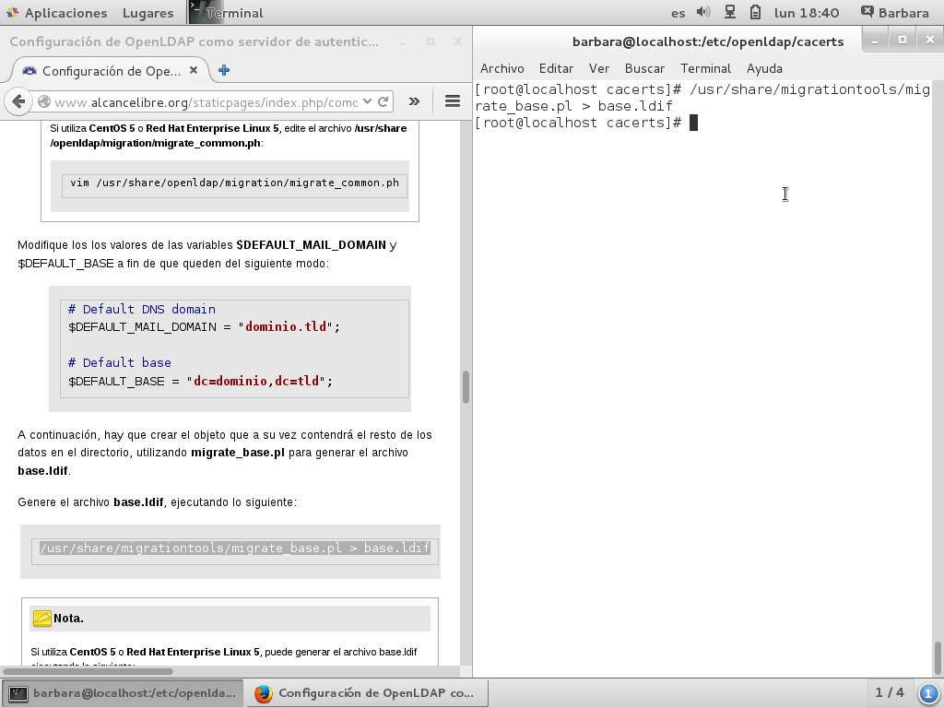

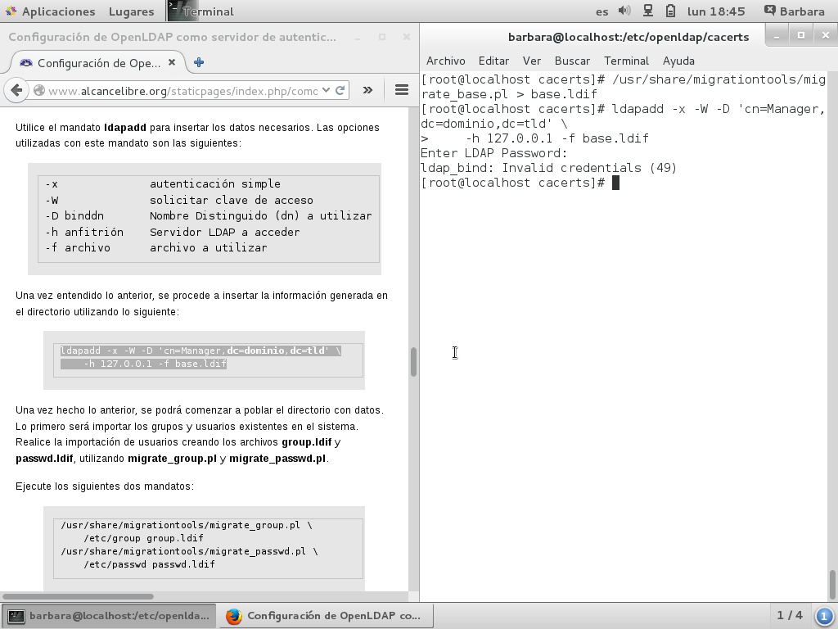

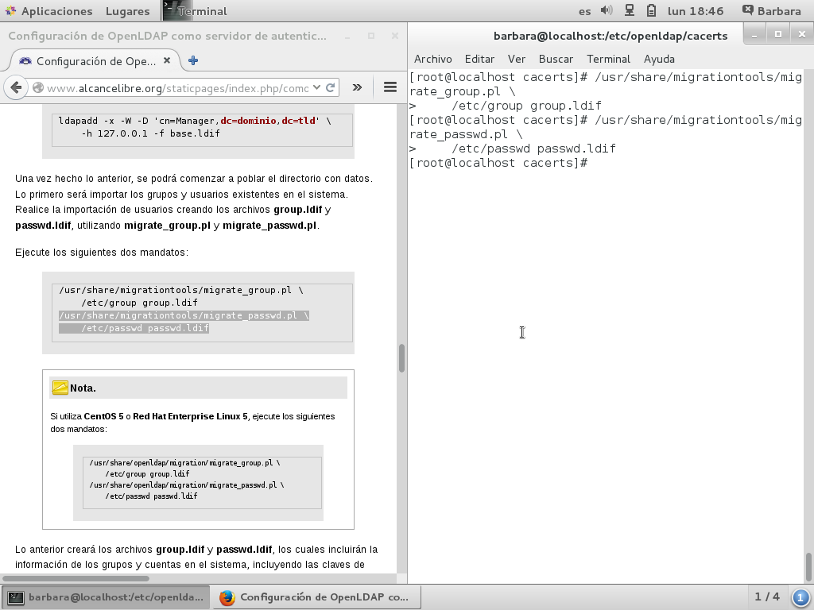

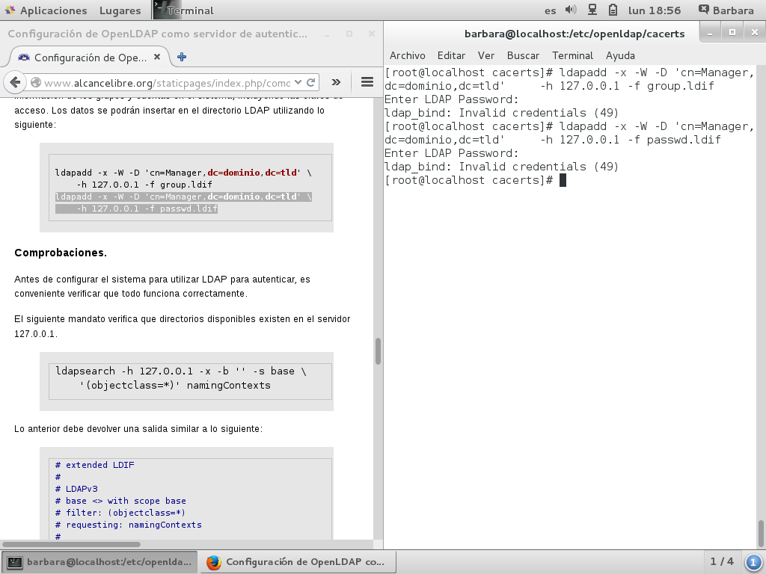

Ahora pasamos a verificar el buen funcionamiento

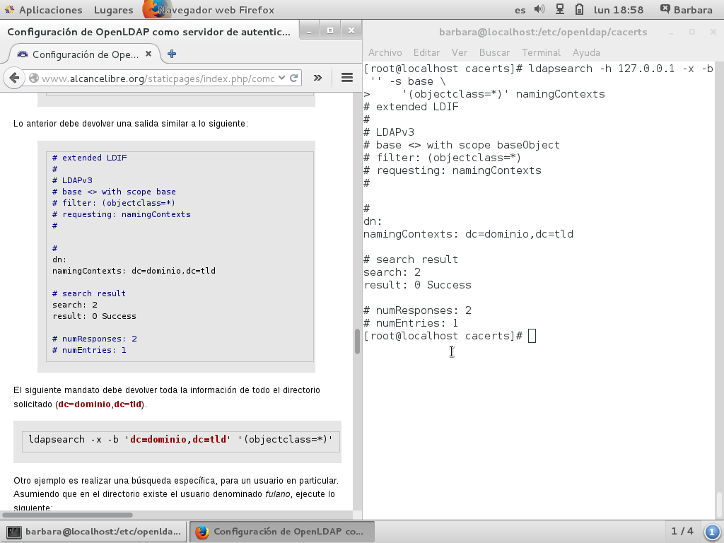

Por último volvemos a activar el servicio.

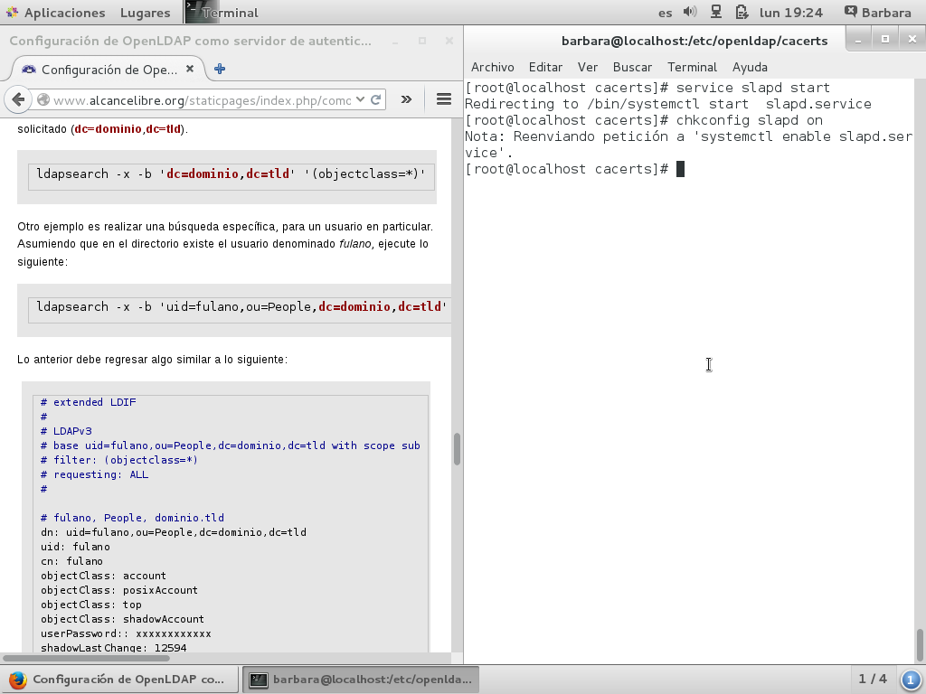

### FreeBSD

Instalamos LDAP en FreeBSD:

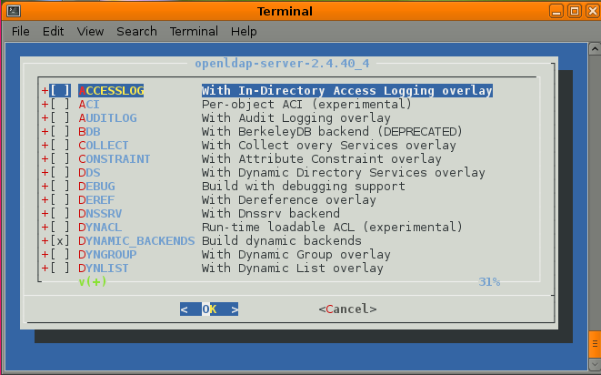

Generamos una clave SSHA y la guardamos:

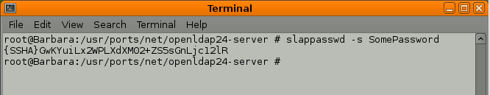

A continuación editamos el archivo de configuración e incluimos la clave SSHA anterior.

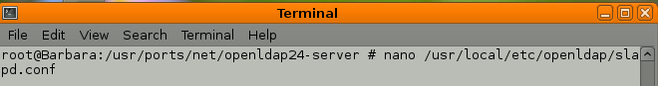

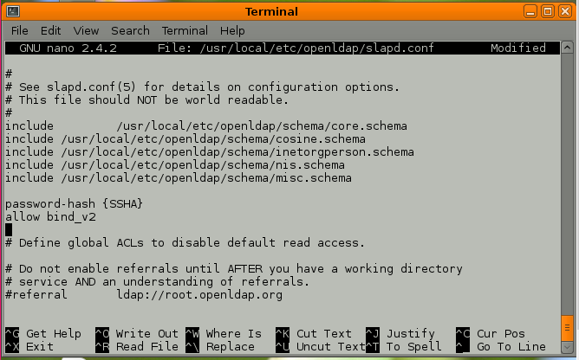

Añadimos

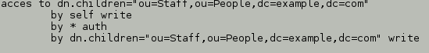

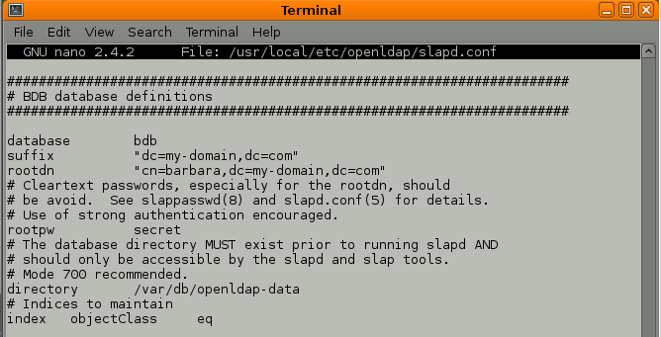

Ahora vamos a configurar el cliente:

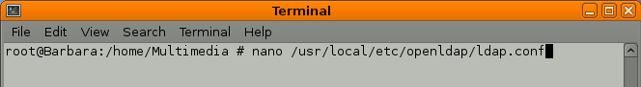

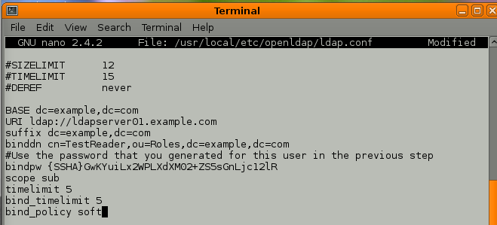

Ahora iniciamos el servidor:

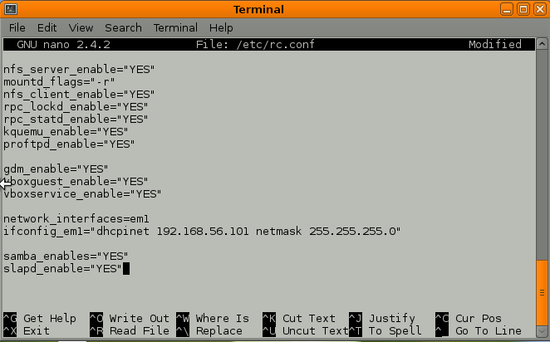

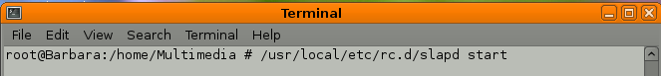

Si ocurre algún fallo debuggeamos con:

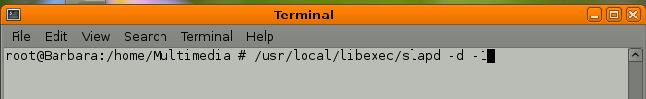

# Gestión de usuarios

# Servicio DNS

## CentOS

## FreeBSD

# Servicio DHCP

# Servidor de archivos

Un servidor de archivos es un tipo de servidor que almacena y distribuye diferentes tipos de archivos entre los clientes de una red de ordenadores. Su función es permitir a otros nodos el acceso remoto a los archivos que almacena o sobre los que tiene acceso.

En principio, cualquier ordenador conectado a una red, dotado del software apropiado, puede funcionar como servidor de archivos.

Desde el punto de vista del cliente de un servidor de archivos, la localización de los archivos compartidos es transparente, es decir, en la práctica no hay diferencias perceptibles si un archivo está almacenado en un servidor de archivos remoto o en el disco de la propia máquina.

Los protocolos que suelen emplearse en las transferencias de los archivos son:

- SMB

- NFS

## 10.1. NFS

El Network File System (Sistema de archivos de red), o NFS, es un protocolo de nivel de aplicación, según el Modelo OSI. Es utilizado para sistemas de archivos distribuido en un entorno de red de computadoras de área local. Posibilita que distintos sistemas conectados a una misma red accedan a ficheros remotos como si se tratara de locales. Originalmente fue desarrollado en 1984 por Sun Microsystems, con el objetivo de que sea independiente de la máquina, el sistema operativo y el protocolo de transporte, esto fue posible gracias a que está implementado sobre los protocolos XDR (presentación) y ONC RPC (sesión).1 El protocolo NFS está incluido por defecto en los Sistemas Operativos UNIX y la mayoría de distribuciones Linux.

### CentOS

Lo primero es instalar el paquete nfs-utils:

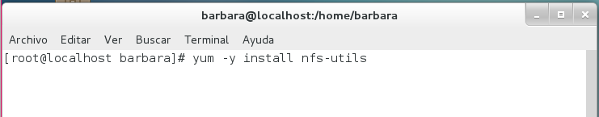

Una vez instalado debemos definir los puertos que utiliza NFS. Para ello debemos modificar el archivo “/etc/sysconfig/nfs”:

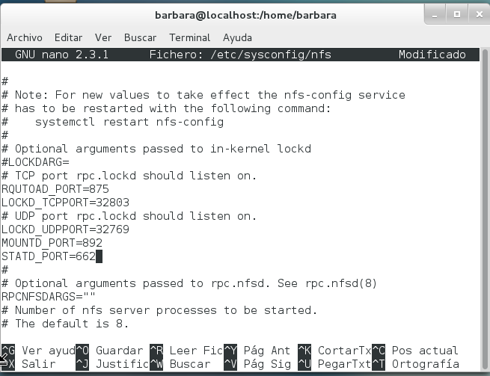

Iniciamos servidor:

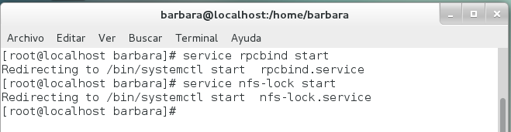

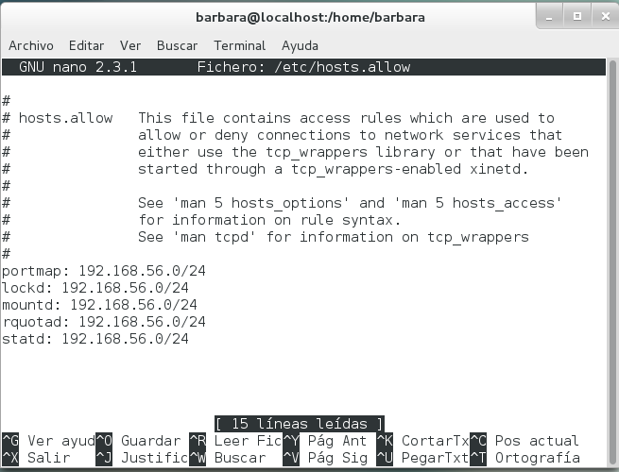

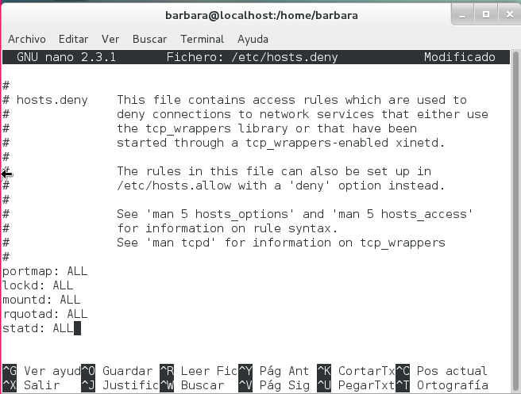

A continuación vamos a habilitar los puertos necesarios:

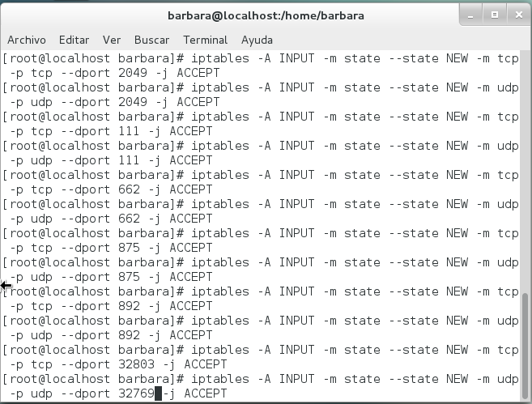

Ahora debemos reiniciar el servicio iptables.

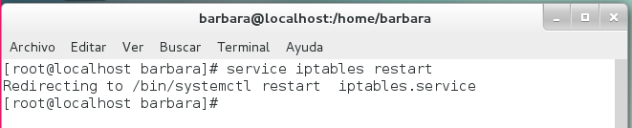

Vamos a permitir la lectura y escritura desde 192.168.56.0/24

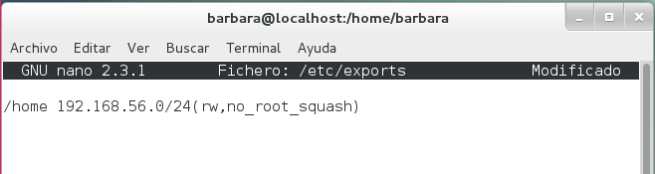

Podemos comprobar que el servicio funciona correctamente con “rpcinfo”:

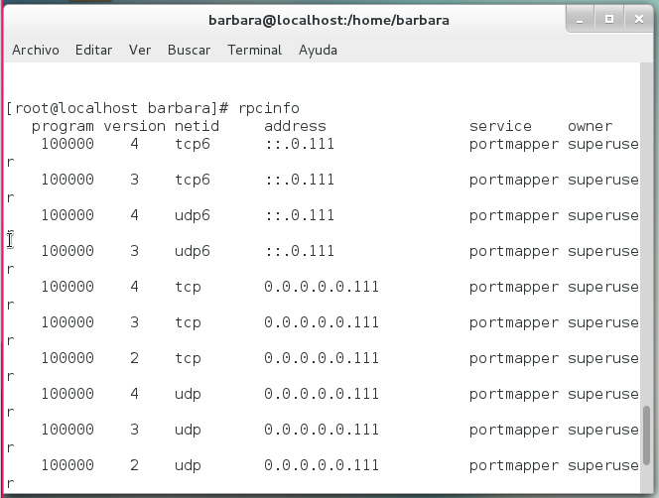



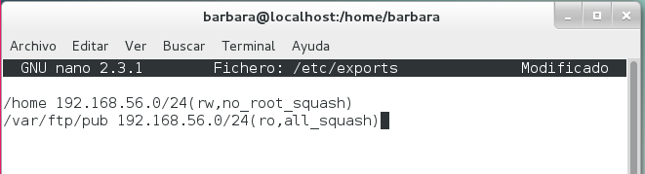

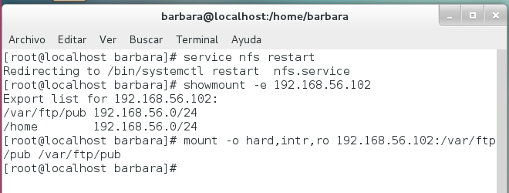

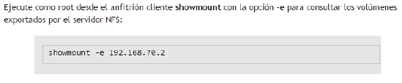

### FreeBSD

Primero tenemos que modificar el archivo /etc/rc.conf añadiendo

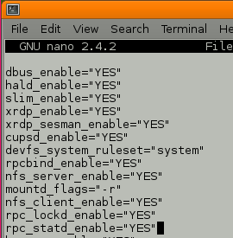

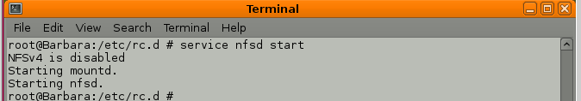

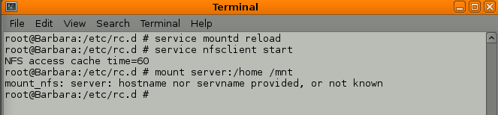

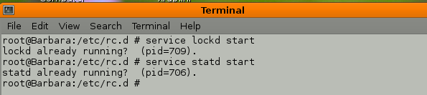

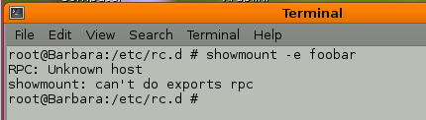

### Windows Server

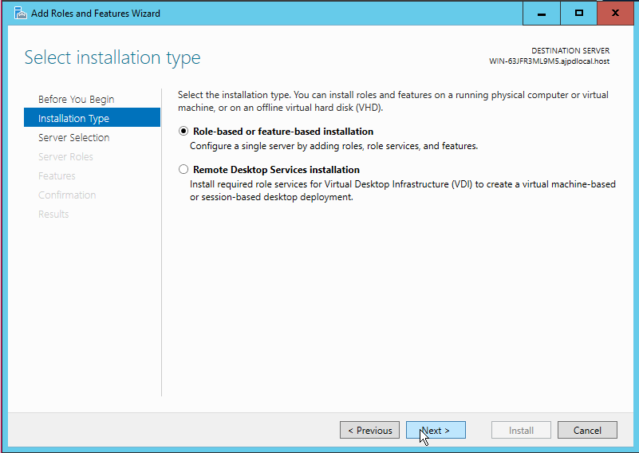

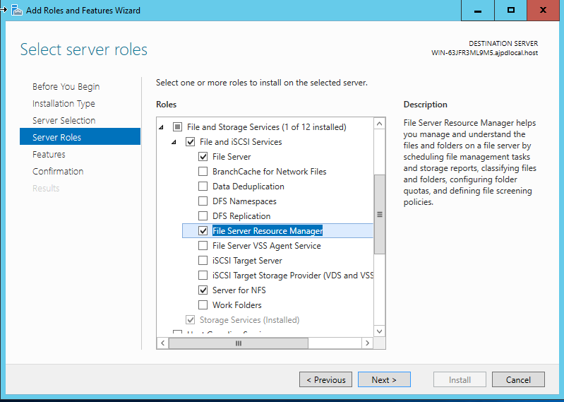

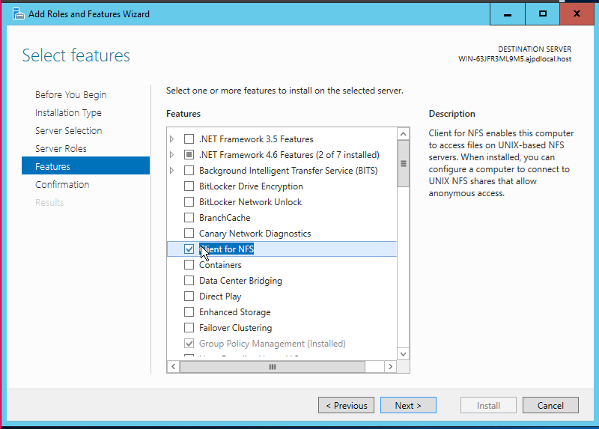

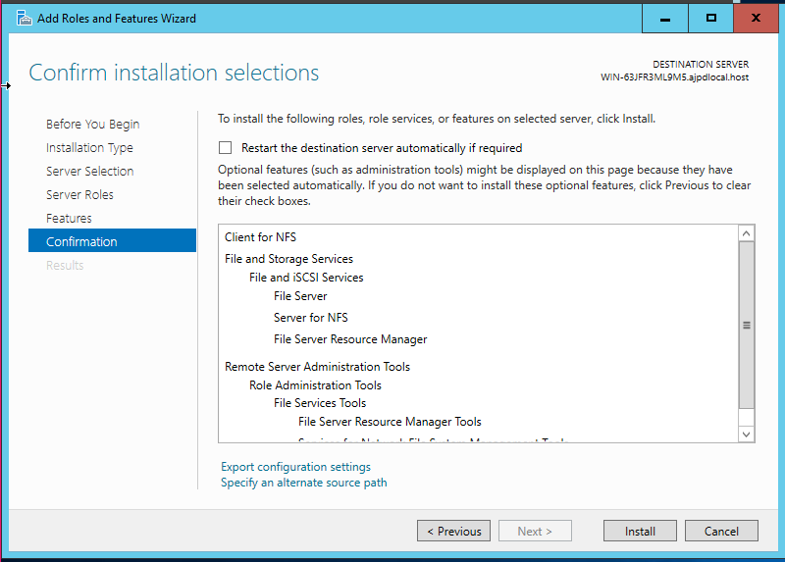

Ahora ya podemos compartir cualquier recurso:

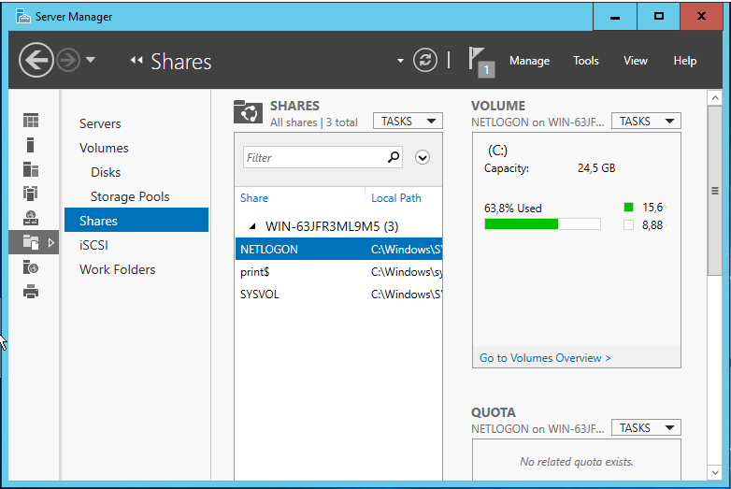

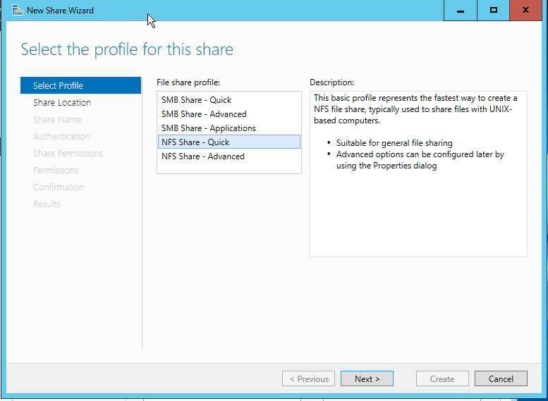

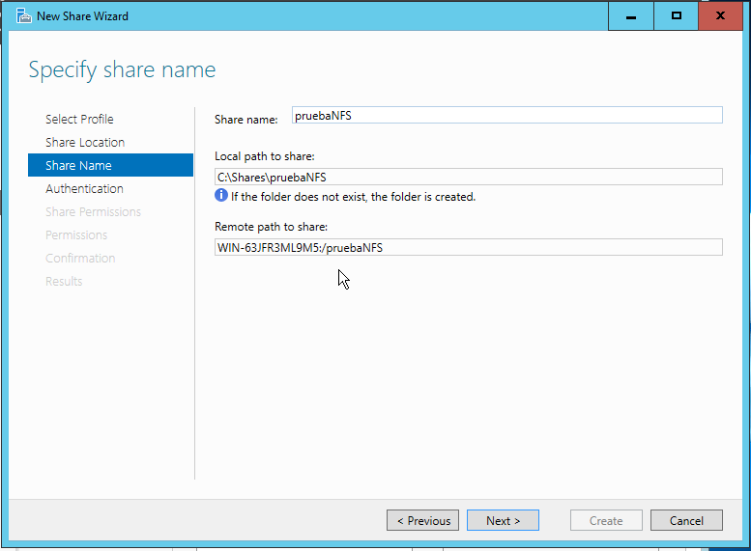

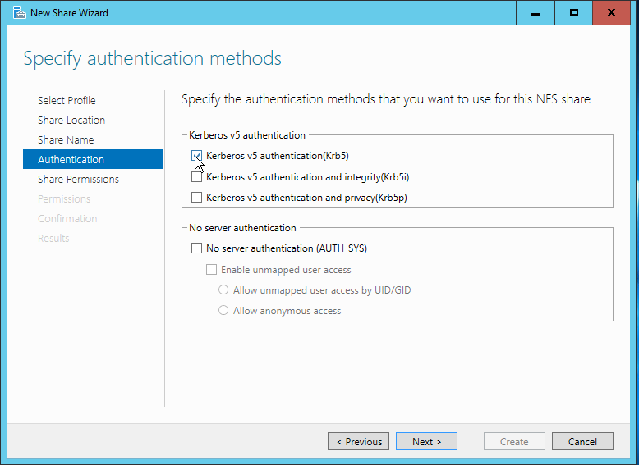

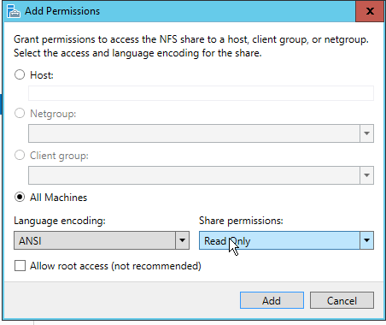

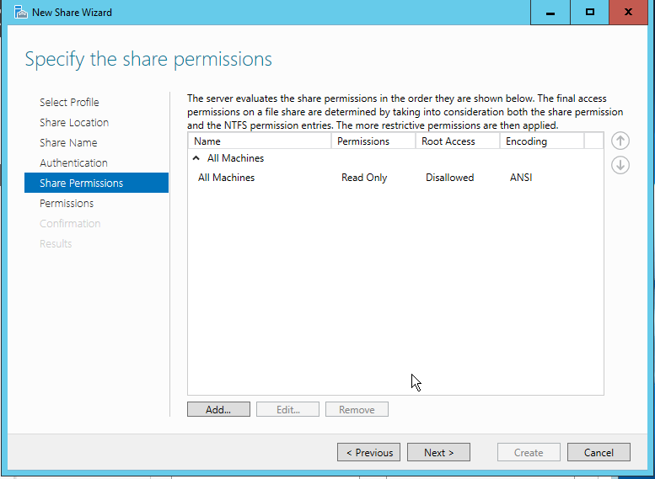

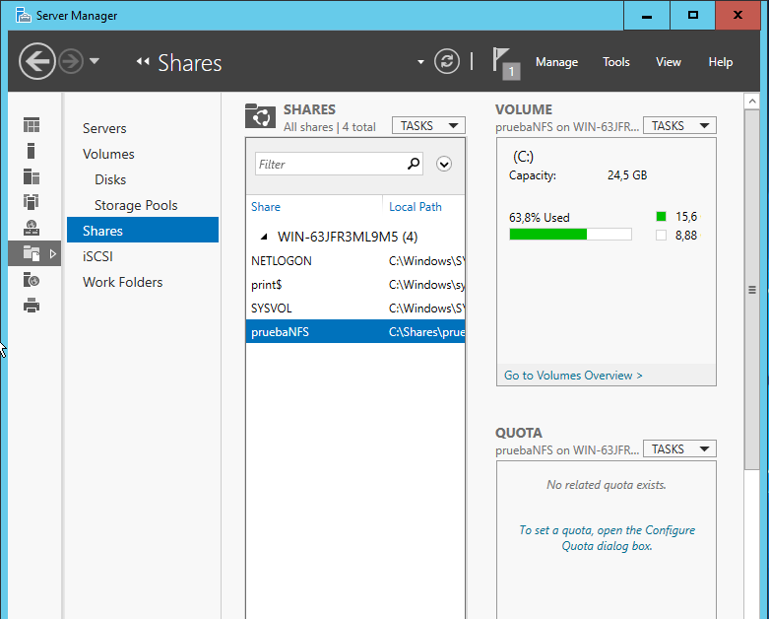

## 10.2. Samba

SMB es un protocolo, del Nivel de Presentación del modelo OSI de TCP/IP, creado en 1985 por IBM. Algunas veces es referido también como CIFS tras ser renombrado por Microsoft en 1998. Entre otras cosas, Microsoft añadió al protocolo soporte para enlaces simbólicos y duros así como también soporte para archivos de gran tamaño.

SMB fue originalmente diseñado para trabajar a través del protocolo NetBIOS, el cual a su vez trabaja sobre NetBEUI , IPX/SPX o NBT, aunque también puede trabajar directamente sobre TCP/IP.

SAMBA es un conjunto de programas originalmente creados por Andrew Tridgell y actualmente mantenidos por *The SAMBA Team,* bajo la Licencia Publica General GNU y que implementan en sistemas basados sobre UNIX el protocolo SMB. Sirve como reemplazo total para Windows NT, Warp, NFS o servidores Netware.

### CentOS

Vamos a instalar Samba en CentOS:

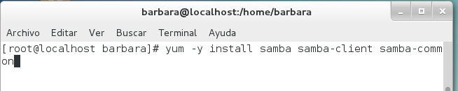

Ahora abrimos los puertos necesarios.

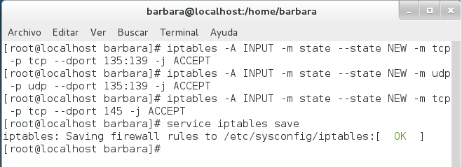

Reiniciamos el servicio iptables:

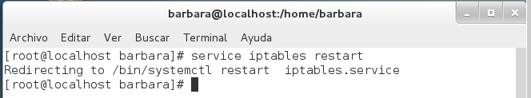

Ahora añadimos el servicio al arranque del sistema y a iniciarlo.

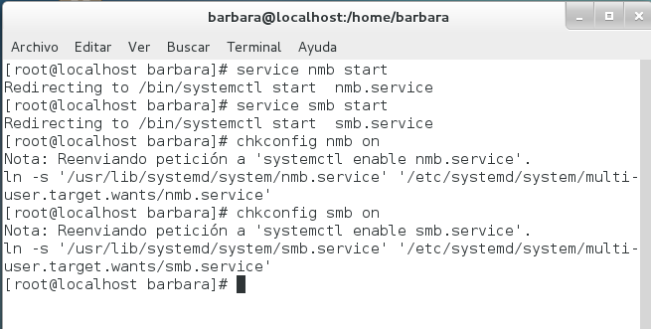

Si comprobamos el status de los servicios:

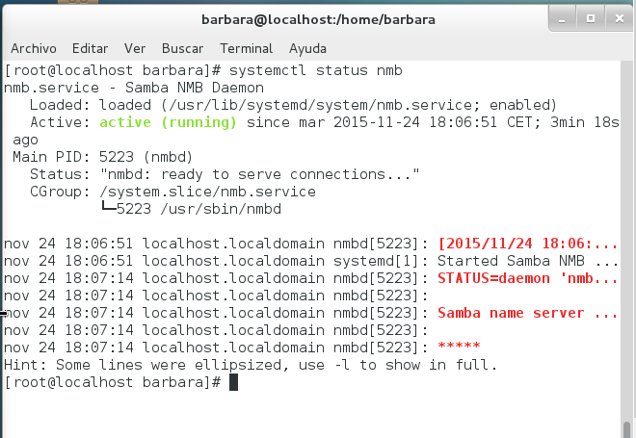

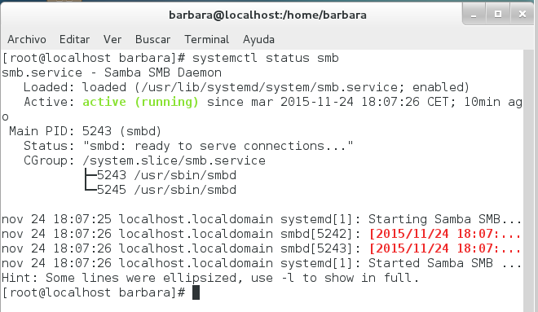

Ahora otorgamos una contraseña al root(en mi caso la misma de root normal):

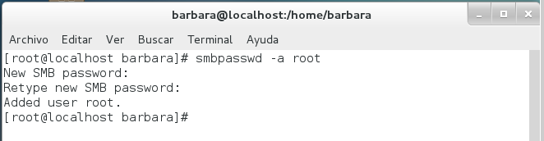

Ahora añado un usuario a modo de ejemplo:

Usuariosamba – contraseña:barbara

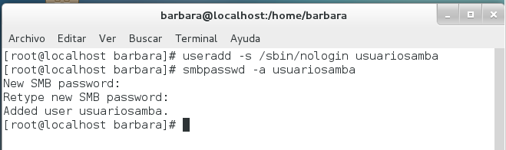

Vamos a editas el archivo de configuración:

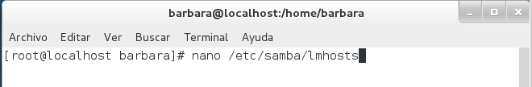

Añadimos las IP’s:

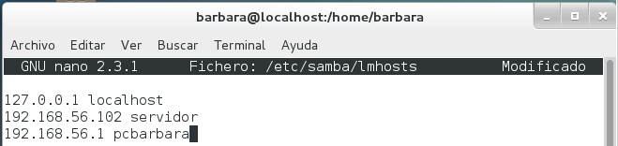

Modificamos el archivo de configuración smb.conf

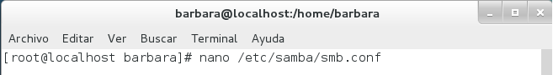

Lo dejamos asi:

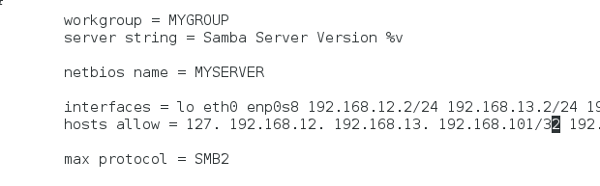

Reiniciamos el servicio:

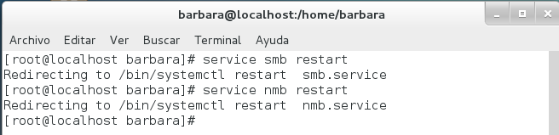

Ahora vamos a crear un directorio que compartir, vamos a compartir el directorio PRUEBASAMBA, el cual tendrá permisos de lectura y escritura:

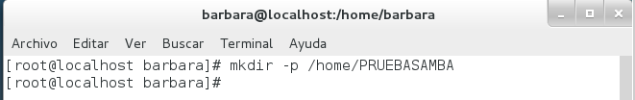

Modificamos el archivo smb.conf.

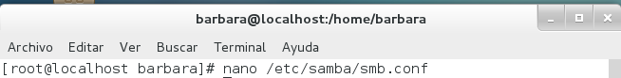

Al final del archivo escribimos:

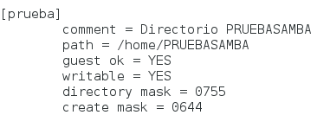

Reiniciamos el servicio smb:

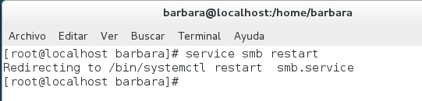

Por último probamos el directorio que hemos compartido:

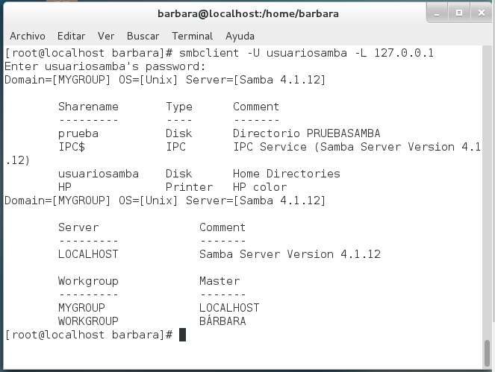

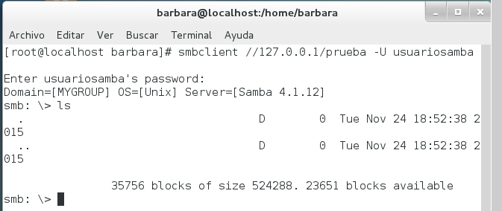

### FreeBSD

Primero instalamos Samba en FreeBSD:

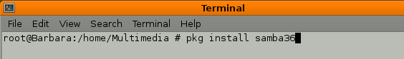

Creamos el directorio que va a ser compartido:

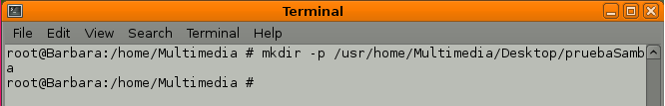

Ahora modificamos el archivo rc.conf.

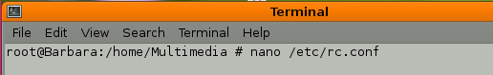

Añadimos:

samba_enable=”YES”

Debemos modificar el archivo smb.conf pero este archivo no existe. Sí que tenemos el archivo smb.conf.sample que contiene el ejemplo de configuración, por lo que realizaremos una copia del archivo existente con el nuevo:

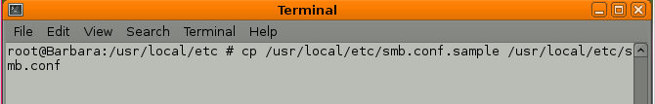

Una vez copiado debemos modificar el archivo. Habilitaremos la siguiente línea con la IP de nuestra red:

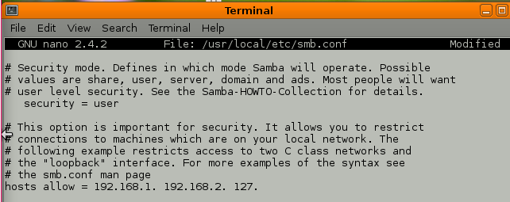

Al final del archivo añadimos nuestro directorio compartido:

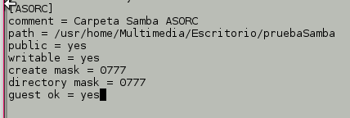

Añadimos un usuario, Multimedia, a Samba y le asignamos una contraseña, barbara:

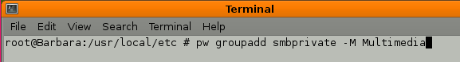

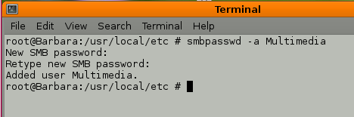

Iniciamos el servicio.

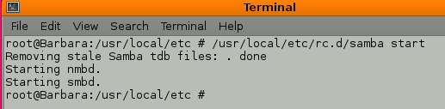

El servicio funciona como podemos ver a continuación:

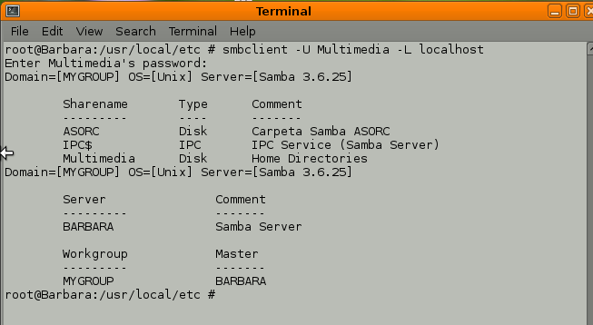

### Windows Server

De igual forma que hicimos NFS podemos compartir un archivo mediante SAMBA, al haber instalado el gestor de archivos compartidos se instalan las dos tecnologías.

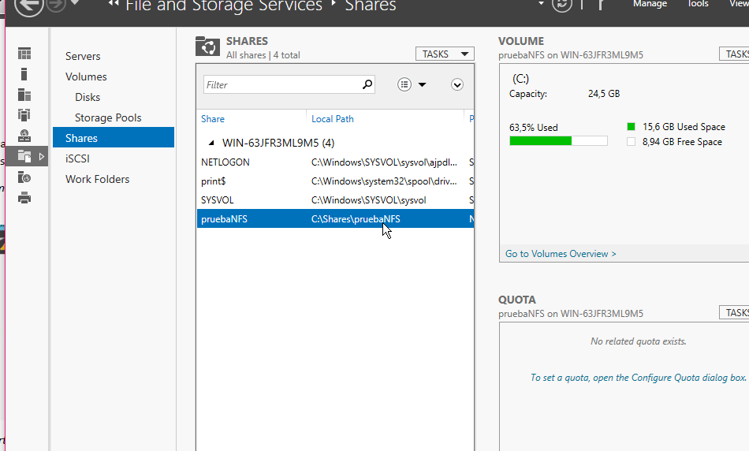

Pulsamos en TASKS 🡪 New Share

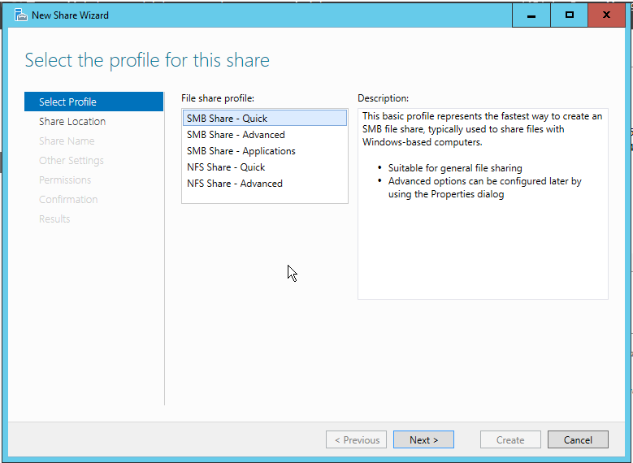

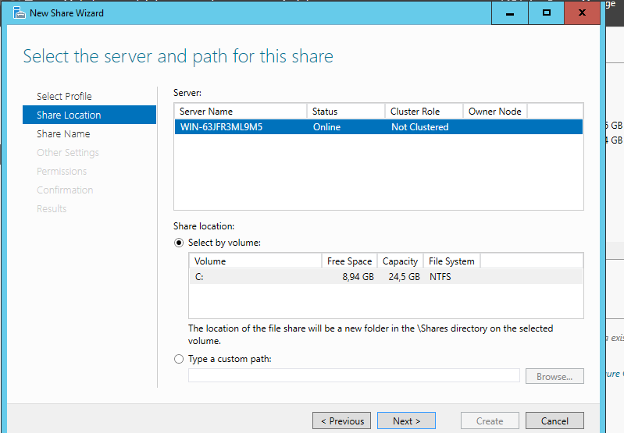

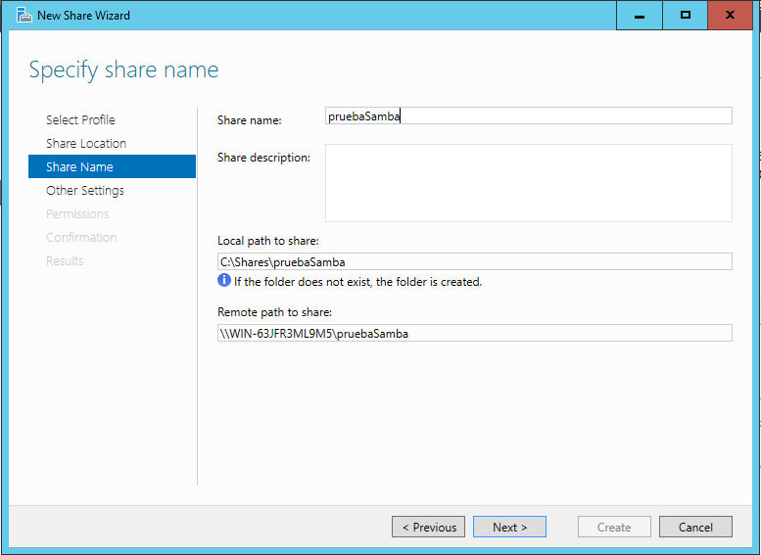

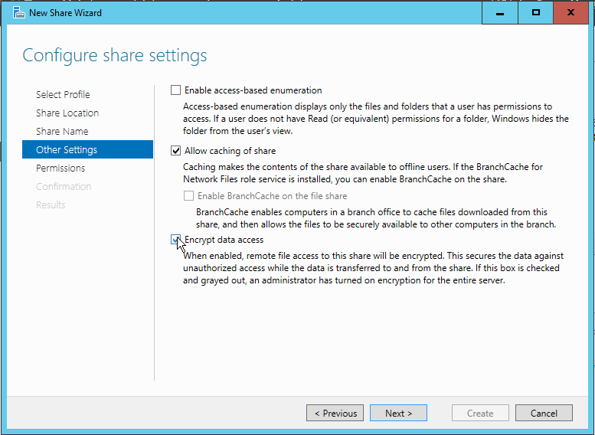

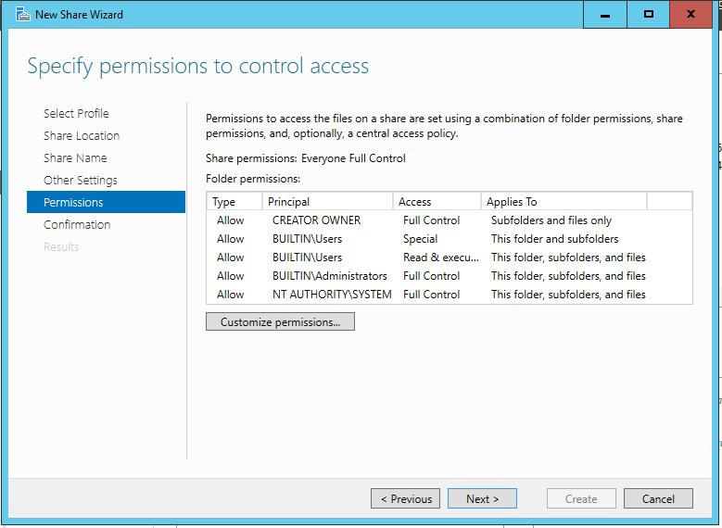

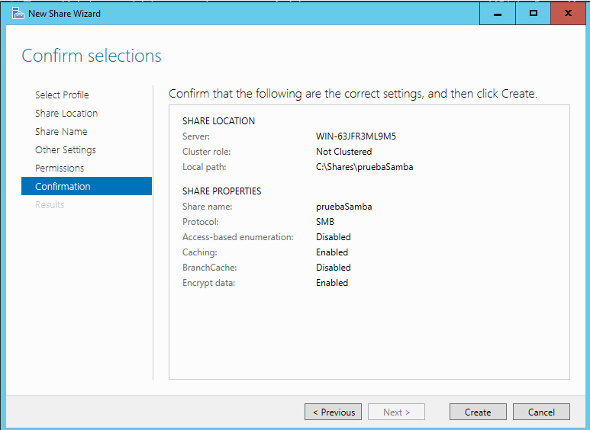

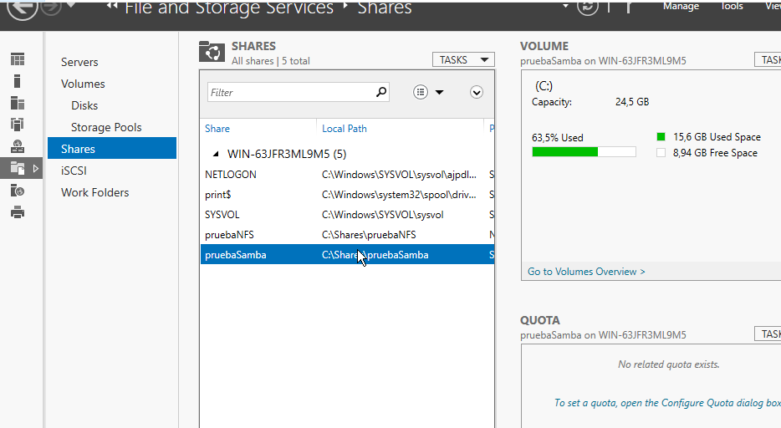

Como podemos ver ya hemos creado un nuevo directorio compartido:

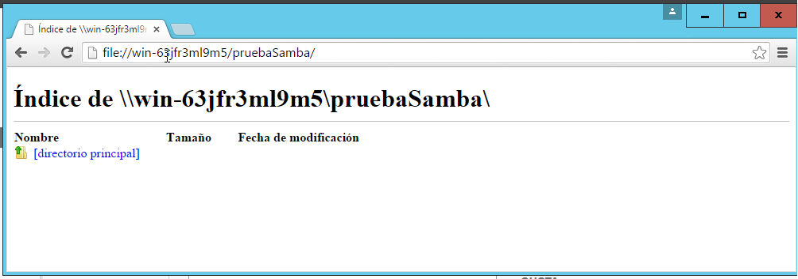

# Servidor de Impresión

Un Servidor de Impresión es un concentrador, o más bien un servidor, que conecta una impresora a red, para que cualquier PC pueda acceder a ella e imprimir trabajos, sin depender de otro PC para poder utilizarla, como es el caso de las impresoras compartidas.

## CentOS

En CentOS vamos a utilizar CUPS.

CUPS es un sistema de impresión modular para sistemas operativos de tipo Unix que permite que un computador actúe como servidor de impresión.

Un computador que ejecuta CUPS actúa como un servidor, puede aceptar tareas de impresión desde otros computadores clientes, los procesa y los envía al servidor de impresión apropiado.

CUPS está compuesto por una cola de impresión con su planificador, un sistema de filtros que convierte datos para imprimir hacia formatos que la impresora conozca, y un sistema de soporte que envía los datos al dispositivo de impresión.

Lo primero es instalar CUPS en CentOS:

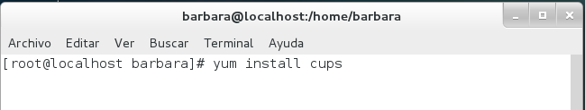

Ahora instalamos una serie de controladores para impresoras.

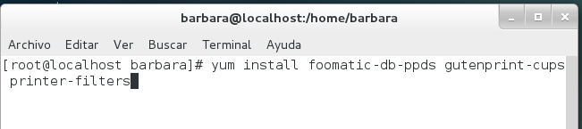

Ahora, instalamos complementos que nos serán de ayuda para utilizar cups.

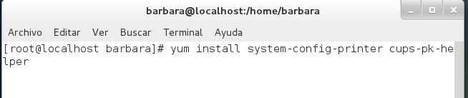

Para activarlo podemos hacer:

systemctl enable cups

systemctl start cups

Como podemos ver esta el servicio en funcionamiento:

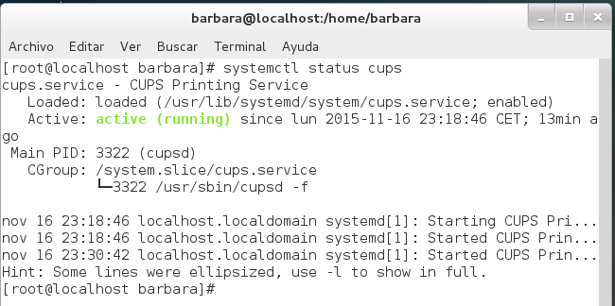

Ahora vamos a hacer los cambios oportunos en el cortafuegos, debemos permitir las conexiones TCP y UDP al puerto 631:

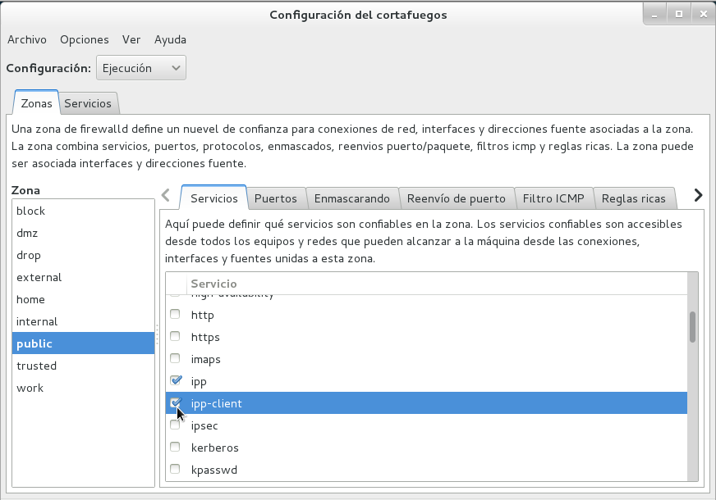

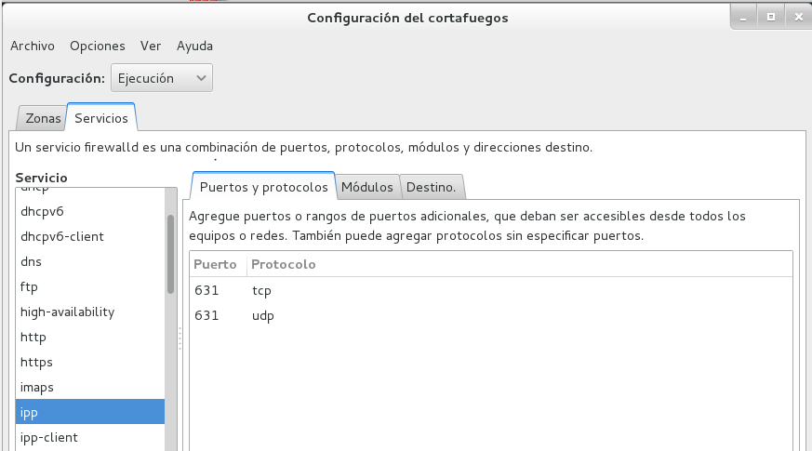

Una vez hecho esto tenemos que aceptar las peticiones al puerto 631 modificando iptables. Primero instalamos iptables-services.

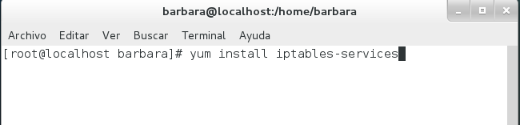

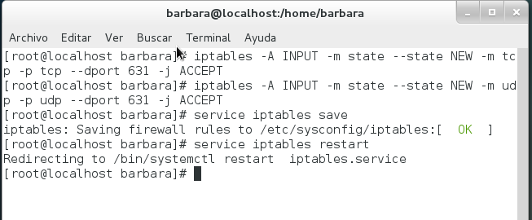

Los diferentes archivos de configuración son:

etc/cups/cupsd.conf: Configura las directivas y el control de acceso del servicio.

/etc/cups/printers.conf: Guarda la configuración de las colas de impresión.

/etc/cups/lpoptions: Guarda las opciones de configuración específicas para cada cola de impresión.

/var/spool/cups/: Corresponde al directorio utilizado para la cola de procesamiento de impresión. Aquí se encuentran todos los trabajos de impresión.

Ahora tenemos que permitir la administración y uso remoto de las impresoras, para ello ejecutamos:

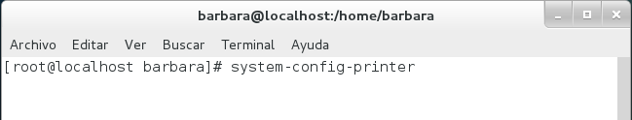

Después vamos a Servidor 🡪 Configuración:

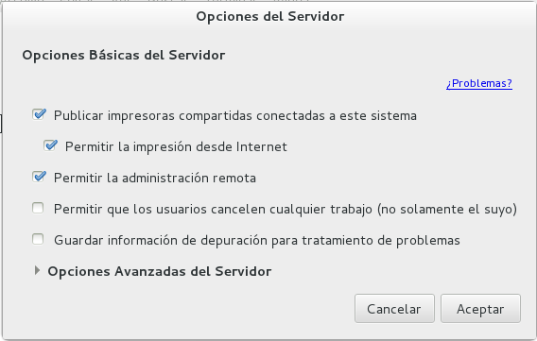

A continuación configuro el archivo siguiente:

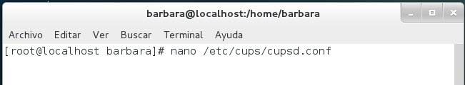

Debemos asegurarnos que escucha el puerto 631 y que permite conexiones remotas, el archivo lo tenemos que dejar asi:

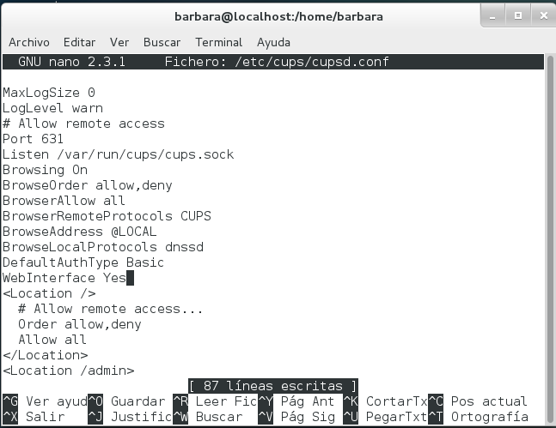

Por último reiniciamos el servicio:

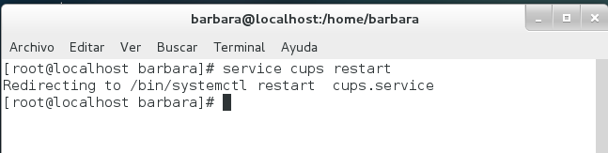

Y ya podemos incluir las impresoras que queremos:

<http://localhost:631/admin>

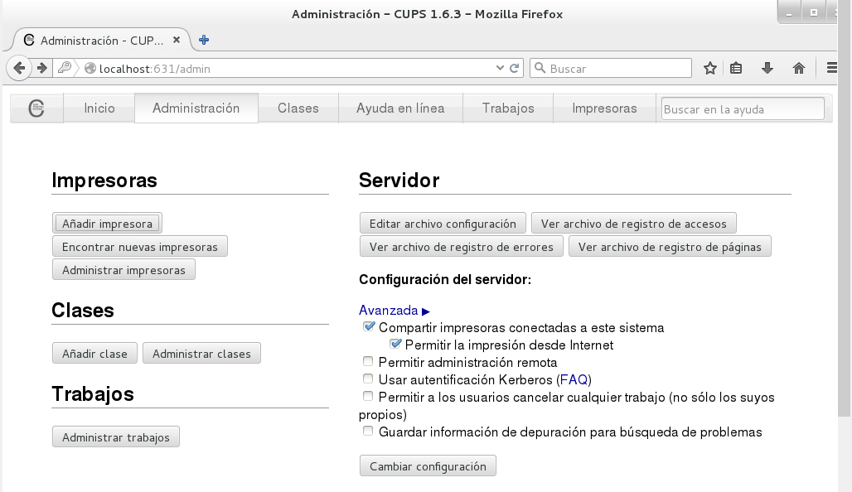

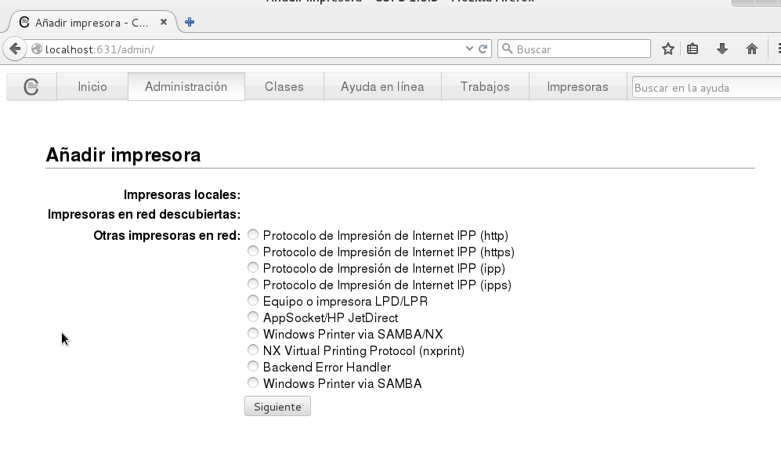

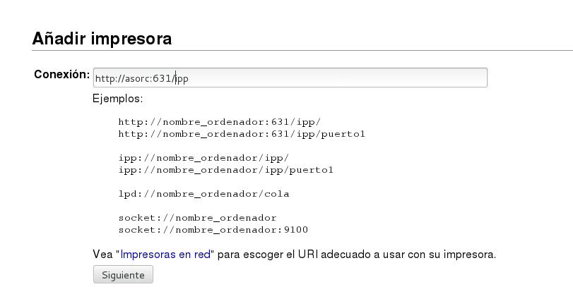

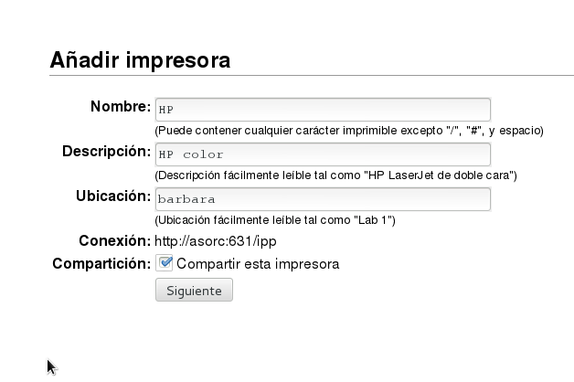

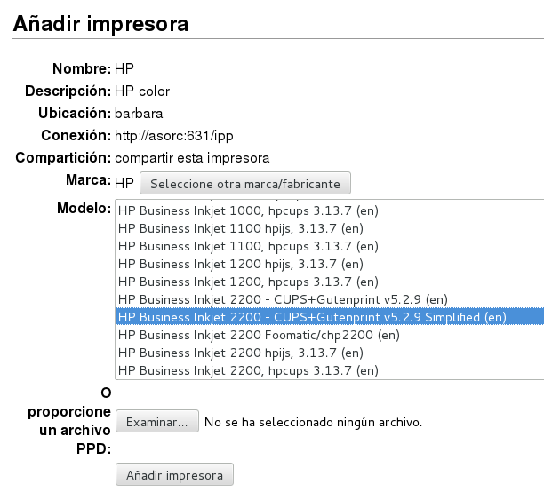

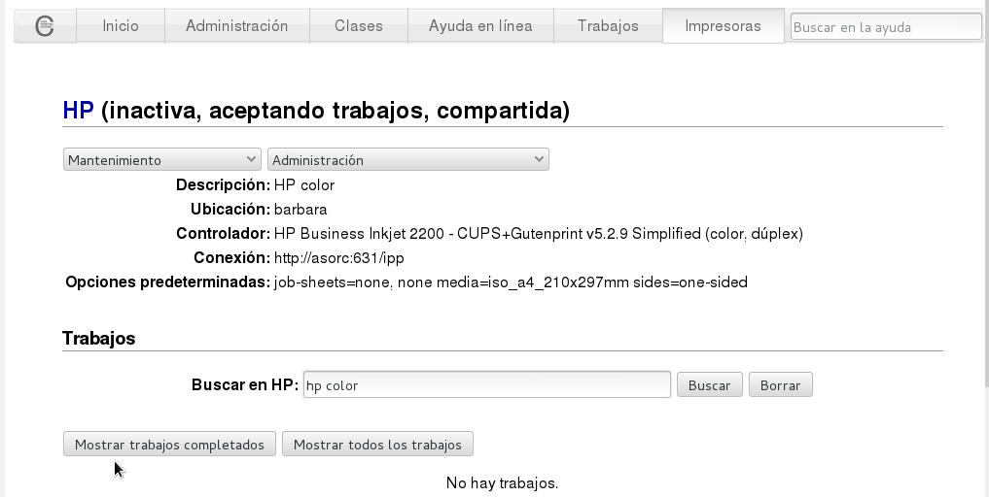

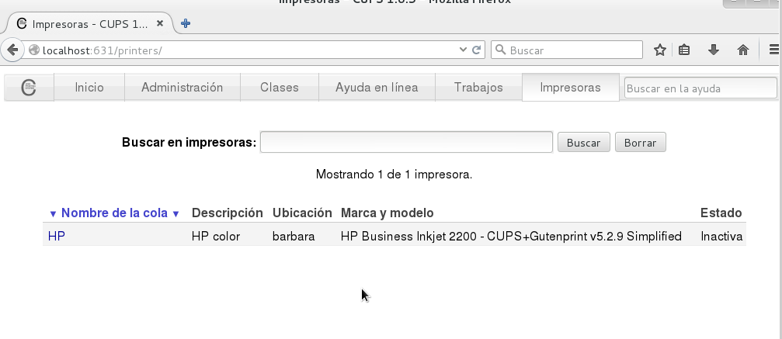

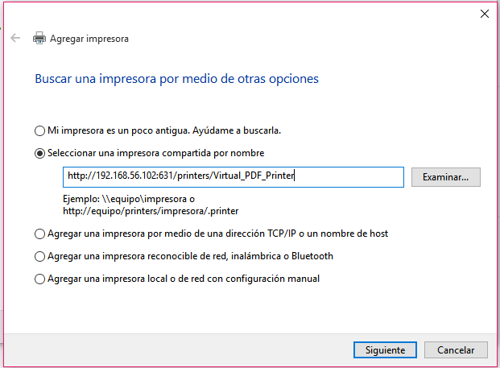

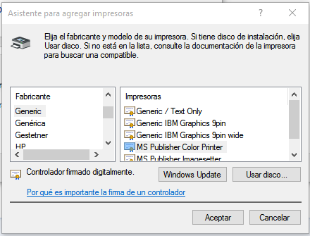

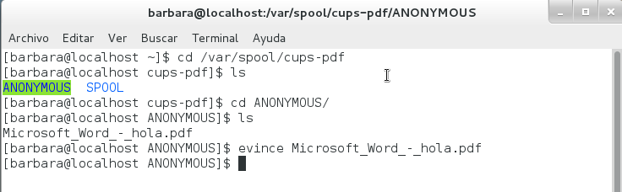

## FreeBSD

Primero instalamos cups:

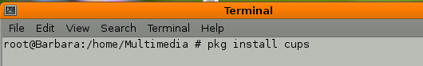

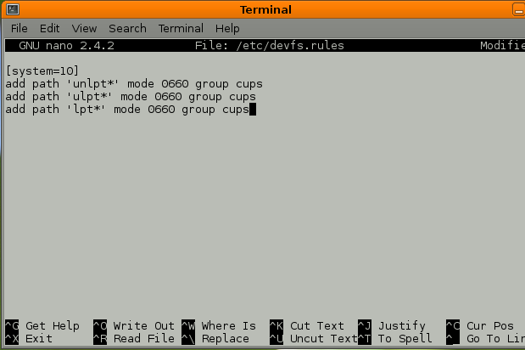

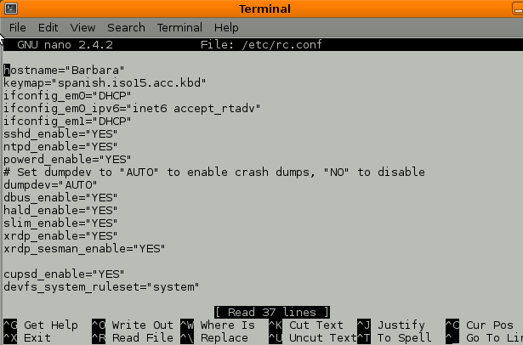

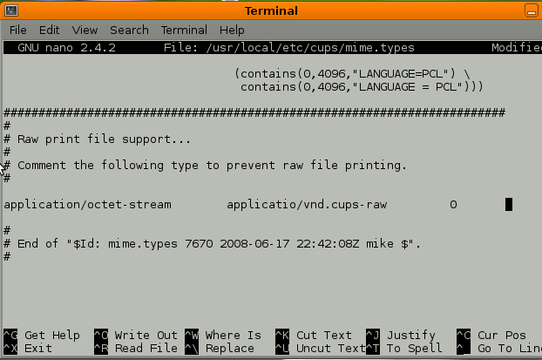

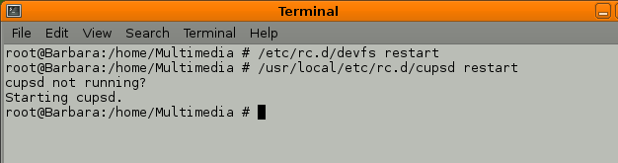

Nos metemos en internet en la dirección <http://localhost:631> y ya podemos agregar impresoras.

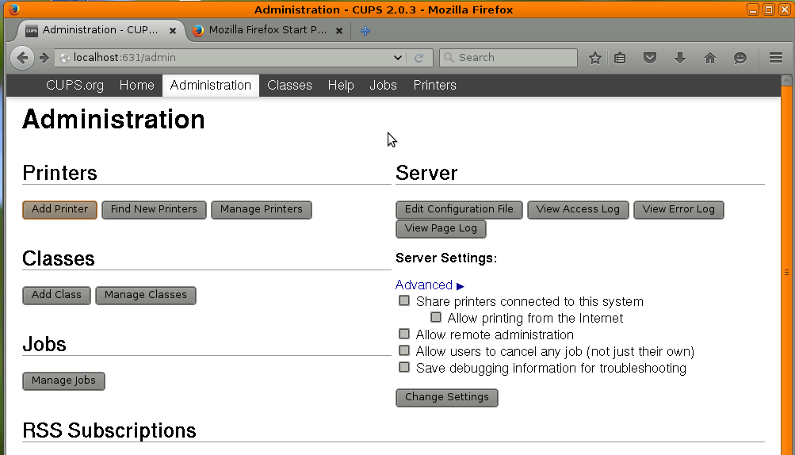

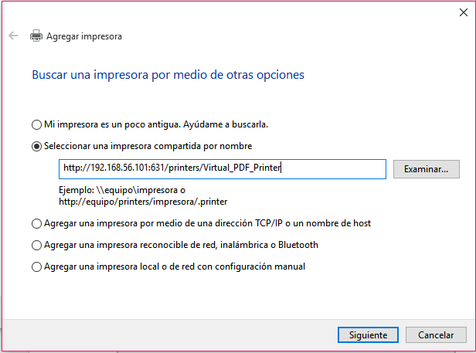

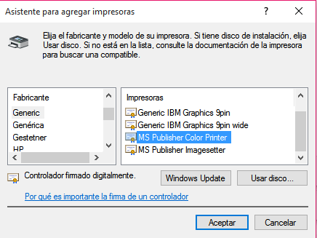

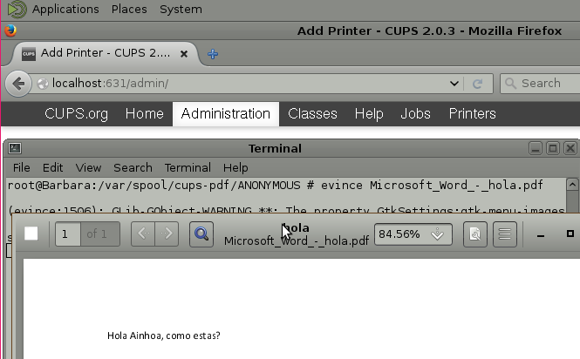

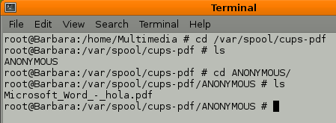

## Windows Server

Vamos a instalar el servidor de impresión para Windows Server, para ello vamos a administrador del servidor 🡪 agregar roles y características.

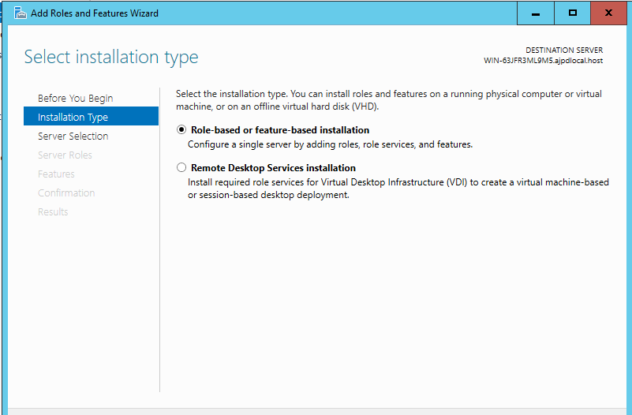

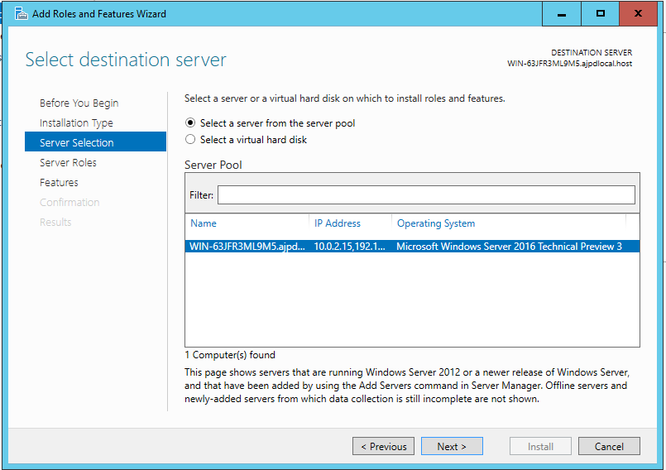

Elegimos “Servicios de impresión y documentos”

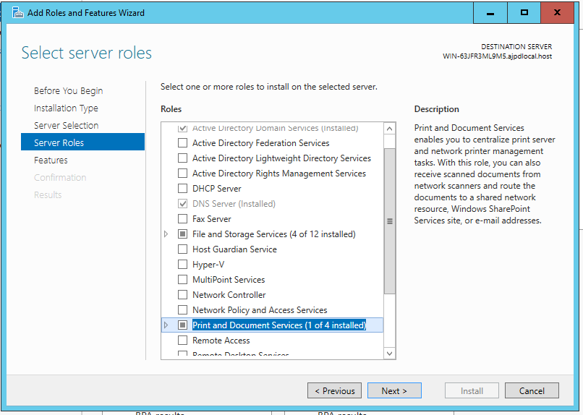

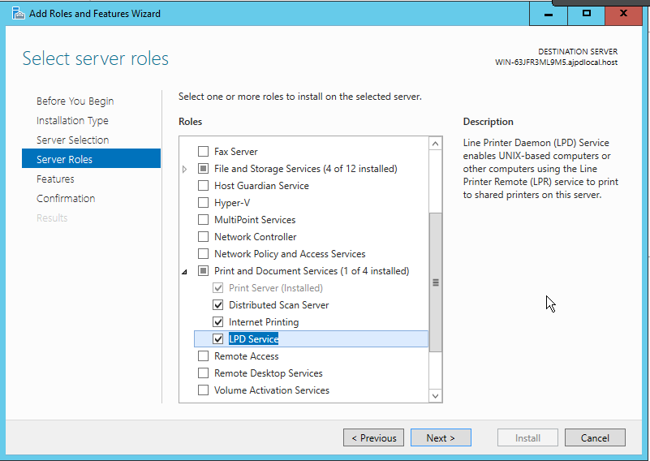

# Servidor de Correo

## Windows Server

Instalamos IceWarp

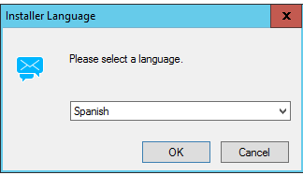

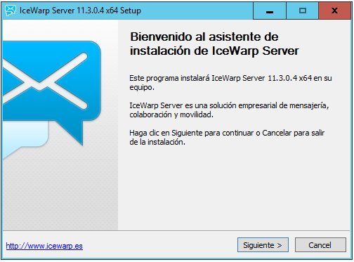

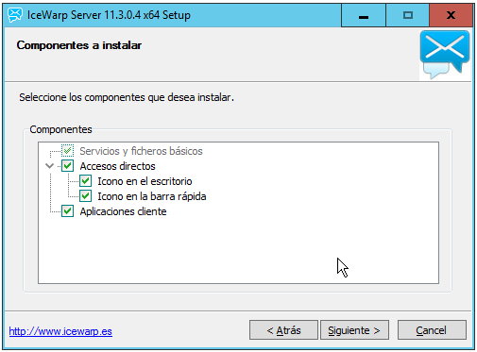

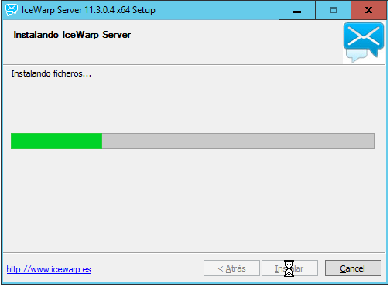

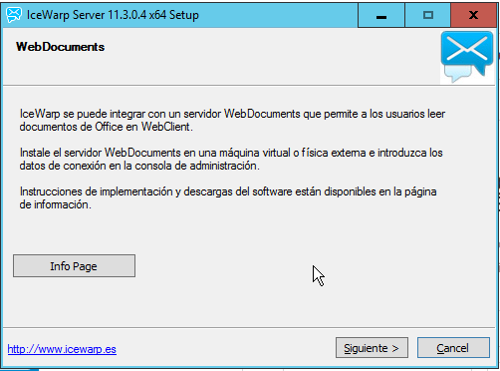

Una vez instalado pulsamos en finalizar.

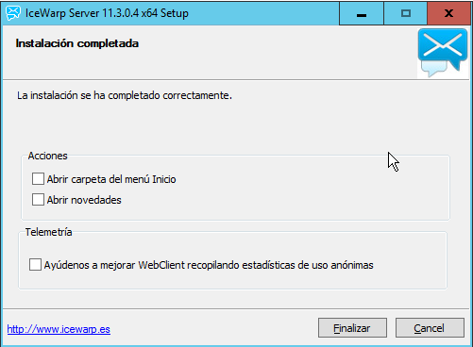

Establecemos el nombre del servidor de correos para acceder a él desde internet.

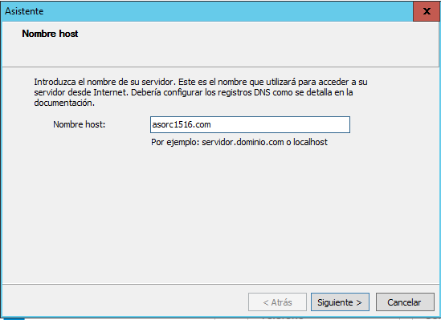

Ponemos el nombre al dominio primario

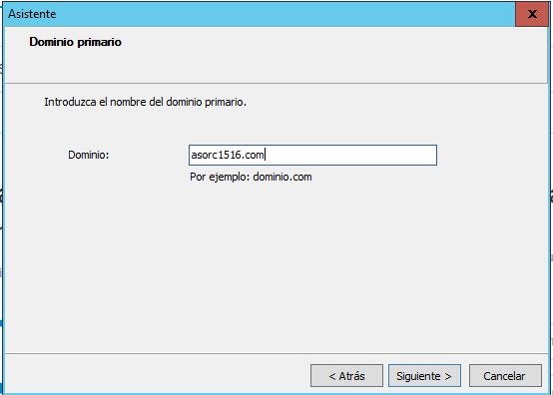

Ponemos nombre al usuario administrador y contraseña (Windows1).

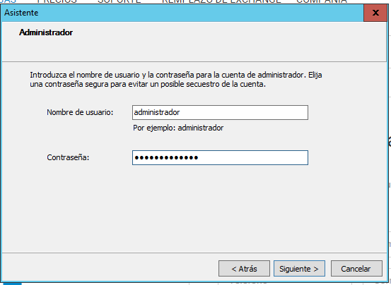

Finalizamos la instalación.

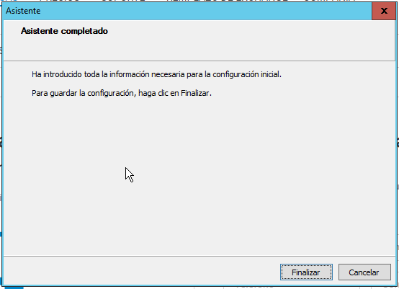

Para crear usuarios, nos situamos en el dominio en el cual queramos crearlo y situándonos en la opción usuario, seleccionamos Crear nuevo → Usuario.

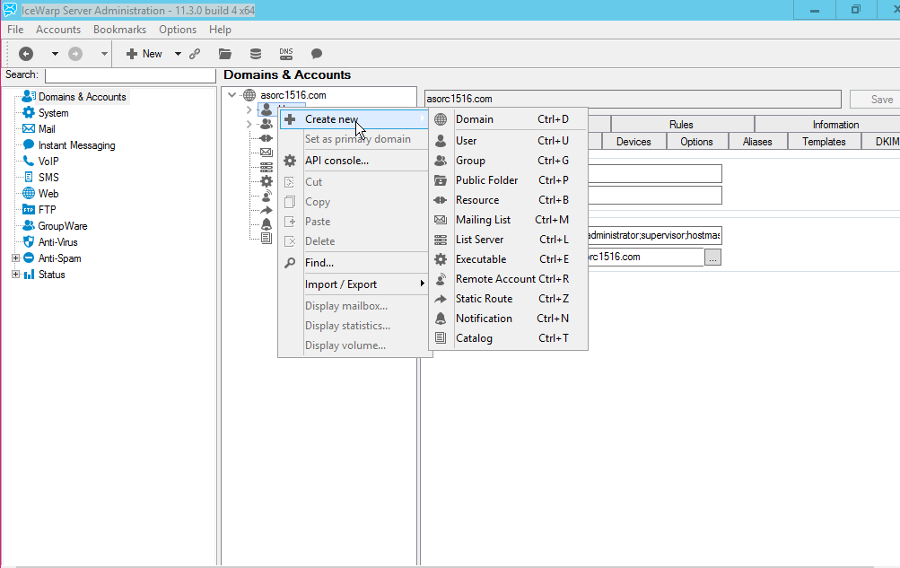

Una vez dentro, configuramos las diferentes opciones como alias, contraseña, teléfono, etc.

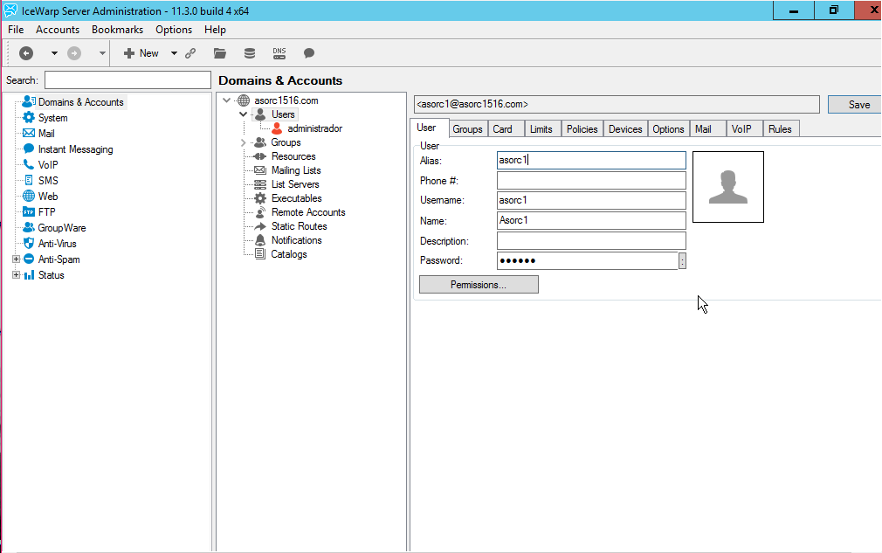

Soporta diferentes protocolos como POP3, SMTP, IMAP, etc.

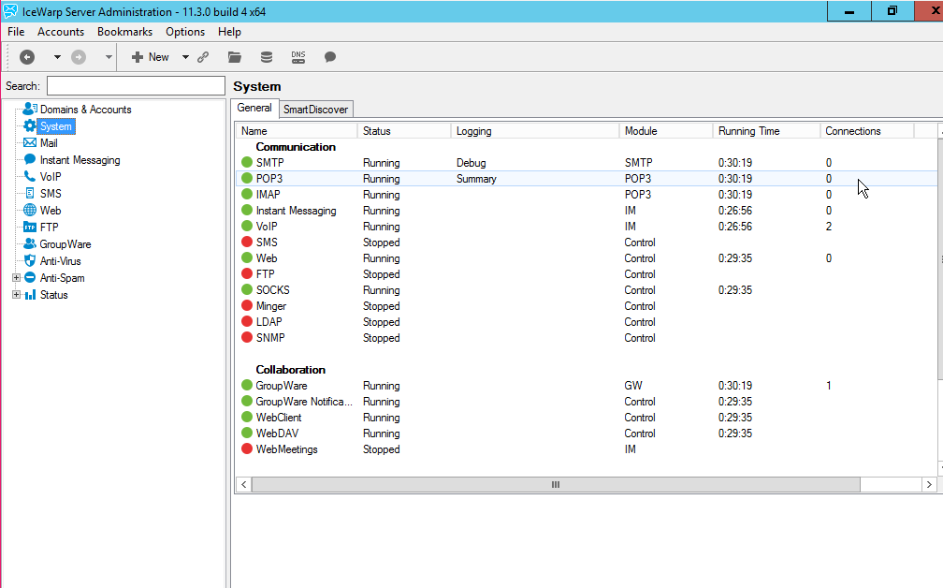

Podemos configurar spamassassin.

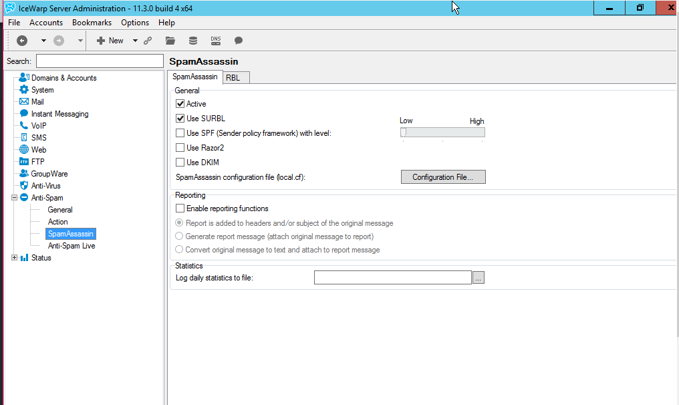

También disponemos de antivirus con motor Karspersky.

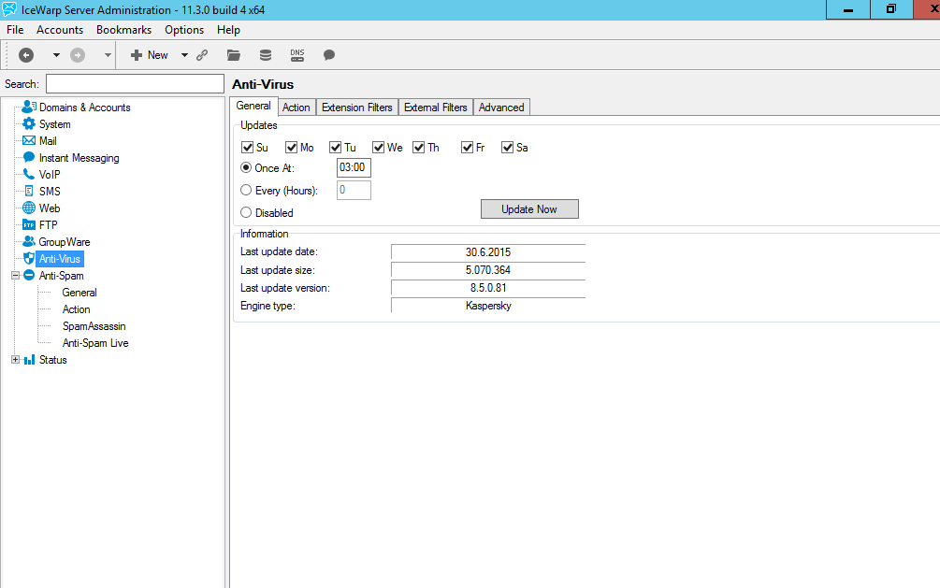

Cliente:

El cliente de IceWarp lo podemos utilizar a través del navegador web introduciendo “http://localhost:3200/webmail”. Una vez hemos accedido al cliente, nos logueamos con un usuario y contraseña ya definidos en el sistema, como por ejemplo el usuario “asorc2” con contraseña “1234”.

# Servidor FTP

FTP (siglas en inglés de File Transfer Protocol, 'Protocolo de Transferencia de Archivos') en informática, es un protocolo de red para la transferencia de archivos entre sistemas conectados a una red TCP (Transmission Control Protocol), basado en la arquitectura cliente servidor. Desde un equipo cliente se puede conectar a un servidor para descargar archivos desde él o para enviarle archivos, independientemente del sistema operativo utilizado en cada equipo.

El servicio FTP es ofrecido por la capa de aplicación del modelo de capas de red TCP/IP al usuario, utilizando normalmente el puerto de red 20 y el 21. Un problema básico de FTP es que está pensado para ofrecer la máxima velocidad en la conexión, pero no la máxima seguridad, ya que todo el intercambio de información, desde el login y password del usuario en el servidor hasta la transferencia de cualquier archivo, se realiza en texto plano sin ningún tipo de cifrado, con lo que un posible atacante puede capturar este tráfico, acceder al servidor y/o apropiarse de los archivos transferidos.

## CentOS

En CentOS vamos a instalar VSFTPD.

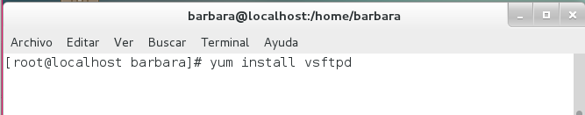

Creamos el archivo chroot_list.

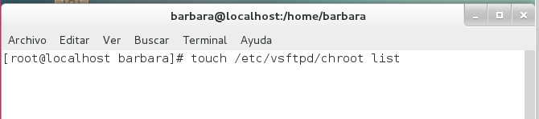

Después iniciamos el servicio y lo ponemos en el arranque.

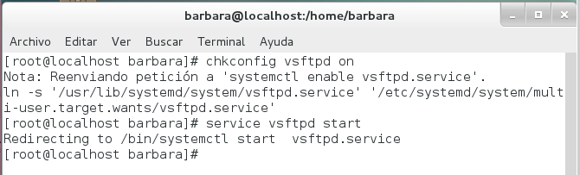

Se comprueba el status.

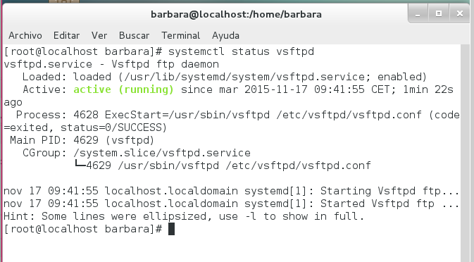

Ahora permitimos las conexiones al puerto 20 y 21 del firewall:

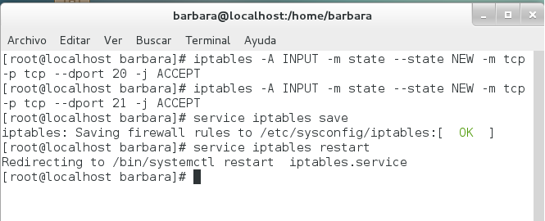

Entonces ya podemos empezar a configurar el archivo de configuración.

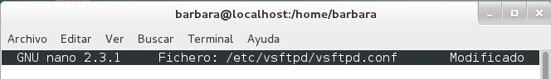

Priemero inhabilitamos el acceso anónimo.



Nos tenemos que asegurar de que anon_upload_enable y anon_mkdir_write_enable estén deshabilitadas.

anon_upload_enable=NO

anon_mkdir_write_enable=NO

Al final del documento definimos los puertos pasivos.

pasv_min_port=30300

pasv_max_port=30309

Ahora debemos permitir el rango de los puertos.

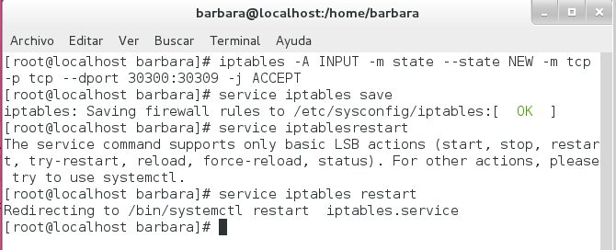

Ahora tenemos que instalar el cliente ftp.

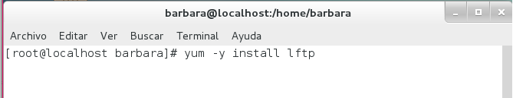

Y comprobamos su funcionamiento.

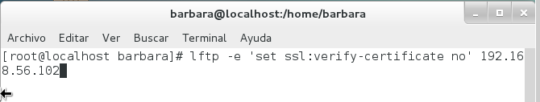

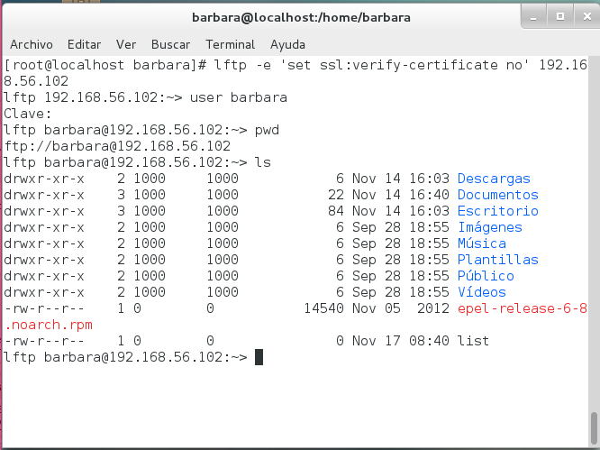

Para cerrar la conexión escribimos bye:

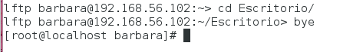

Y como podemos observar nos podemos conectar desde Windows al servicio ftp de CentOS.

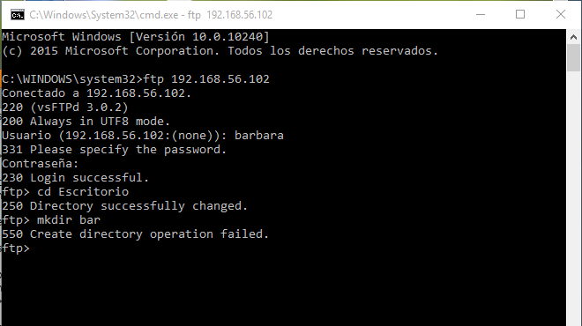

## FreeBSD

Para FreeBSD vamos a instalar proftpd como servidor FTP.

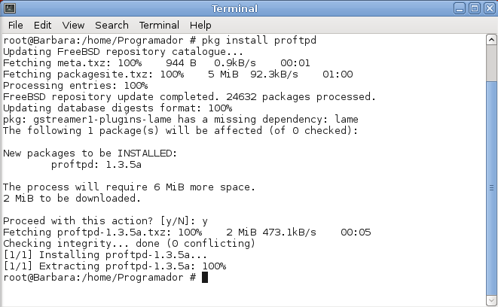

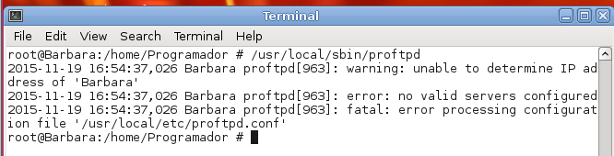

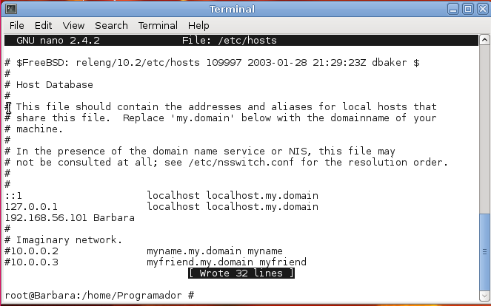

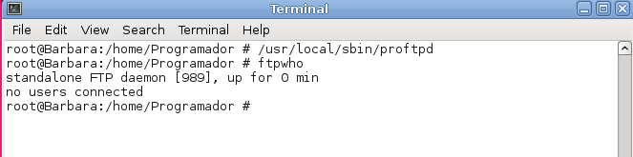

Ftpwho (indica los usuarios conectados)

Nos conectamos desde windows.

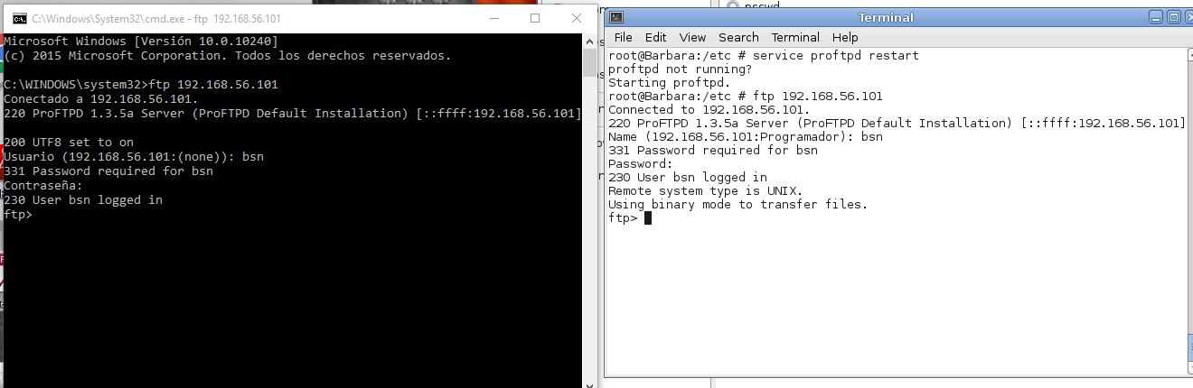

## Windows Server

Para Windows Server vamos a instalar Serv-U como servidor FTP, para ello nos descargamos el archivo ejecutable y lo instalamos.

Una vez instalado empezamos a configurar el servidor ftp:



















Ahora pasamos a configurar los usuarios.





Aquí introducimos el nombre de usuario, en mi caso bsn.

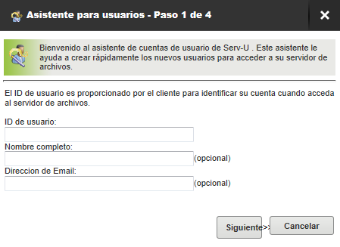







Ya tenemos configurado el servidor ftp donde solo tendrá acceso el usuario bsn.

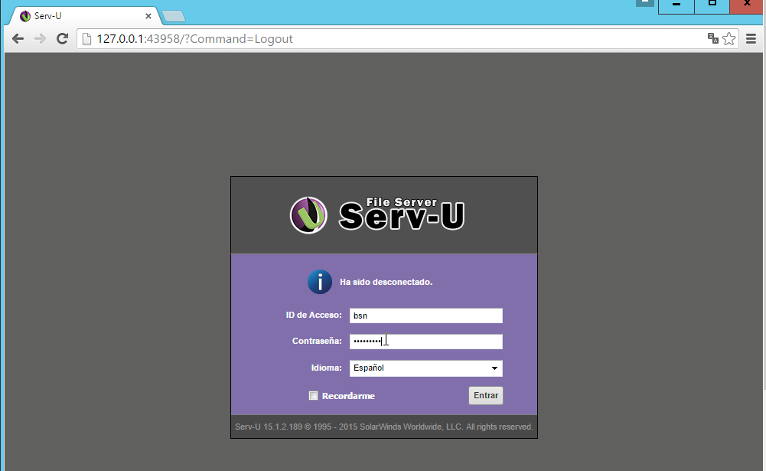

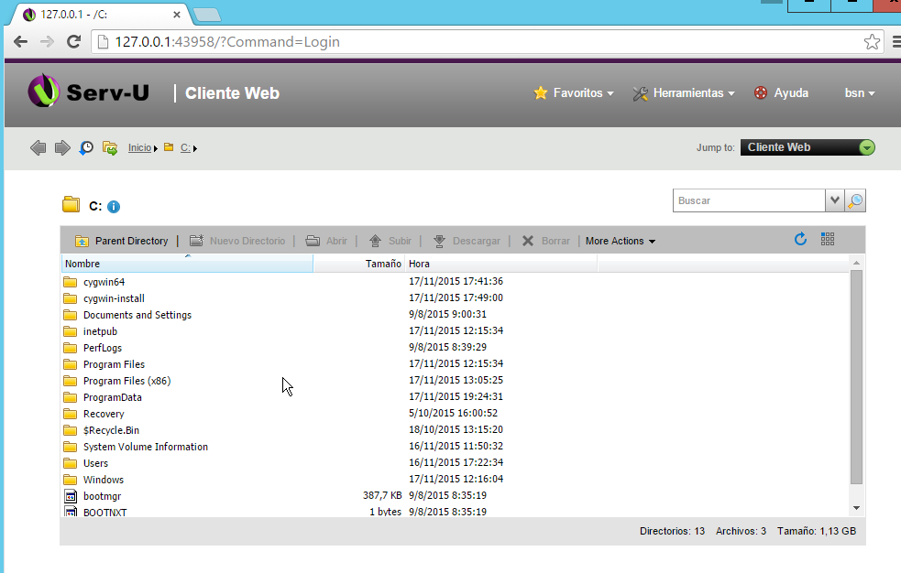

# Emulación de otro sistema operativo

## CentOS

Para hacer la emulación en CentOS vamos a utilizar Wine. Primero debemos instalarlo con el comando “yum –y install wine”.

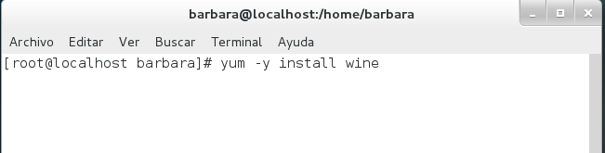

Una vez instalado, ya lo tenemos disponible para usar desde el entorno gráfico. Para ejecutarlo, accedemos a la pestaña aplicaciones de la barra de opciones. A continuación, se muestra un ejemplo de la ejecución de notepad en Centos 7.

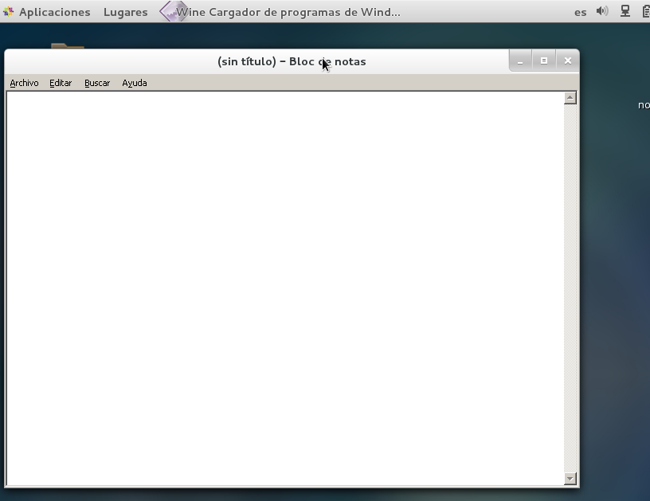

## FreeBSD

Vamos a instalar WINE en FreeBSD:

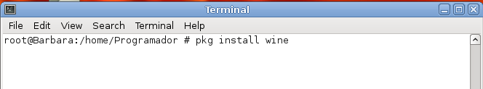

Una vez instalado nos descargamos el ejecutable que queremos emular, en nuestro caso el Notepad++, y nos situamos en directorio donde se encuentra el ejecutable.

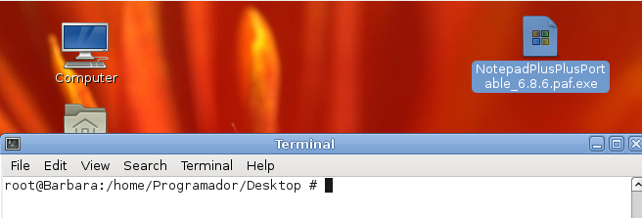

Una vez aquí lo ejecutamos en el terminal para instalarlo.

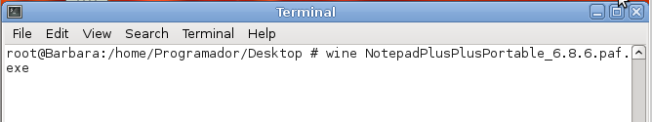

Por último nos situamos en el directorio donde se haya instalado y lo ejecutamos

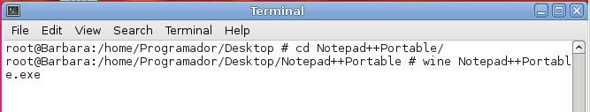

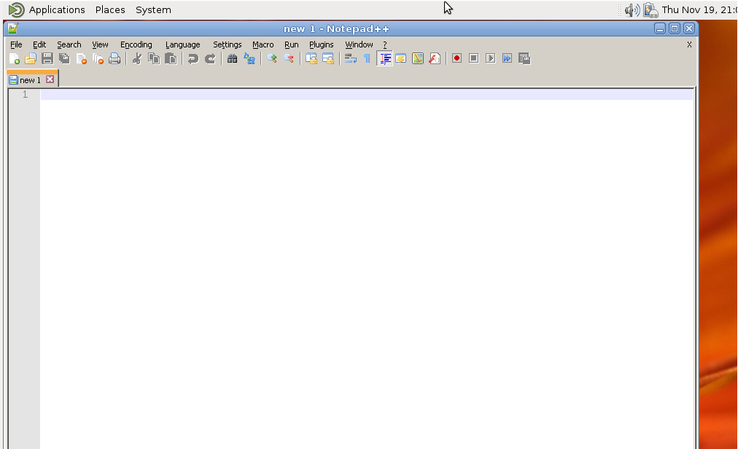

## Windows Server

